**BỘ GIÁO DỤC VÀ ĐÀO TẠO**

**TRƯỜNG ĐẠI HỌC SƯ PHẠM KỸ THUẬT TP.HCM**

**KHOA CÔNG NGHỆ THÔNG TIN**

🙠🙟🕮🙝🙢



**BÁO CÁO CUỐI KỲ**

**KHO DỮ LIỆU**

**THIẾT KẾ KHO DỮ LIỆU TỪ DỮ LIỆU ĐẶT PHÒNG KHÁCH SẠN**

**Mã môn học: DAWH430784**

**Nhóm sinh viên thực hiện:**

**Vũ Bảo Long 22110368**

**Ngô Thanh Thăng 22110421**

**Lê Quốc Anh 22110280**

**Lê Hoàng Danh 22110290**

**Giảng viên hướng dẫn: Thầy Nguyễn Văn Thành**

**TP Hồ Chí Minh, ngày 22 tháng 05 năm 2025**

**MỤC LỤC**

**1. Giới thiệu tổng quan 1**

**1.1. Bối cảnh và động lực 1**

**1.2. Mục tiêu của đề tài 1**

**1.3. Phạm vi triển khai 1**

**1.4. Công nghệ sử dụng 2**

**2. Phân tích yêu cầu 2**

**2.1. Nhu cầu phân tích của người quản lý 2**

**2.2. Nguồn dữ liệu 2**

**3. Thiết kế mô hình kho dữ liệu. 3**

**3.1. Chọn kiến trúc kho dữ liệu 3**

**3.2. Mô hình dữ liệu (Snowflake Schema) 4**

**3.3. Thiết kế mức cao. 4**

**3.3.1. Detailed Bus Matrix. 4**

**3.3.2. Attributes & Metrics. 4**

**3.3.2.1. Fact_Payment. 5**

**3.3.2.2. Fact_ServiceUsage. 5**

**3.4. Thiết kế chi tiết. 5**

**3.4.1. Các dimension. 5**

**3.4.1.1. Dim_Customer. 5**

**3.4.1.2. Dim_Room. 5**

**3.4.1.3. Dim_Service. 6**

**3.4.1.4. Dim_PaymentMethod. 6**

**3.4.1.5. Dim_Date. 6**

**3.4.1.6. Dim_RoomType. 6**

**3.4.1.7. Dim_Booking. 7**

**3.4.2. Các Fact. 7**

**3.4.2.1. Fact_Payment. 7**

**3.4.2.2. Fact_ServiceUsage. 7**

**4. Tiền xử lý và tích hợp dữ liệu 9**

**4.1. Giai đoạn Staging. 9**

**4.1.1. Staging bảng RoomType. 9**

**4.1.2. Stage bảng Room. 12**

**4.1.3. Stage bảng Service. 15**

**4.1.4. Staging bảng Date. 17**

**4.1.5. Stage bảng Booking. 20**

**4.1.6. Stage bảng ServiceUsage. 22**

**4.1.7. Stage bảng PaymentMethod. 24**

**4.1.8. Stage bảng Payment. 26**

**4.1.9. Bắt đầu Staging dữ liệu. 29**

**4.2. Giai đoạn Loading. 30**

**4.2.1. Load bảng Dim_RoomType. 30**

**4.2.2. Load bảng Dim_Room. 31**

**4.2.3. Load bảng Dim_Service. 31**

**4.2.4. Load bảng Dim_Date. 32**

**4.2.5. Load bảng Dim_Customer. 33**

**4.2.6. Load bảng Dim_Booking. 34**

**4.2.7. Load bảng Dim_PaymentMethod. 35**

**4.2.8. Load bảng Fact_ServiceUsage. 35**

**4.2.9. Load bảng Fact_Payment. 36**

**4.2.10. Tiến hành Loading dữ liệu vào Kho dữ liệu. 37**

**5. Phân tích dữ liệu. 38**

**5.1. Tạo một Analysis Services Project. 38**

**5.2. Kết nối đến Analysis Services Server 39**

**5.3. Tạo một Data Cube. 41**

**5.3.1. Tạo một data source cho project. 41**

**5.3.2. Tạo data source view 44**

**5.3.3. Tạo data cube. 46**

**5.3.4. Cấu hình các dimension. 50**

**5.4. Xem Data Cube trong Excel với Pivot Tables. 55**

**5.5. Vẽ biểu đồ với Pivot Chart. 65**

**5.5.1. Phân tích số lượng giao dịch theo phương thức thanh toán. 65**

**5.5.2. Phân tích số lượng dịch vụ được sử dụng theo loại dịch vụ. 66**

**5.5.3. Phân tích tổng chi tiêu dịch vụ theo loại phòng. 67**

**5.5.4. Phân tích tổng doanh thu theo năm thanh toán. 68**

**6. Trực quan hóa dữ liệu bằng Power BI. 68**

**6.1. Cấu hình đầu vào. 68**

**6.2. Trực quan hóa dữ liệu. 71**

**6.2.1. Tổng lượt đặt phòng và tổng doanh thu. 73**

**6.2.2. Tổng doanh thu của từng loại dịch vụ. 73**

**6.2.3. Tổng lượt đặt phòng và trung bình giá mỗi đêm theo loại phòng. 74**

**6.2.4. Top 5 Khách hàng mang lại doanh thu cao nhất. 75**

**6.2.5. Doanh thu theo loại phòng. 75**

**6.2.6. Tổng doanh thu hàng tháng. 76**

**6.2.7. Tổng doanh thu theo ngày trong tuần. 77**

**6.2.8. Tổng doanh thu theo phương thức thanh toán. 77**

**6.2.9. Dashboard tổng quát. 78**

**7. Trực quan hóa dữ liệu bằng Python 79**

**7.1. Dashboard tổng quát 79**

**7.2. Phân tích doanh thu theo từng năm 80**

**7.3. Phân tích phương thức thanh toán và khách hàng tiềm năng 81**

**7.4. Phân tích dịch vụ khách sạn 83**

**1. Giới thiệu tổng quan**

**1.1. Bối cảnh và động lực**

Trong ngành khách sạn, việc quản lý hiệu quả hoạt động đặt phòng, sử dụng dịch vụ và theo dõi doanh thu đóng vai trò then chốt trong việc nâng cao chất lượng dịch vụ và tối ưu hóa lợi nhuận. Tuy nhiên, dữ liệu vận hành thường phân tán, khối lượng lớn và không có cấu trúc phân tích rõ ràng, gây khó khăn trong việc khai thác thông tin phục vụ ra quyết định.

Do đó, một hệ thống kho dữ liệu (Data Warehouse) là giải pháp cần thiết để tổng hợp, lưu trữ, và hỗ trợ phân tích dữ liệu một cách hiệu quả. Kho dữ liệu cho phép người quản lý theo dõi các chỉ số kinh doanh quan trọng như doanh thu theo thời gian, tỉ lệ sử dụng phòng, dịch vụ phổ biến, xu hướng đặt phòng,... thông qua hệ thống báo cáo và trực quan hóa dữ liệu.

**1.2. Mục tiêu của đề tài**

Đề tài hướng đến xây dựng một kho dữ liệu phục vụ phân tích nghiệp vụ đặt phòng khách sạn, cụ thể với các mục tiêu sau:

Tổng hợp dữ liệu từ nhiều nguồn như hệ thống đặt phòng, hệ thống thanh toán, thông tin khách hàng và dịch vụ.

Thiết kế mô hình dữ liệu dạng Star Schema phù hợp với yêu cầu phân tích OLAP.

Thực hiện ETL (Extract – Transform – Load): trích xuất, làm sạch, biến đổi và nạp dữ liệu vào kho.

Khai thác dữ liệu thông qua các truy vấn phân tích và bảng biểu trực quan hóa.

Hỗ trợ người quản lý ra quyết định chiến lược trong kinh doanh khách sạn.

**1.3. Phạm vi triển khai**

Dữ liệu sử dụng trong đề tài được thu thập từ hệ thống quản lý đặt phòng khách sạn mô phỏng hoặc dữ liệu thực tế từ file CSV/Excel bao gồm:

* Đặt phòng (Booking)
* Khách hàng (Customer)
* Phòng và loại phòng (Room, RoomType)
* Thanh toán (Payment)
* Dịch vụ sử dụng (Service, ServiceUsage)
* Thời gian (DateDimension)

**1.4. Công nghệ sử dụng**

Cơ sở dữ liệu nguồn CSV.

Thiết kế kho dữ liệu SQL Server, mô hình Star Schema.

ETL SQL Server Integration Services (SSIS).

OLAP SQL Server Analysis Services (SSAS).

Trực quan hóa dữ liệu Power BI.

**2. Phân tích yêu cầu**

**2.1. Nhu cầu phân tích của người quản lý**

Để hỗ trợ công tác điều hành và ra quyết định chiến lược, người quản lý khách sạn cần hệ thống báo cáo với các chỉ số phân tích sau:

✅ Doanh thu theo ngày/tháng/năm

Phân tích doanh thu thu được từ các hoạt động đặt phòng và sử dụng dịch vụ theo từng khoảng thời gian giúp đánh giá hiệu quả kinh doanh và lập kế hoạch tài chính.

✅ Tỷ lệ sử dụng phòng

Theo dõi số lượng phòng đã được đặt so với tổng số phòng khả dụng theo thời gian. Chỉ số này giúp đo lường hiệu quả sử dụng cơ sở vật chất của khách sạn.

✅ Khách hàng thân thiết

Xác định những khách hàng quay lại nhiều lần hoặc có tổng chi tiêu cao nhằm thực hiện các chiến dịch chăm sóc, ưu đãi, giữ chân khách hàng.

✅ Dịch vụ được sử dụng nhiều nhất

Phân tích các dịch vụ đi kèm như spa, ăn uống, giặt là,... được sử dụng phổ biến để tối ưu dịch vụ, giá cả, và nguồn lực.

✅ Hiệu suất đặt phòng theo mùa

Xác định mùa cao điểm và thấp điểm dựa vào lượng đặt phòng để từ đó tối ưu giá phòng, điều phối nhân sự, và tổ chức chương trình khuyến mãi phù hợp.

**2.2. Nguồn dữ liệu**

Kho dữ liệu sẽ được xây dựng dựa trên các dữ liệu được trích xuất từ hệ thống quản lý khách sạn. Dữ liệu có thể đến từ:

Nguồn dữ liệu gốc:

Cơ sở dữ liệu quan hệ (SQL Server, MySQL, PostgreSQL, v.v.)

File Excel, CSV chứa dữ liệu xuất từ hệ thống quản lý

Các API nếu hệ thống có hỗ trợ

Các bảng dữ liệu chính được sử dụng gồm:

|  |  |
| --- | --- |
| Bảng dữ liệu | Mô tả |
| bookings_senior | Thông tin đặt phòng: ngày đặt, ngày nhận phòng, ngày trả phòng, mã khách hàng, mã phòng |
| service_usage_senior | Thông tin khách sử dụng dịch vụ: mã khách, dịch vụ, thời gian sử dụng |
| payments_senior | Thông tin thanh toán: mã đặt phòng, tổng tiền, phương thức thanh toán, ngày thanh toán |
| customers_senior | Thông tin khách hàng: họ tên, số điện thoại, quốc tịch, ngày đăng ký |
| rooms_senior | Danh sách phòng: mã phòng, loại phòng, đơn giá, tình trạng |
| Services_senior | Danh sách dịch vụ: mã dịch vụ, tên dịch vụ, giá |
| Ch3-SampleDateD  im | Chứa các trường thông tin về ngày. |

Những bảng dữ liệu trên sẽ được sử dụng để xây dựng các bảng dimension và bảng fact trong mô hình kho dữ liệu, phục vụ cho các mục tiêu phân tích đã nêu.

1. **Thiết kế mô hình kho dữ liệu.**

**3.1. Chọn kiến trúc kho dữ liệu**

**Snowflake Schema** được sử dụng trong hệ thống này vì:

* Có nhiều bảng fact phản ánh các hoạt động khác nhau trong hệ thống quản lý khách sạn.
* Các bảng fact chia sẻ một số bảng dimension.
* Linh hoạt cho các truy vấn phân tích đa chiều và tổng hợp phức tạp.

**Lợi ích:**

Hỗ trợ phân tích từ nhiều khía cạnh (đặt phòng, thanh toán, sử dụng dịch vụ).

Cho phép mở rộng mô hình trong tương lai (thêm FactFeedback, FactPromotion,…).

**3.2. Mô hình dữ liệu (Snowflake Schema)**

**Fact Tables**

|  |  |
| --- | --- |
| Tên bảng | Mô tả |
| Fact_Payment | Thông tin thanh toán thực tế: tổng tiền đã trả, phương thức, ngày thanh toán,... |
| Fact_ServiceUsage | Thông tin khách sử dụng dịch vụ: dịch vụ nào, thời gian, số lượng,... |

Hai bảng này liên kết với các bảng dimension chung.

**Dimension Tables (dùng chung)**

|  |  |
| --- | --- |
| **Tên bảng** | **Mô tả** |
| Dim_Date | Ngày tháng năm (dùng cho CreatAtDate, PaymentDate,...) |
| Dim_Customer | Thông tin khách hàng |
| Dim_Room | Thông tin phòng (cho đặt phòng) |
| Dim_Service | Dịch vụ sử dụng (cho Fact_ServiceUsage) |
| Dim_PaymentMethod | Phương thức thanh toán (cho Fact_Payment) |
| Dim_RoomType | Tên loại phòng (cho Dim_Room) |
| Dim_Booking | Thông tin chi tiết về mỗi lần đặt phòng (booking) |

**3.3. Thiết kế mức cao.**

**3.3.1. Detailed Bus Matrix.**

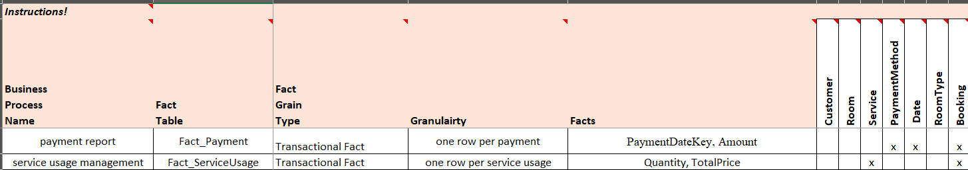

**3.3.2. Attributes & Metrics.**

**3.3.2.1. Fact_Payment.**

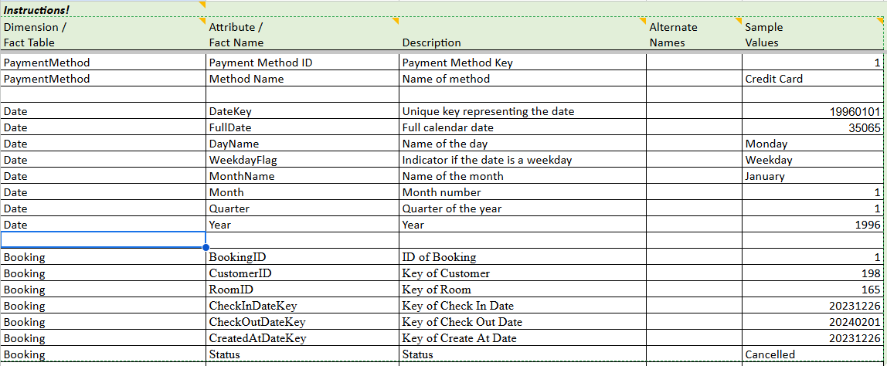

**3.3.2.2. Fact_ServiceUsage.**

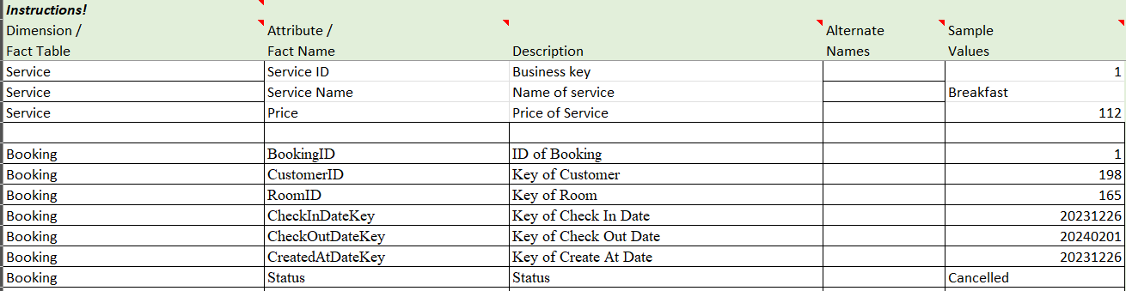

**3.4. Thiết kế chi tiết.**

**3.4.1. Các dimension.**

**3.4.1.1. Dim_Customer.**

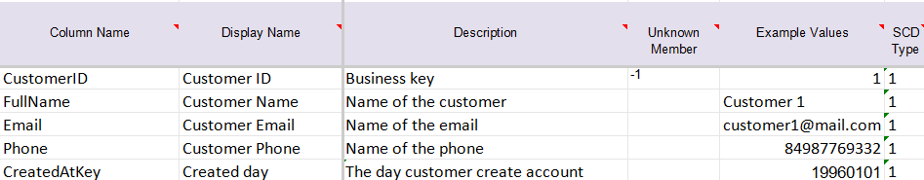

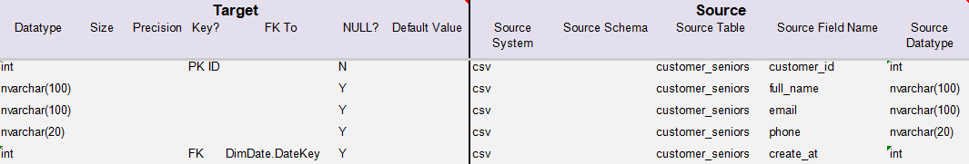

**3.4.1.2. Dim_Room.**

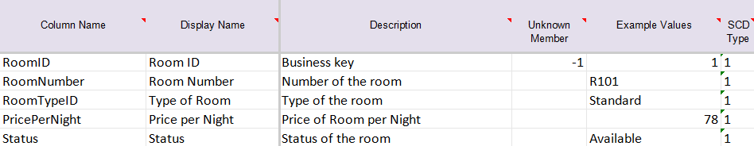

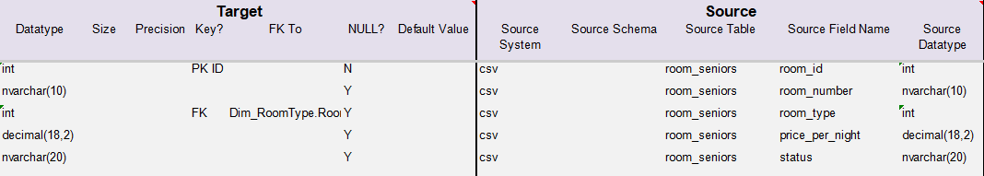

**3.4.1.3. Dim_Service.**

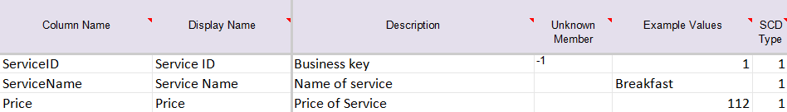

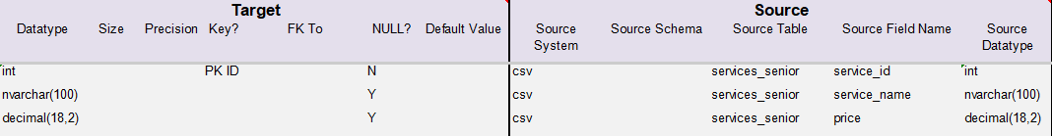

**3.4.1.4. Dim_PaymentMethod.**

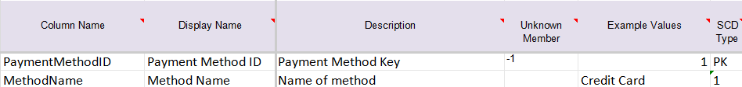

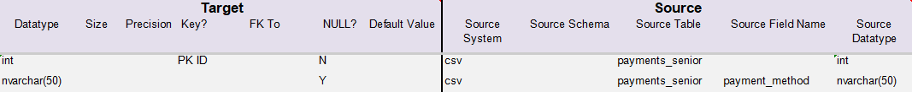

**3.4.1.5. Dim_Date.**

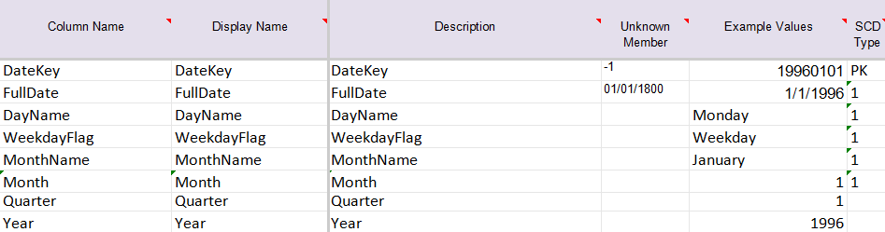

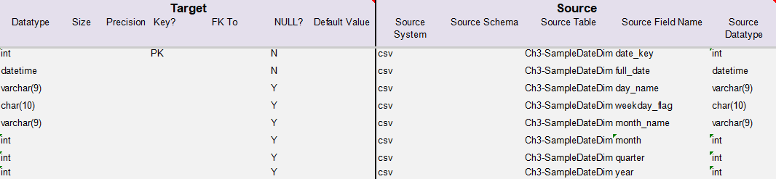

**3.4.1.6. Dim_RoomType.**

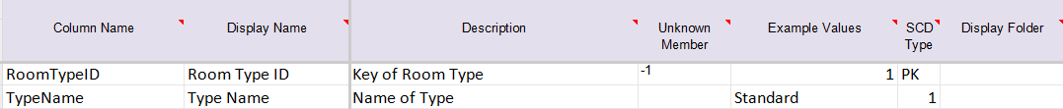

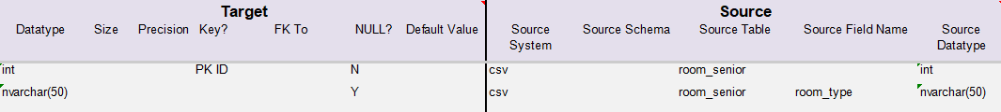

**3.4.1.7. Dim_Booking.**

**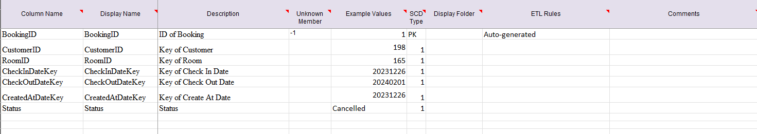  
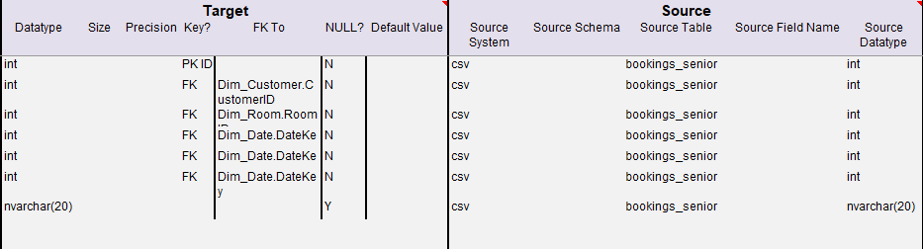**

**3.4.2. Các Fact.**

**3.4.2.1. Fact_Payment.**

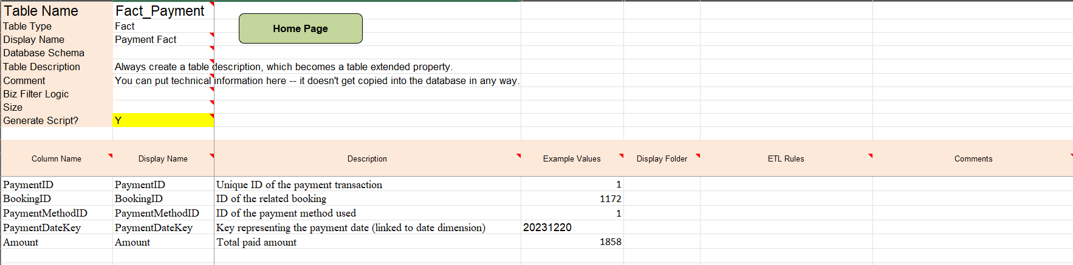

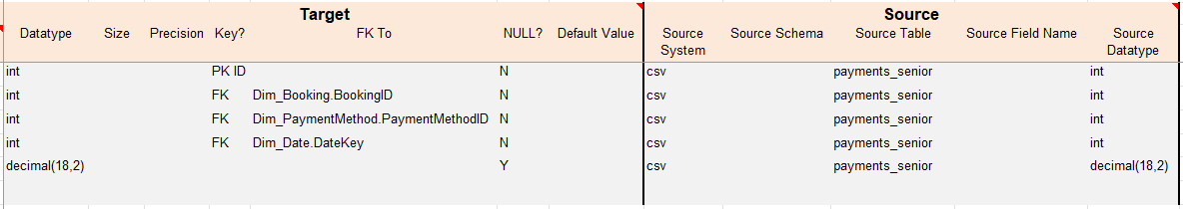

**3.4.2.2. Fact_ServiceUsage.**

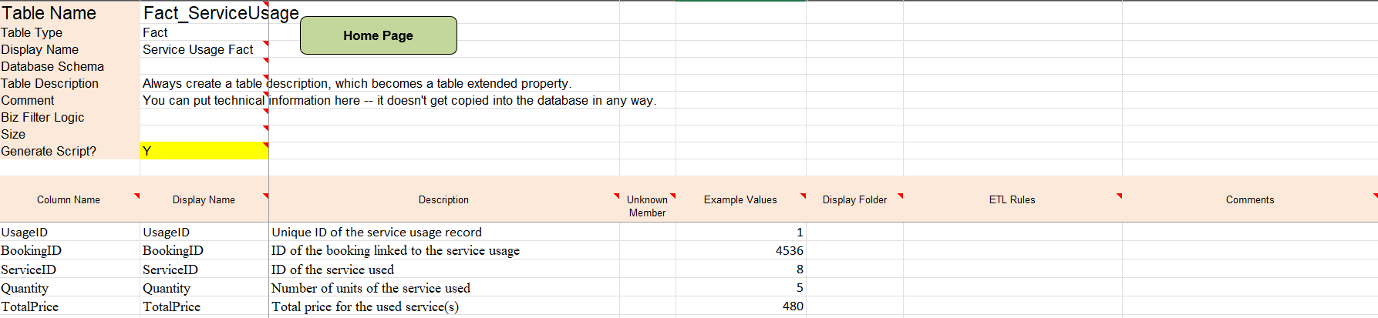

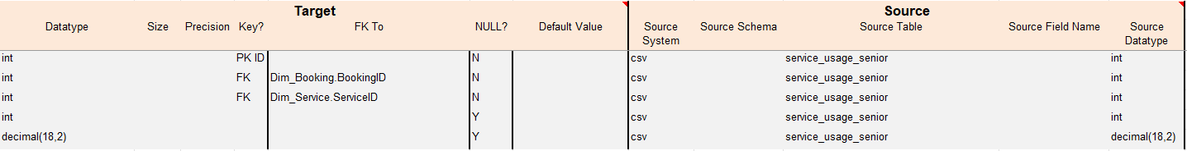

Sau khi generate script trong mô hình kimball sẽ sinh ra code tạo cơ sở dữ liệu.

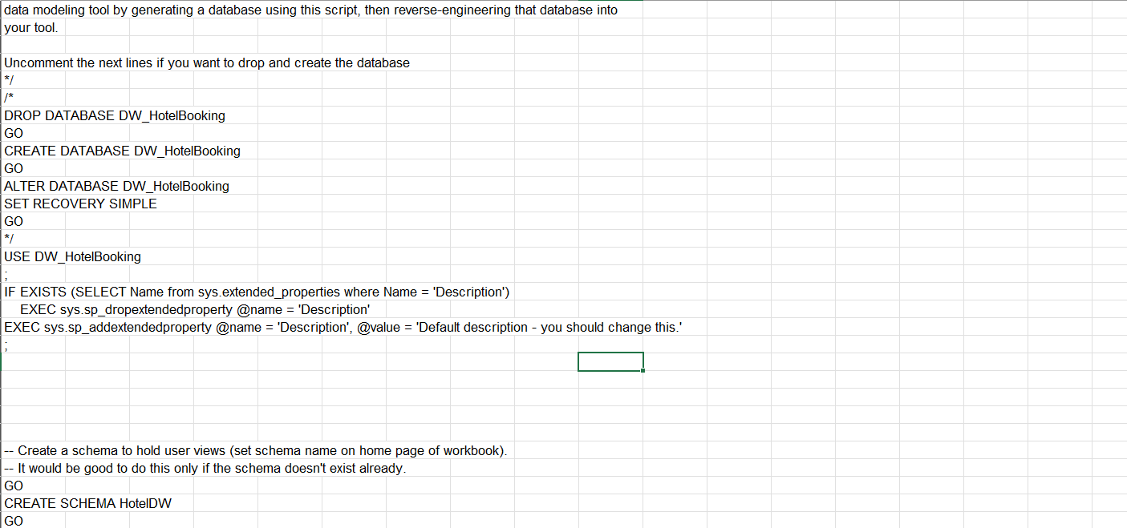

Lấy code đưa vào hệ quản trị cơ sở dữ liệu chạy ta được database DW_HotelBooking

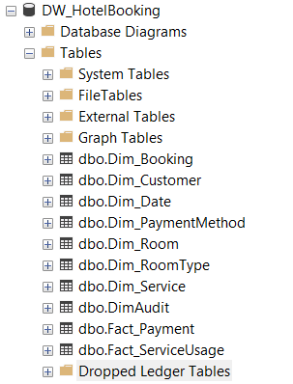

**Database Diagram:**

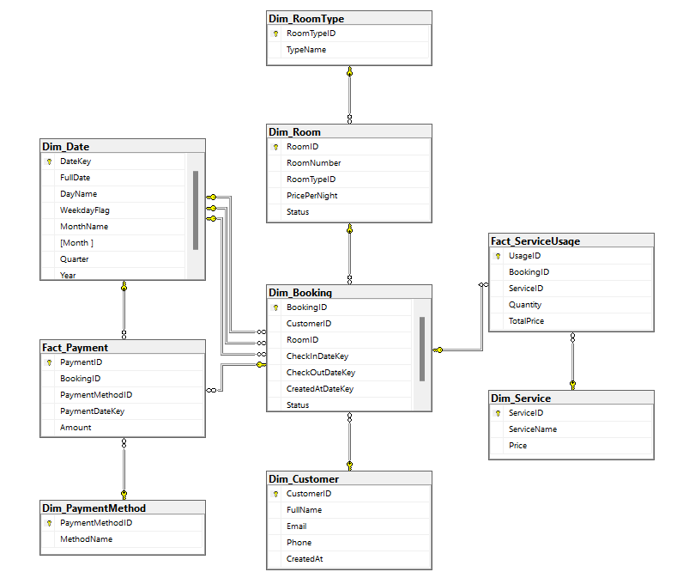

1. **Tiền xử lý và tích hợp dữ liệu**

**4.1. Giai đoạn Staging.**

Từ dữ liệu trong file excel hoặc csv, chúng em thực hiện tích hợp dữ liệu vào bảng Stage.

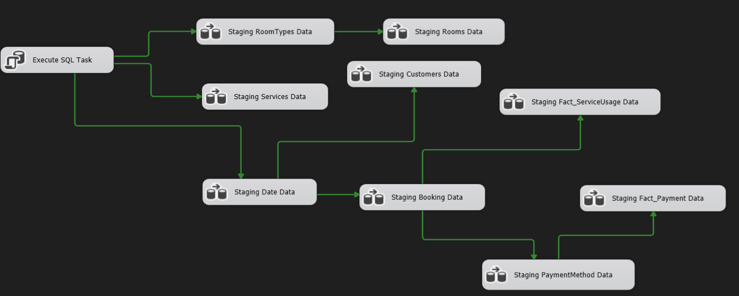

Một Data Flow Task gồm 1 số thành phần cơ bản như derived Column, Data Conversion, Sort,… để thực hiện các tác vụ mong muốn như ép kiểu, sắp xếp, …

**4.1.1. Staging bảng RoomType.**

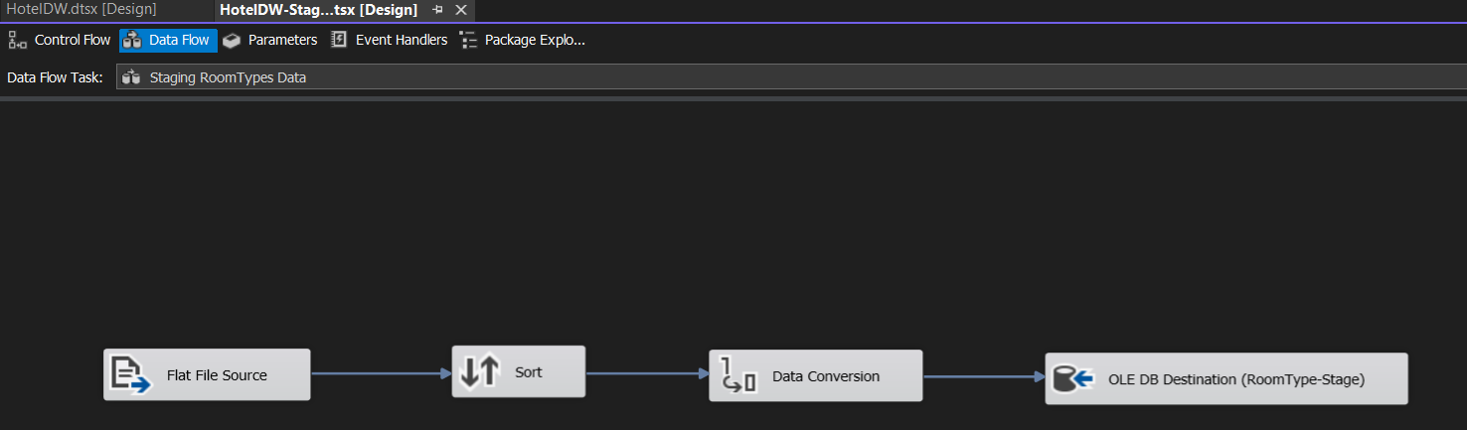

Từ Flat File Source là file csv, dữ liệu sẽ được đưa vào Sort Tool

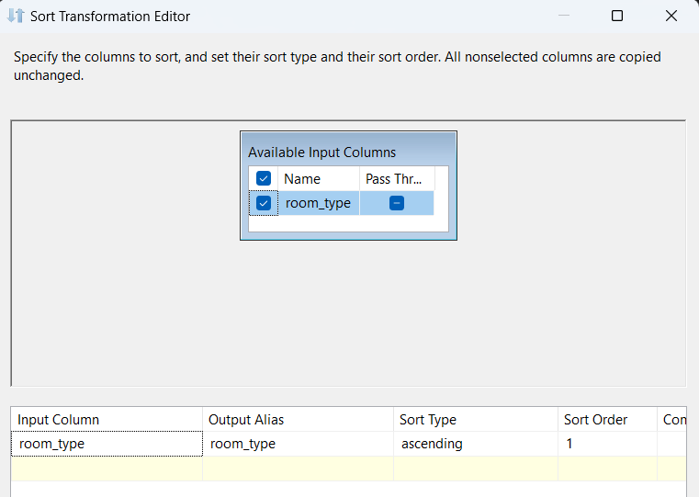



Dữ liệu cột room_type sẽ được sắp xếp theo tăng dần và được xóa những dòng có dữ liệu trùng lặp, sau đó đưa qua Data Conversion.

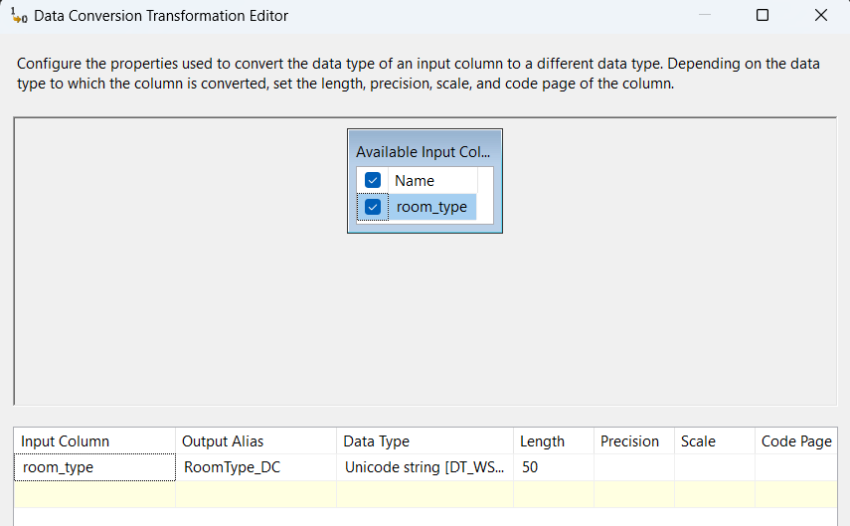

Sau khi qua Data Conversion, room_type sẽ được ép kiểu về dạng nvarchar(50).

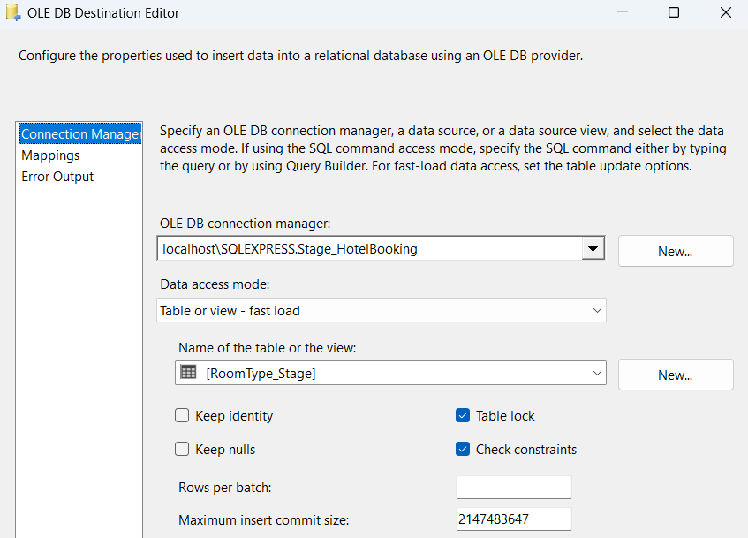

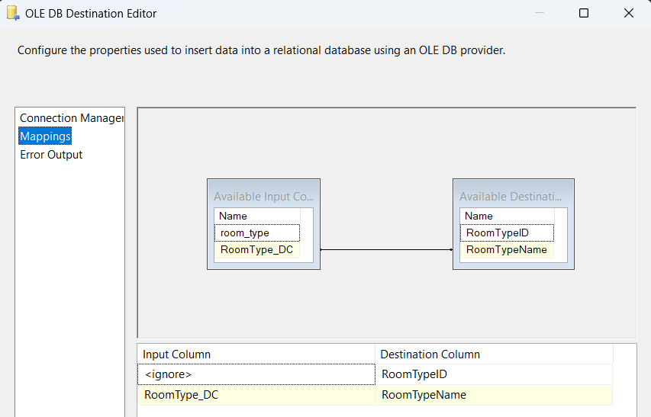

Cuối cùng dữ liệu sẽ được đưa vào OLE DB Destination để lưu trữ vào RoomType_Stage Stage_HotelBooking.

**4.1.2. Stage bảng Room.**

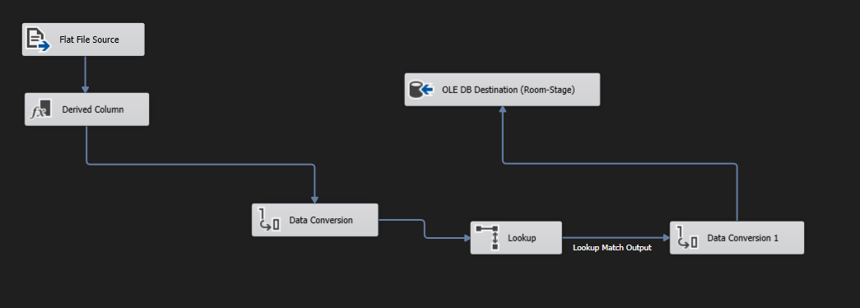

Tương tự như trên, từ file csv, dữ liệu sẽ được đưa qua derived Column để xử lý làm sạch và Data Conversion để ép kiểu dữ liệu.

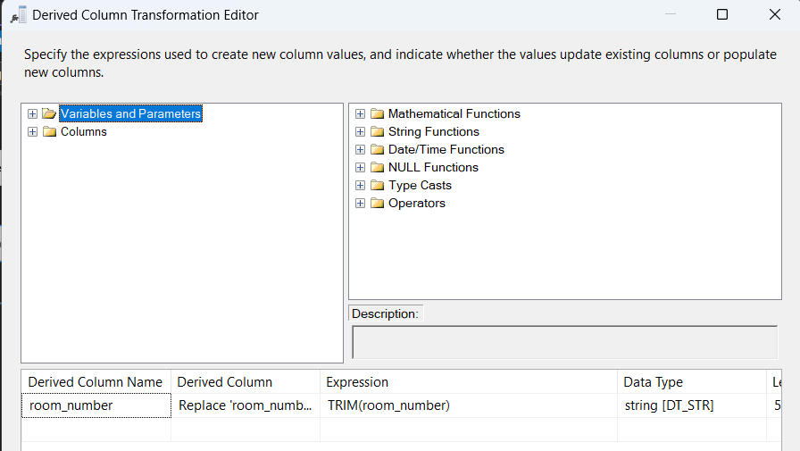

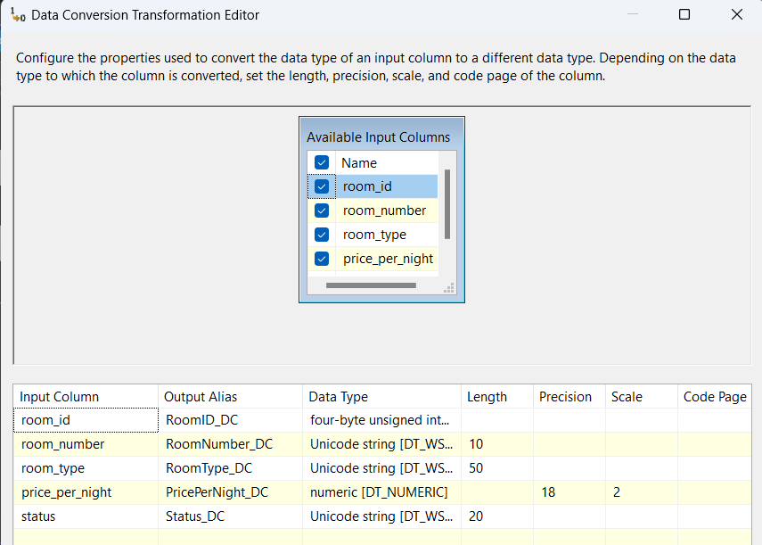

Sau đó sẽ đưa qua Lookup để tìm room_type phù hợp với roomtypename trong RoomType sau đó trả về RoomTypeID.

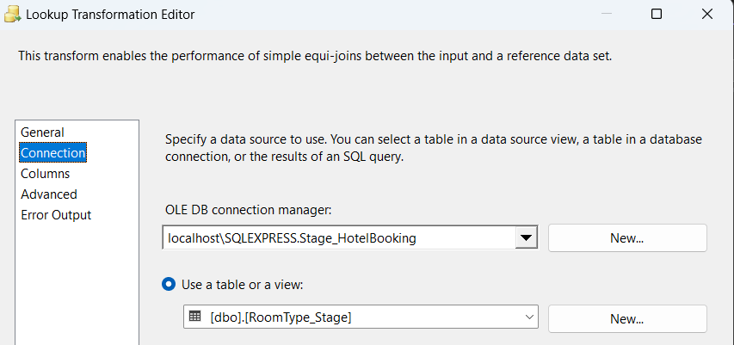

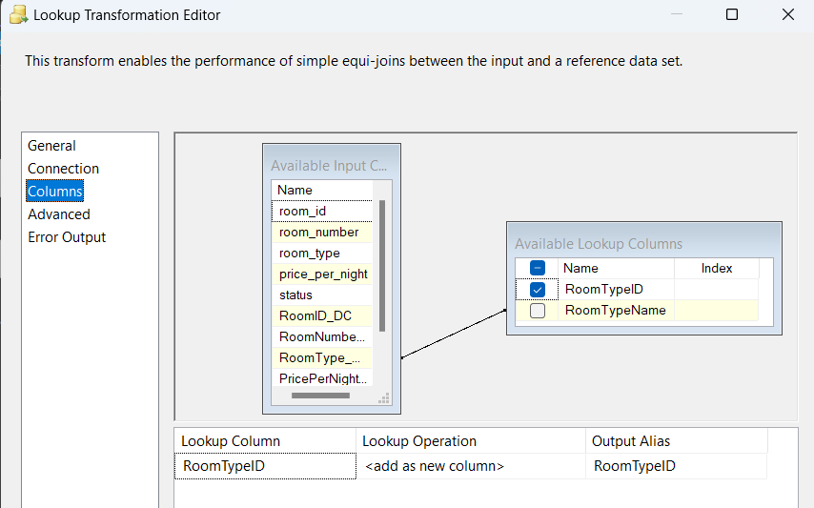

Đưa qua một Data Conversion để ép kiểu nó về đúng kiểu int mong muốn.

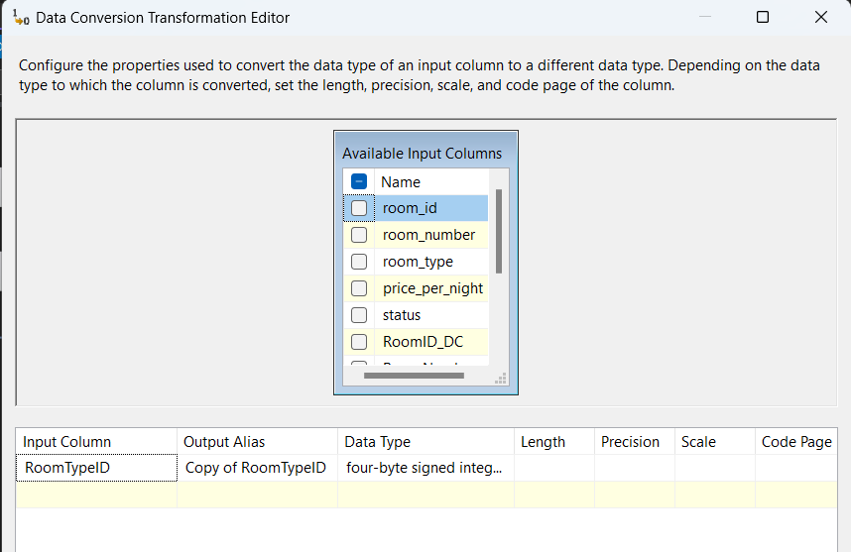

Cuối cùng dùng OLE DB Destination để đưa dữ liệu vào Stage.

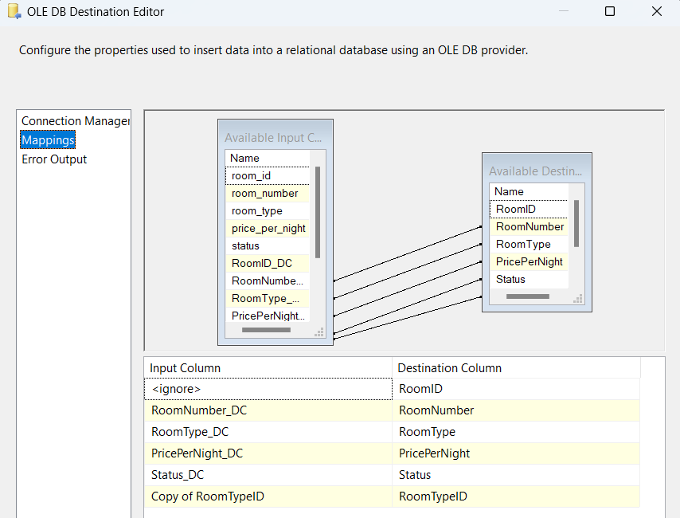

**4.1.3. Stage bảng Service.**

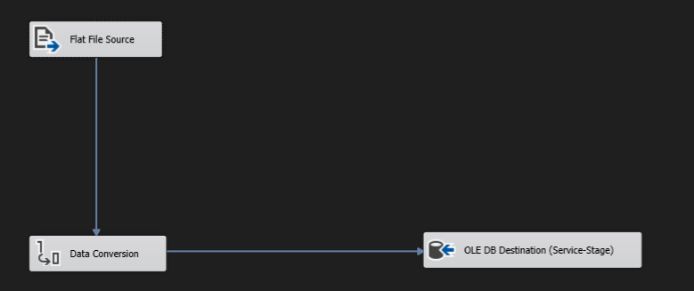

Từ file csv chúng em sẽ đưa vào Data Conversion để các thuộc tính thành kiểu dữ liệu mong muốn.

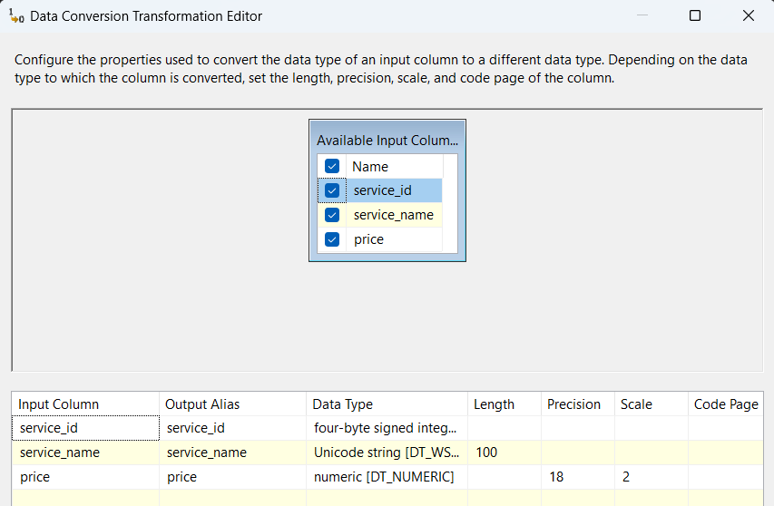

Sau đó đổ dữ liệu và bảng Stage thông qua OLE DB Destination.

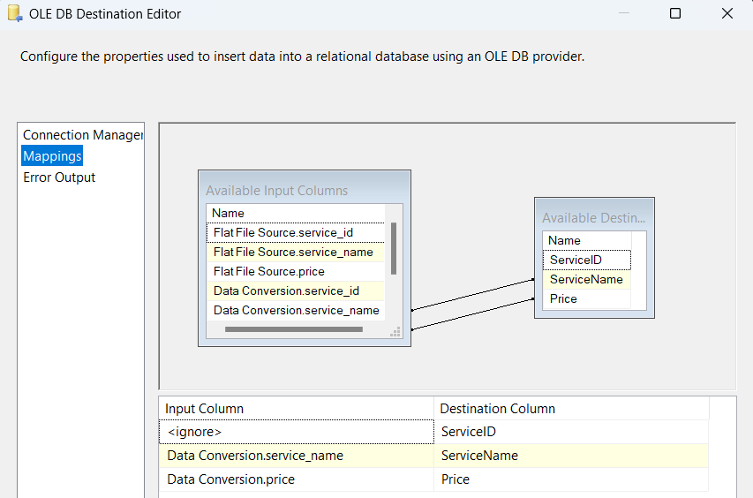

**4.1.4. Staging bảng Date.**

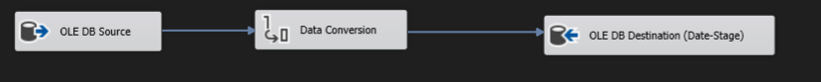

Dữ liệu sau khi được đổ từ file excel vào database sẽ được đưa vào OLE DB Source.

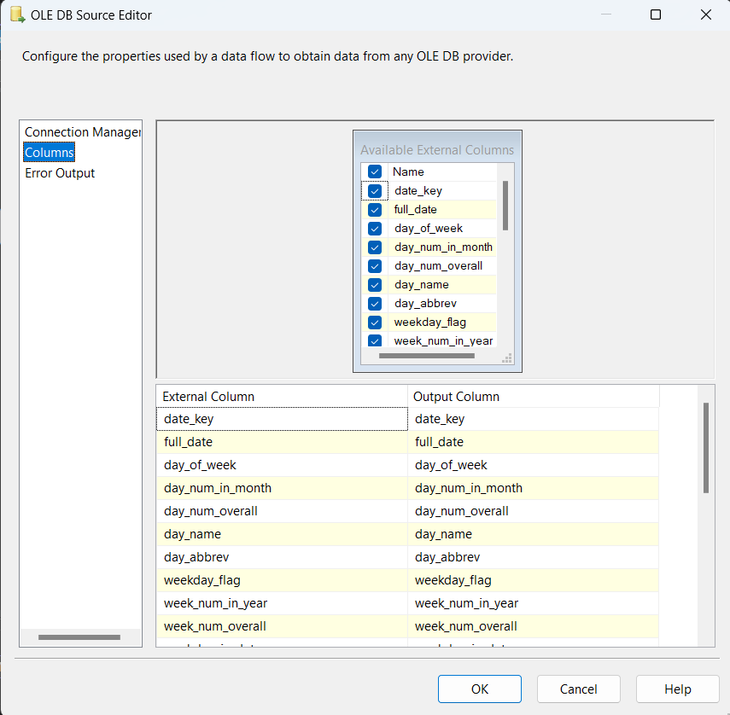

Sau đó ép kiểu những thuộc tính cần thiết bằng Data Conversion.

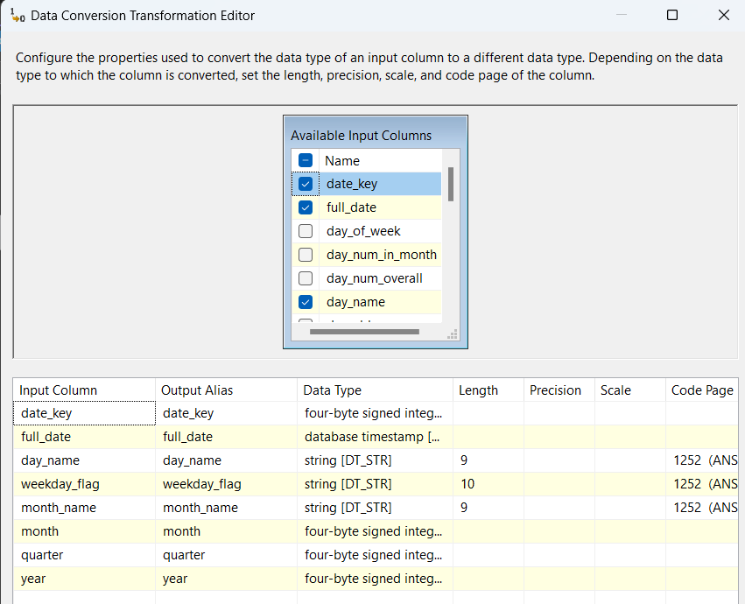

Sau khi ép kiểu xong đổ dữ liểu của những thuộc tính đó và Stage thông qua OLE DB Destination.

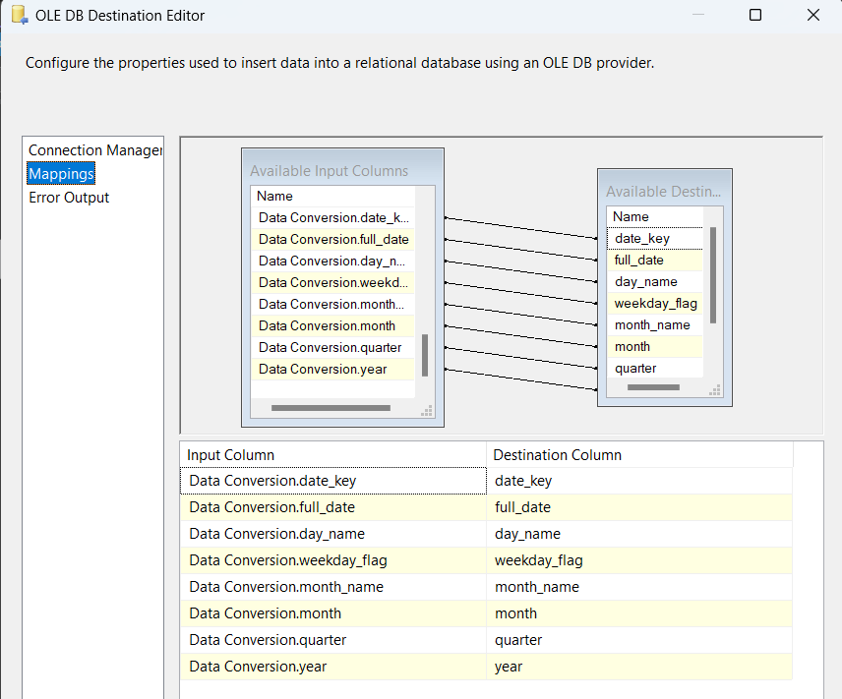

**4.1.5. Stage bảng Booking.**

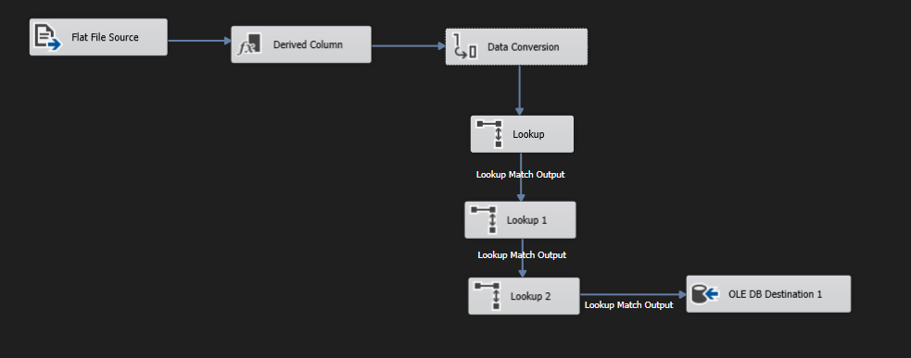

Từ file csv, em sẽ đưa vào derived Column để định dạng bước đầu cho các cột liên quan đến date.

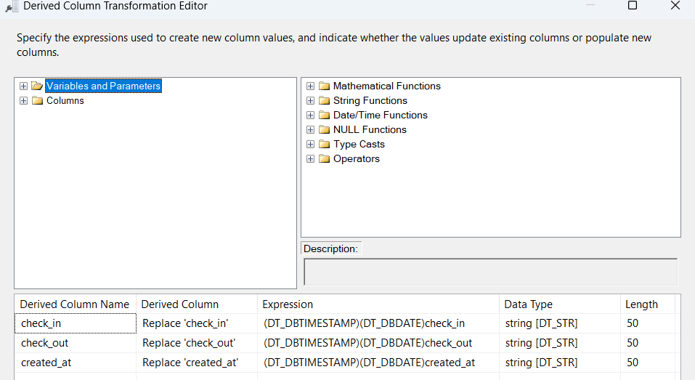

Sau đó, em đưa qua Data Conversion để ép kiểu date cho các trường liên quan đến date và một số thuộc tính khác.

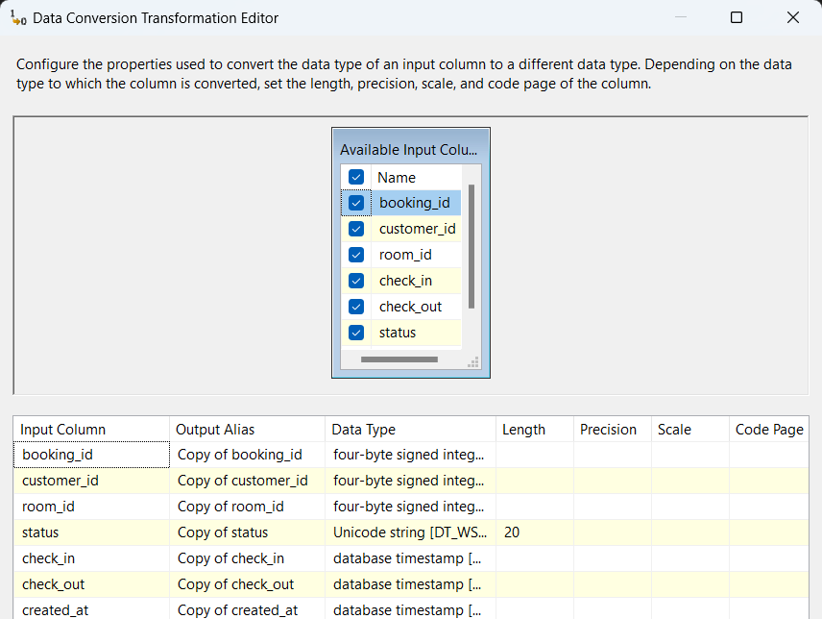

Sau đó em sẽ đưa qua Lookup để tiến hành lấy DateKey cho các trường liên quan đến date như check_in, check_out, created_at.

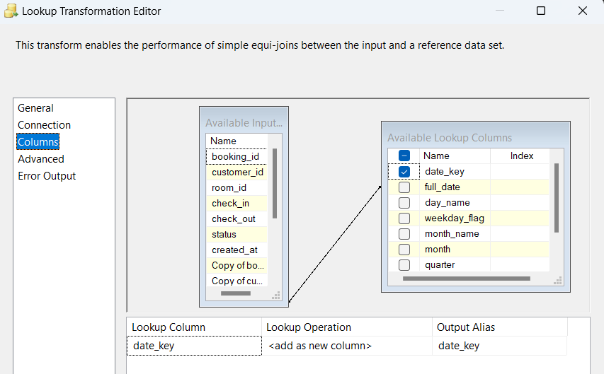

Cuối cùng em đổ dữ liệu vào Stage bằng OLE DB Destination.

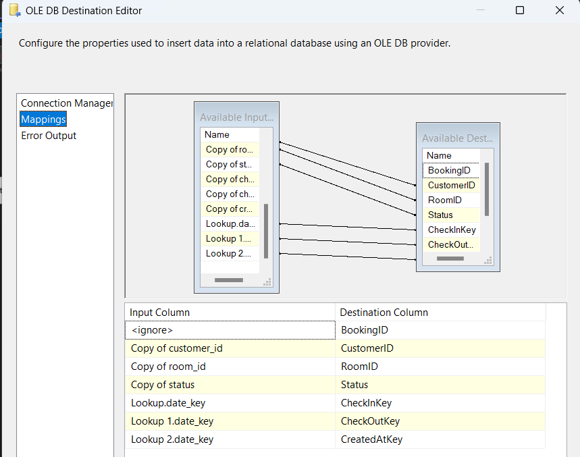

**4.1.6. Stage bảng ServiceUsage.**

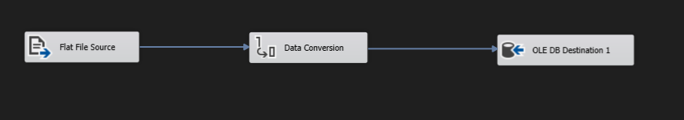

Cũng từ file csv, em sẽ đưa qua Data Conversion để ép kiểu các thuộc tính vào những định dạng thích hợp.

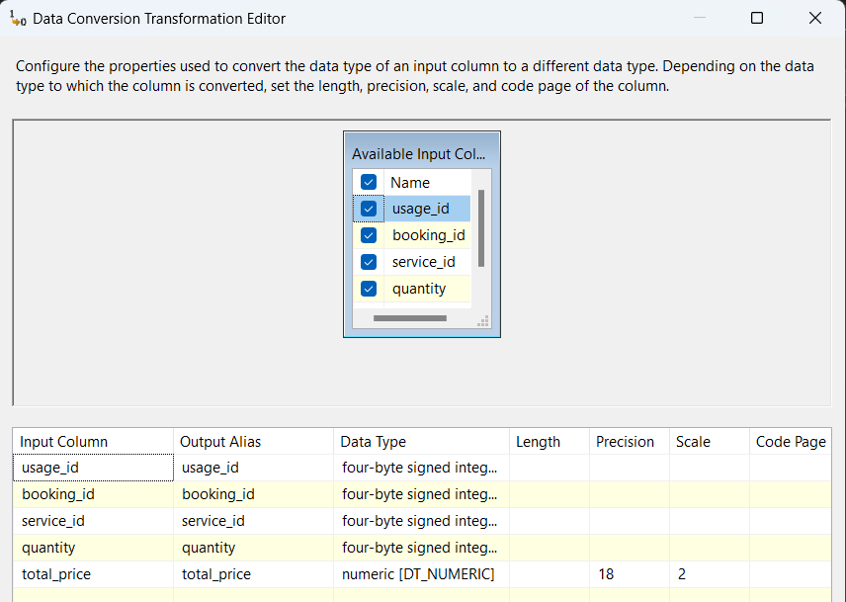

Cuối cùng em dùng OLE DB Destination để đổ dữ liệu vào Stage.

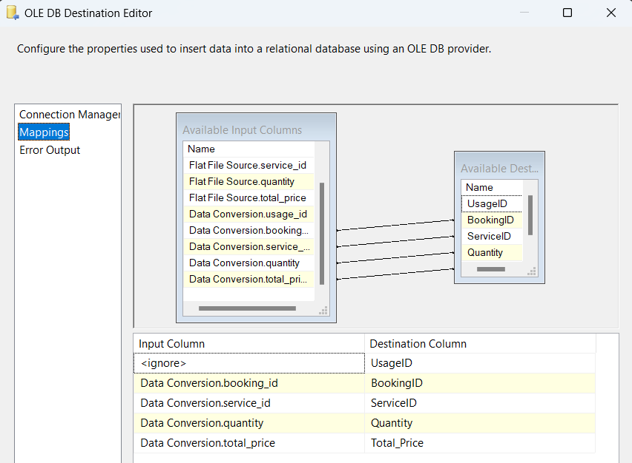

**4.1.7. Stage bảng PaymentMethod.**

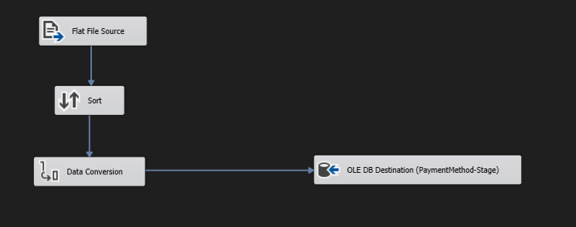

Từ dữ liệu trong file csv, em sẽ đưa vào Sort để bỏ những thuộc tính payment_method trùng lặp, sau khi ra khỏi Sort thì chỉ bao gồm những thuộc tính unique.

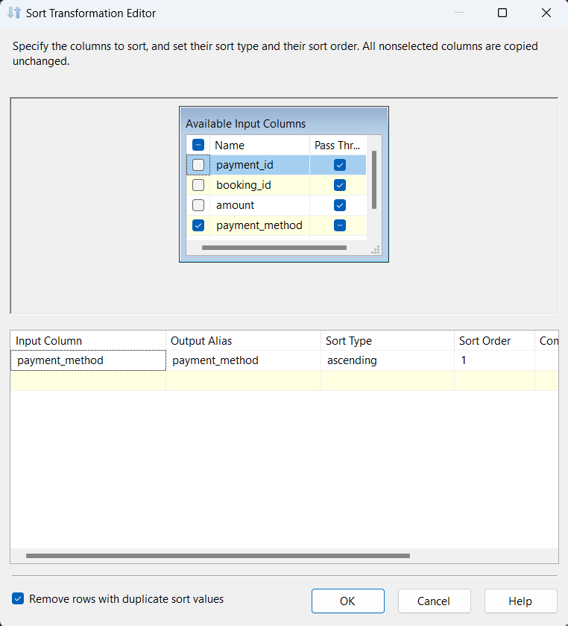

Sau đó, em sẽ đưa qua Data Conversion để ép về kiểu dữ liệu thích hợp.

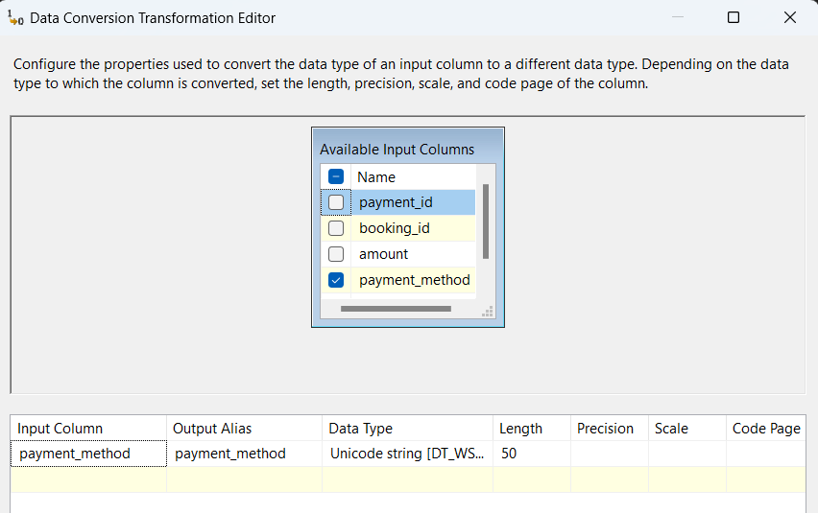

Cuối cùng, em dùng OLE DB Destination để đổ dữ liệu vào Stage.

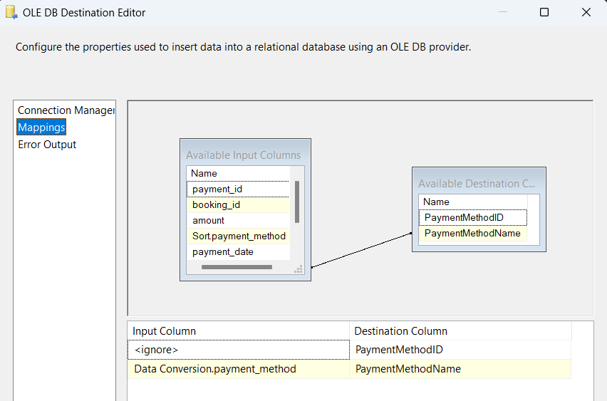

**4.1.8. Stage bảng Payment.**

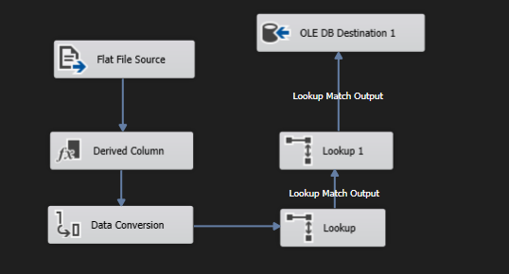

Cũng từ file csv, em sẽ đưa qua Derived Column và Data Conversion để ép kiểu dữ liệu thành kiểu dữ liệu thích hợp.

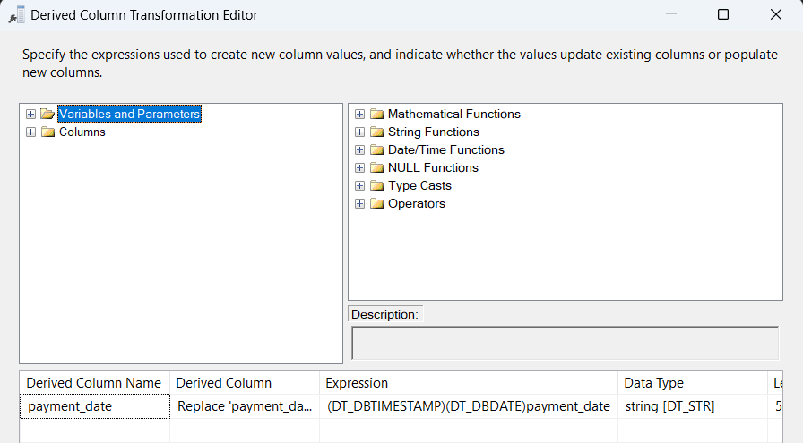

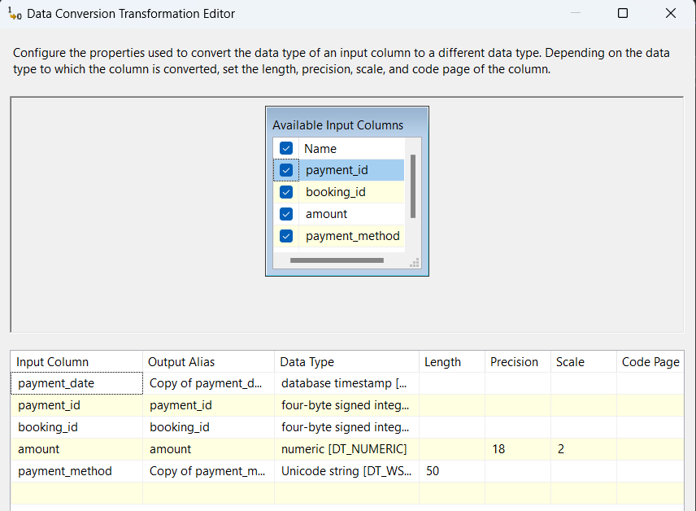

Sau đó đưa vào 2 khối Lookup, 1 khối để tìm PaymentMethodID 1 cái để tìm DateKey.

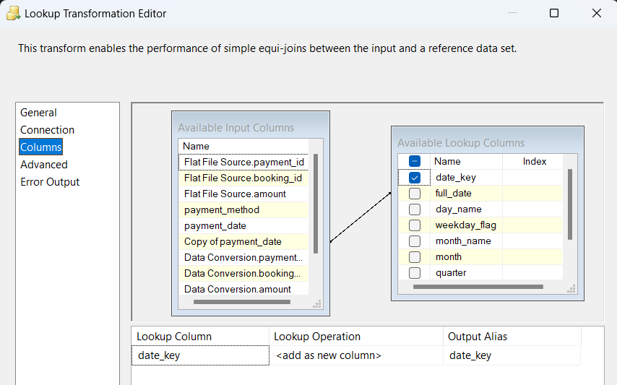

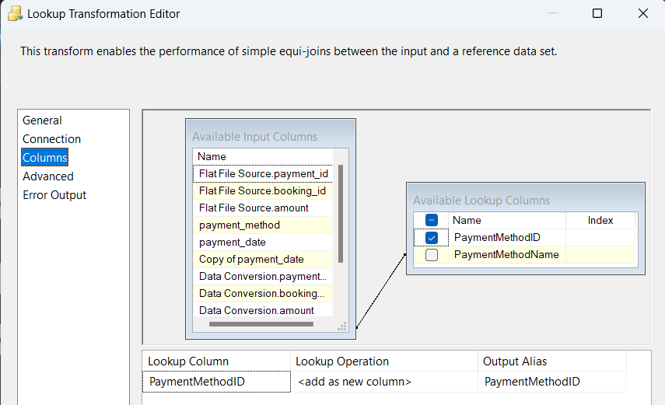

Cuối cùng, em sẽ dùng OLD DB Destination để đổ dữ liệu vào Stage.

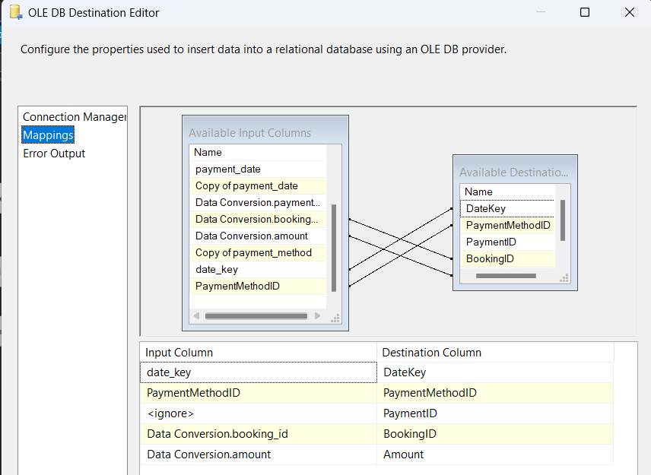

**4.1.9. Bắt đầu Staging dữ liệu.**

Sau khi cấu hình các Data Flow Task và sắp xếp theo thứ tự hợp lý, em sẽ Execute SQL Task. Trước hết em sẽ cấu hình Truncate các bảng dữ liệu và để nó trả về ID bắt đầu từ 0.

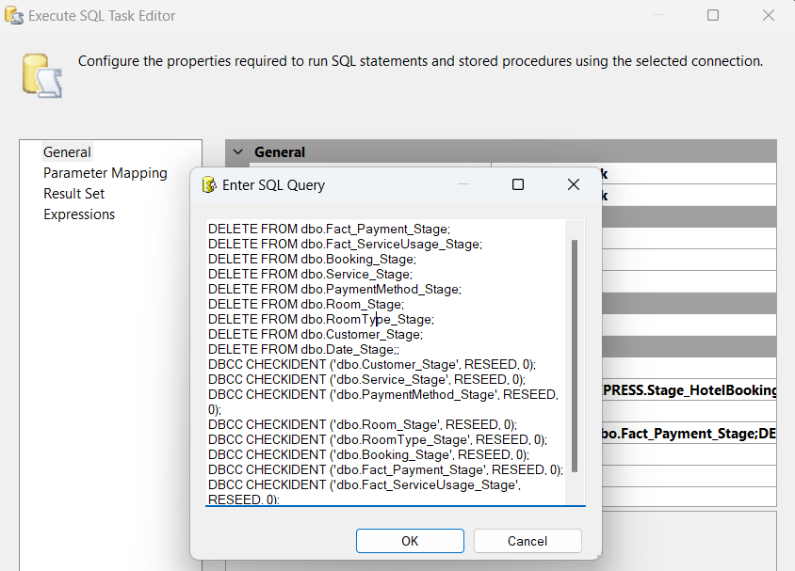

Sau khi chạy ra màn hình như thế này thì chúng em đã Staging dữ liệu thành công.

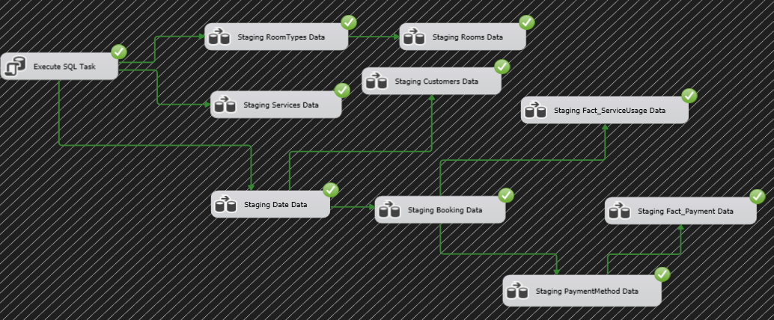

**4.2. Giai đoạn Loading.**

**4.2.1. Load bảng Dim_RoomType.**

Dữ liệu sau khi Staging em sẽ được vào làm Source, sau đó em kết nối đến OLE DB Destination để truyền dữ liệu vào.

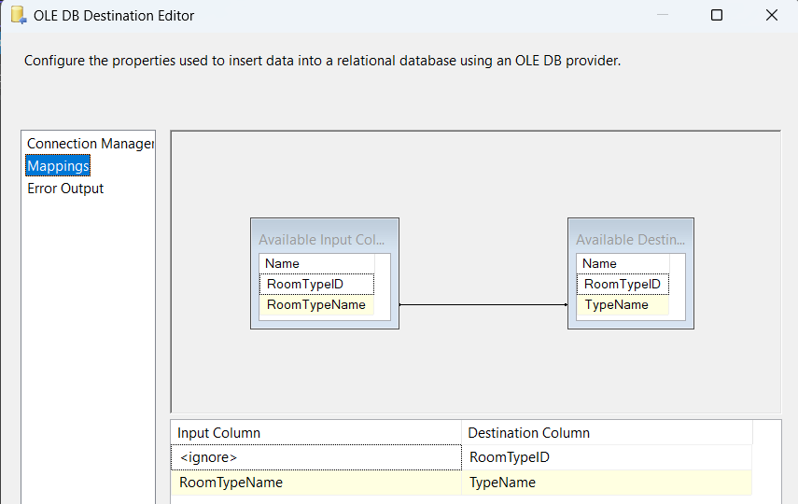

**4.2.2. Load bảng Dim_Room.**

Dữ liệu sau khi Staging em sẽ được vào làm Source, sau đó em kết nối đến OLE DB Destination để truyền dữ liệu vào.

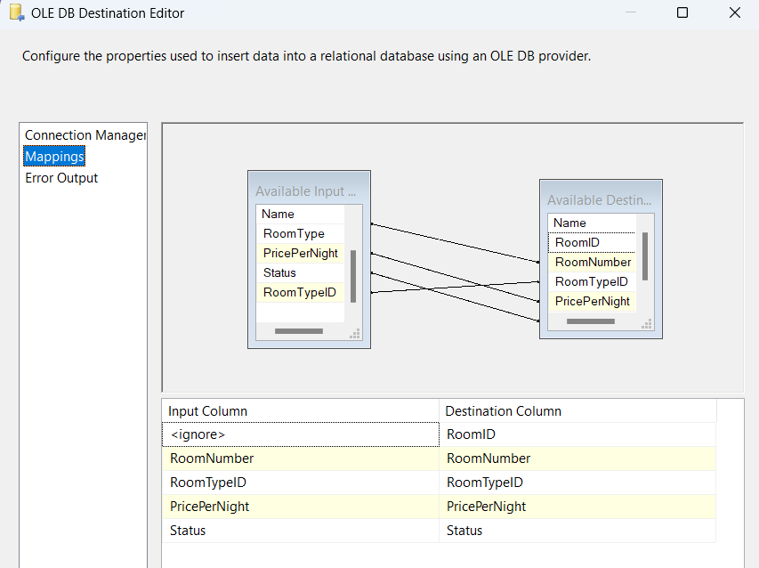

**4.2.3. Load bảng Dim_Service.**

Dữ liệu sau khi Staging em sẽ được vào làm Source, sau đó em kết nối đến OLE DB Destination để truyền dữ liệu vào.

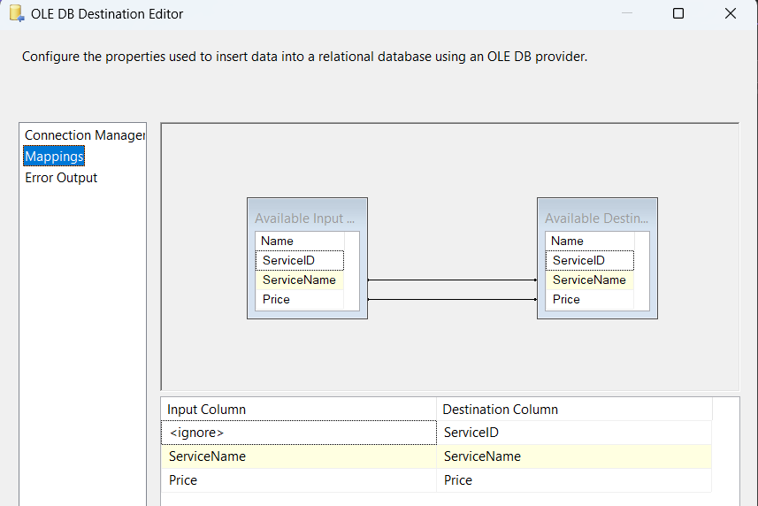

**4.2.4. Load bảng Dim_Date.**

Dữ liệu sau khi Staging em sẽ được vào làm Source, sau đó em kết nối đến OLE DB Destination để truyền dữ liệu vào.

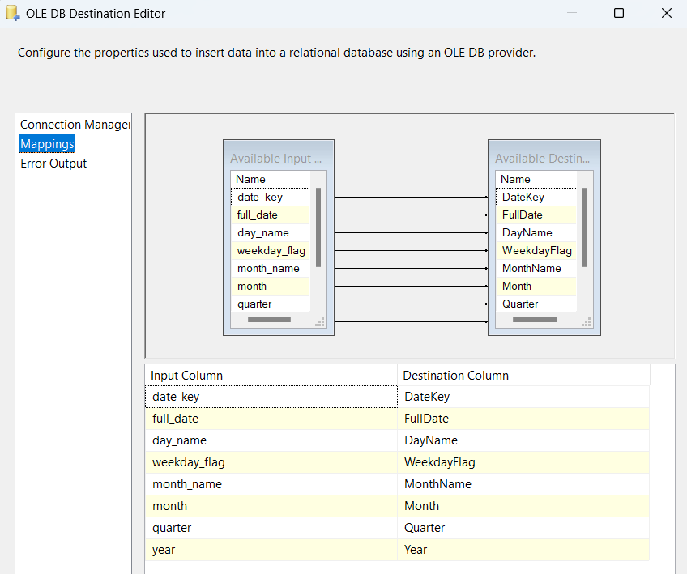

**4.2.5. Load bảng Dim_Customer.**

Dữ liệu sau khi Staging em sẽ được vào làm Source, sau đó em kết nối đến OLE DB Destination để truyền dữ liệu vào.

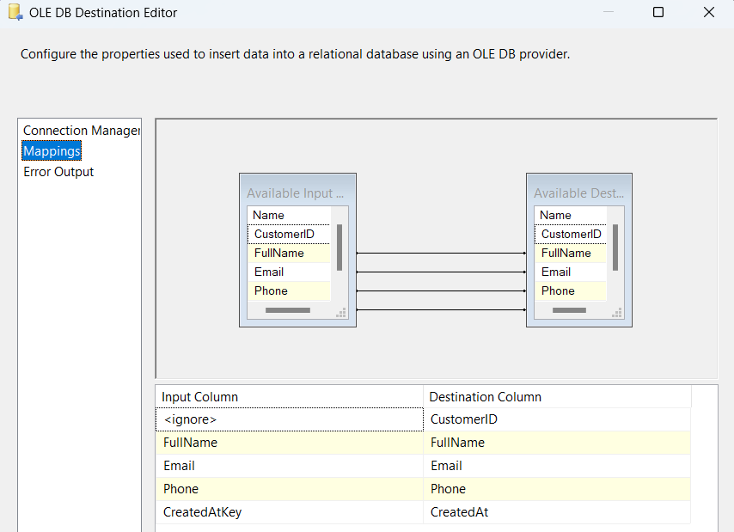

**4.2.6. Load bảng Dim_Booking.**

Dữ liệu sau khi Staging em sẽ được vào làm Source, sau đó em kết nối đến OLE DB Destination để truyền dữ liệu vào.

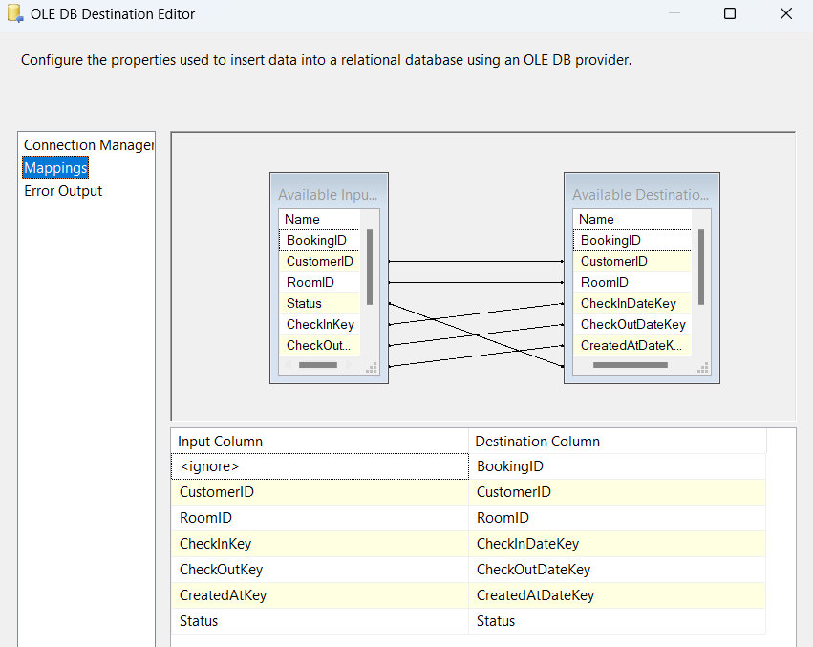

**4.2.7. Load bảng Dim_PaymentMethod.**

Dữ liệu sau khi Staging em sẽ được vào làm Source, sau đó em kết nối đến OLE DB Destination để truyền dữ liệu vào.

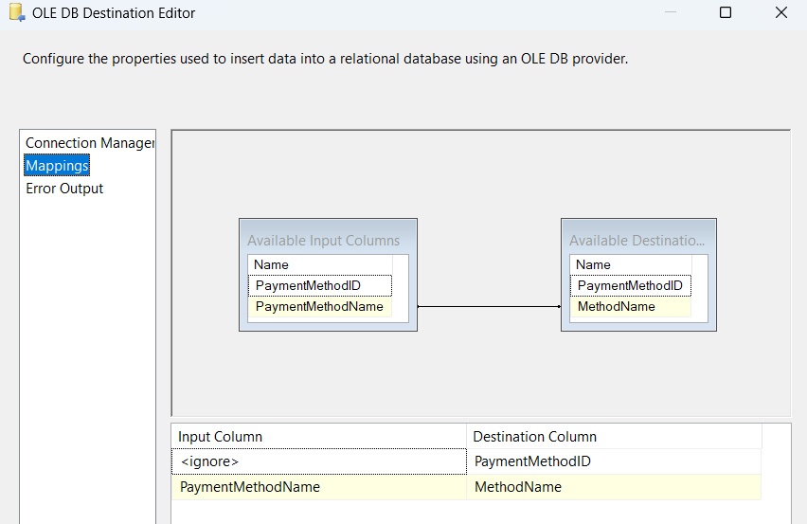

**4.2.8. Load bảng Fact_ServiceUsage.**

Dữ liệu sau khi Staging em sẽ được vào làm Source, sau đó em kết nối đến OLE DB Destination để truyền dữ liệu vào.

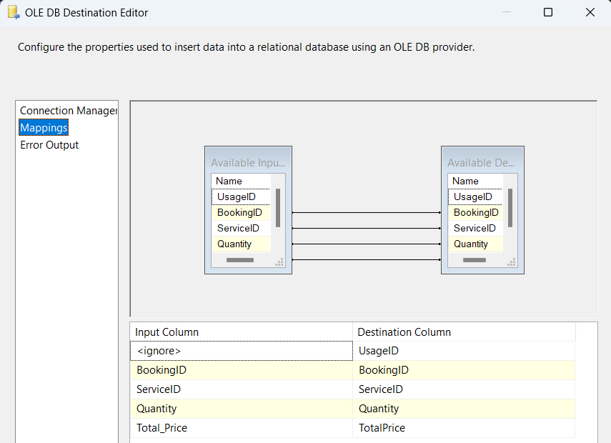

**4.2.9. Load bảng Fact_Payment.**

Dữ liệu sau khi Staging em sẽ được vào làm Source, sau đó em kết nối đến OLE DB Destination để truyền dữ liệu vào.

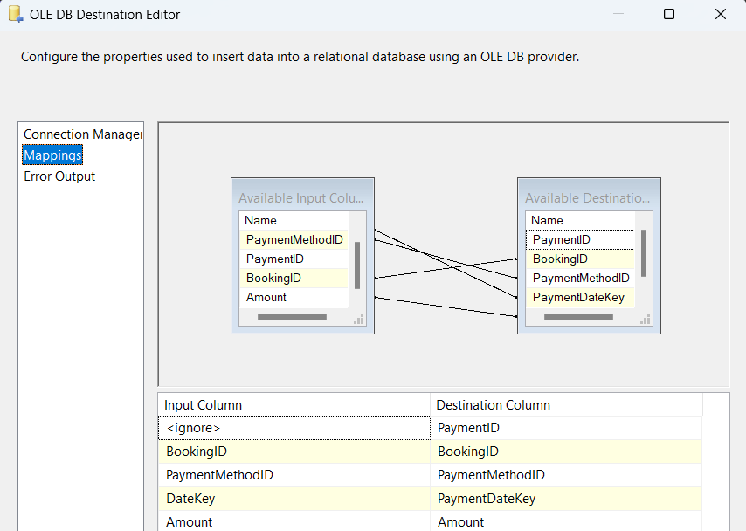

**4.2.10. Tiến hành Loading dữ liệu vào Kho dữ liệu.**

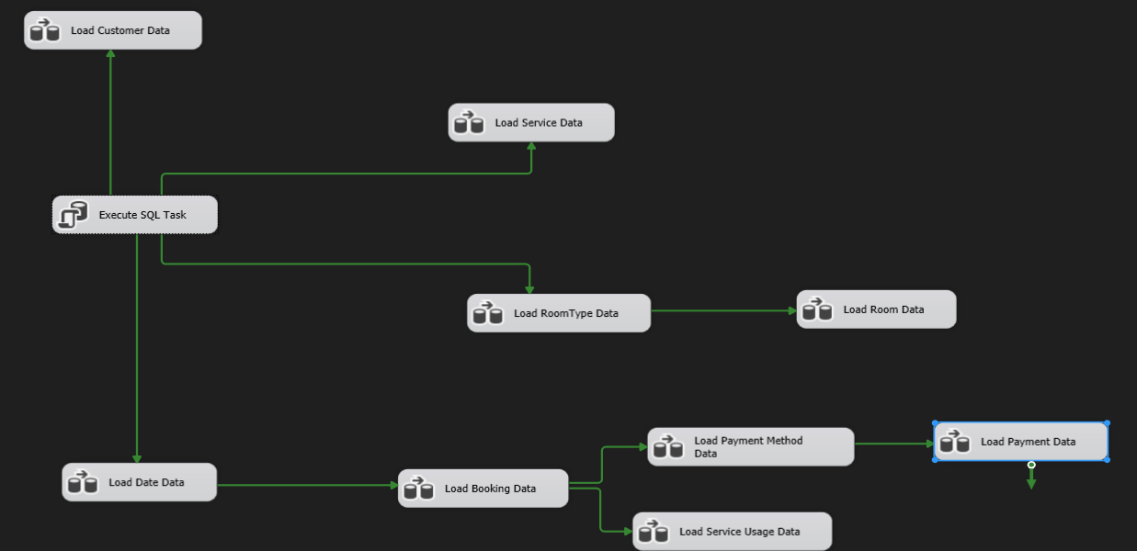

Sau khi cấu hình Data Flow Task và sắp xếp theo trình tự hợp lý em sẽ bắt đầu Load dữ liệu, đầu tiên em cũng sẽ truncate các bảng trước và cho nó bắt đầu với id bằng 0.

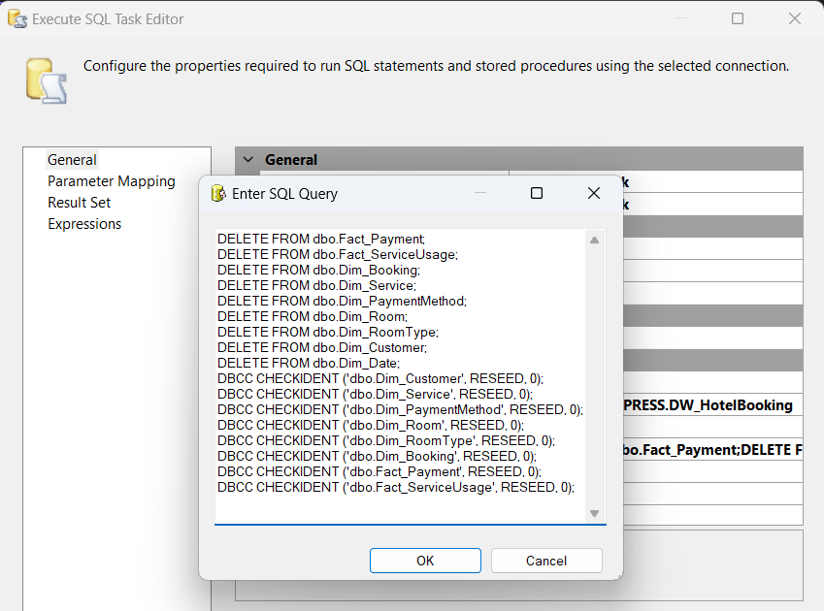

Sau khi chạy, màn hình hiển thị tất cả các Flow Task đều thành công, vậy là chúng em đã hoàn thành việc tích hợp dữ liệu vào kho dữ liệu.

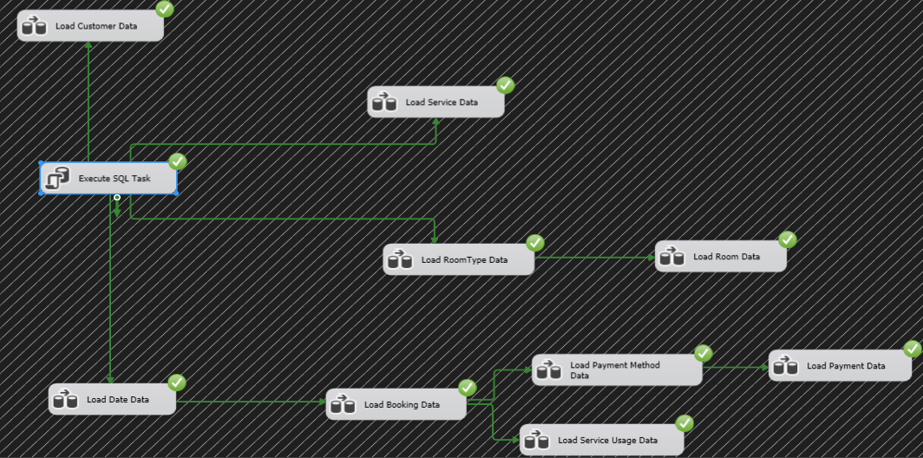

1. **Phân tích dữ liệu.**

**5.1. Tạo một Analysis Services Project.**

Mở **Visual Studio** -> **File** -> **New** -> **Project** -> **Analysis Services Multidimensional Project**, đặt tên cho project và click **OK**.

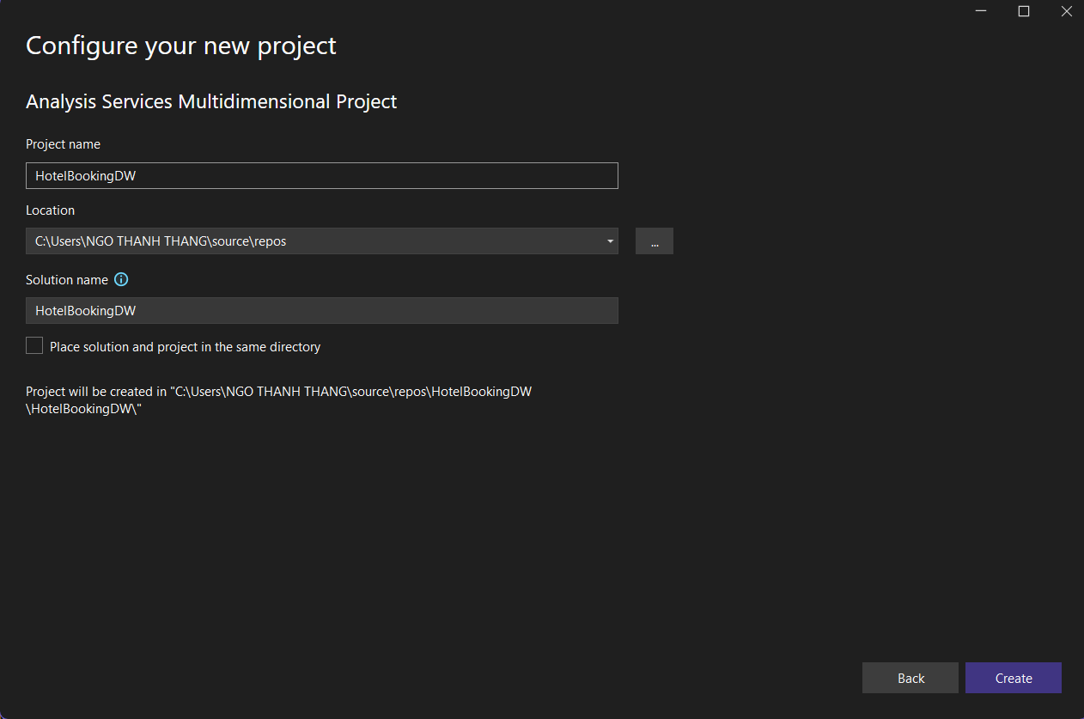

Giao diện của SSAS sau khi tạo một project mới như hình bên dưới:

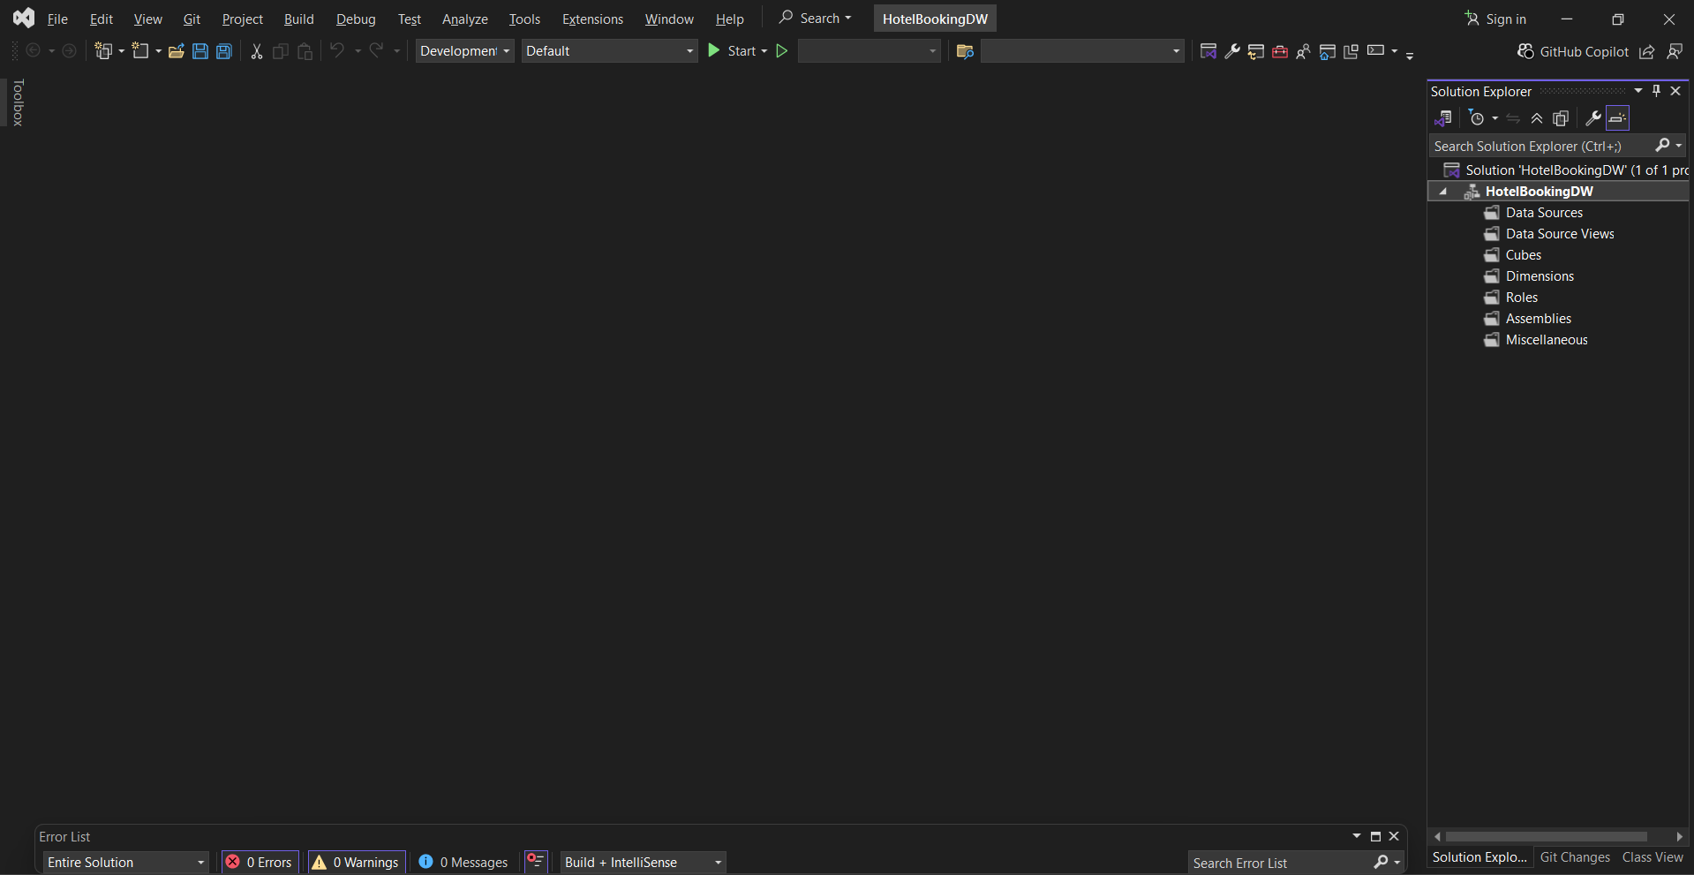

**5.2. Kết nối đến Analysis Services Server**

Right click vào “**Data Connections**” ở mục **Server Explorer** chọn “**Add Connection …”** sẽ xuất hiện dialog “**Choose Data Source**”, chọn “**Microsoft SQL Server**” và click “**Continue**”.

Xuất hiện dialog “Add Connection”, chọn “Data Source”, “Server name”, và “database name” phù hợp. Click OK.

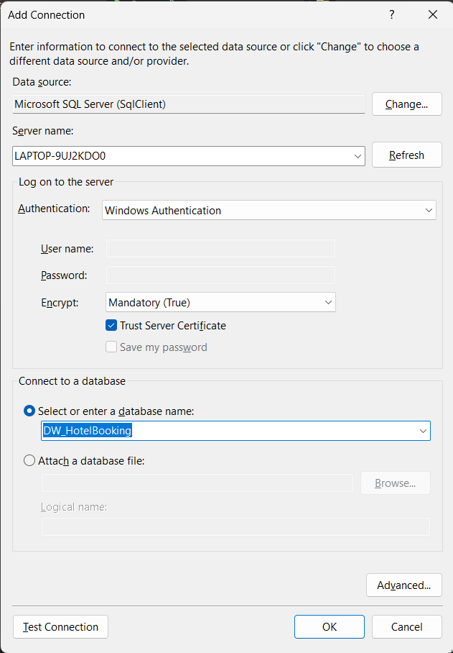

Trở lại màn hình chính, ta sẽ thấy thông tin về “Data Connections” được cập nhật và hiển thị như hình sau:

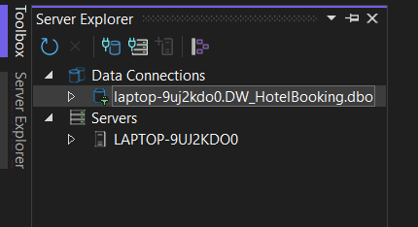

**5.3. Tạo một Data Cube.**

**5.3.1. Tạo một data source cho project.**

Right-click vào “Data Source” ở **Solution Explorer** và click **New Data Source…** sẽ xuất hiện

**Data Source Wizard** dialog.

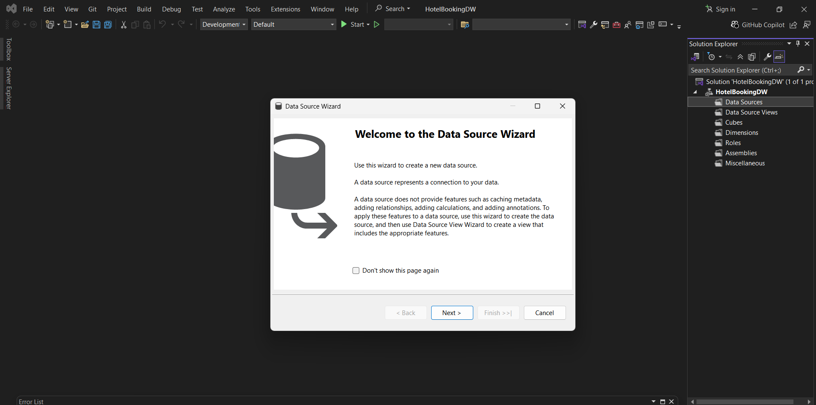

Click Next. Chọn option “**Create a data source based on an existing or new connection**” và click **New…**

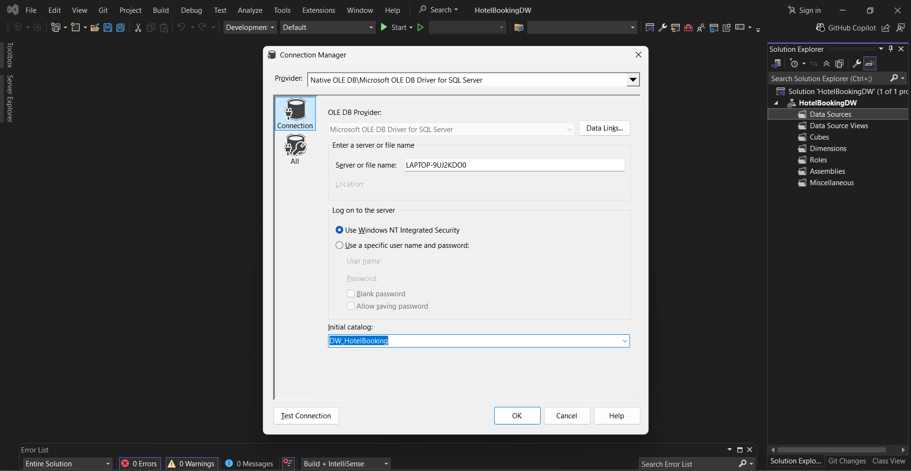

Điền thông tin **Server name** phù hợp và đặt tên **database name**

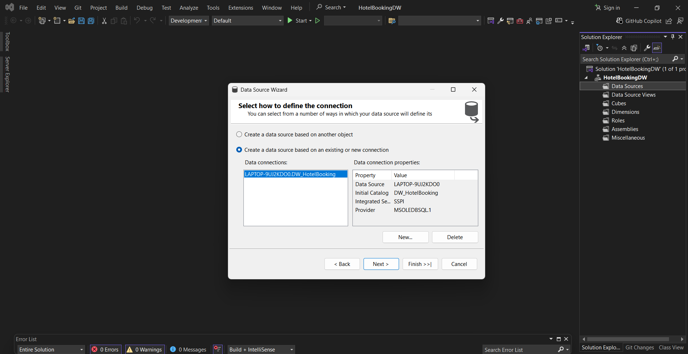

Chọn **DW_HotelBooking** connection vừa mới tạo và click **Next**

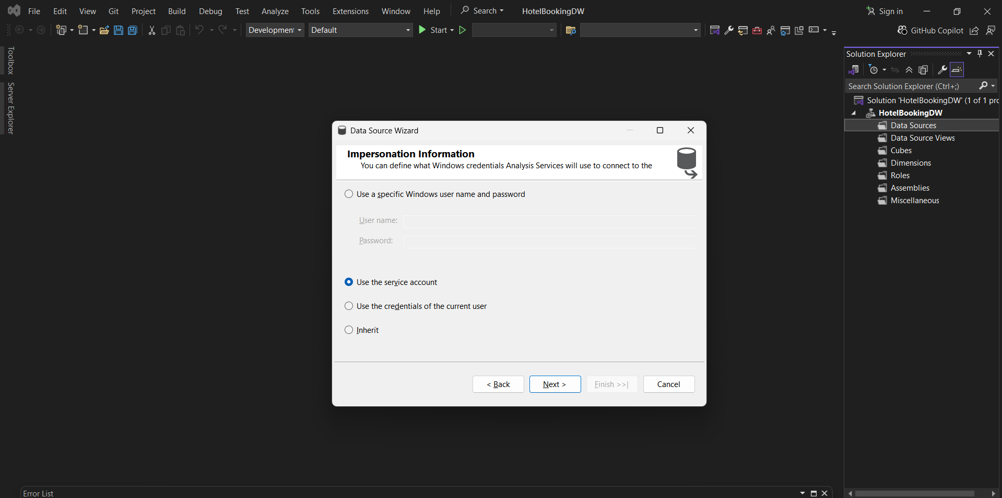

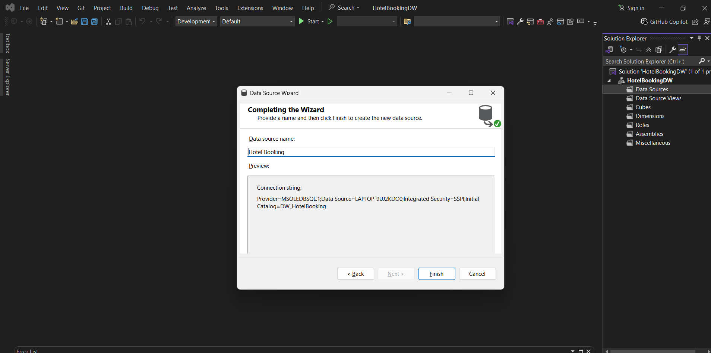

Click Finnish để hoàn thành việc kết nối. Sau khi hoàn thành sẽ thấy thông tin về **Data Source** được hiển thị ở mục **Solution Explorer** như hình bên dưới.

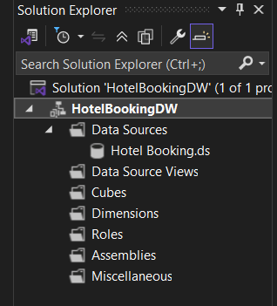

**5.3.2. Tạo data source view**

Data source view chứa logical model của CSDL (tables, keys, columns, và các constraints) sẽ được sử dụng bởi OLAP database để tạo các data cube.

Right-click vào **Data Source Views** từ **Solution Explorer** và click **New Data Source View…** sẽ xuất hiện **Data Source View Wizard**, click **Next**,

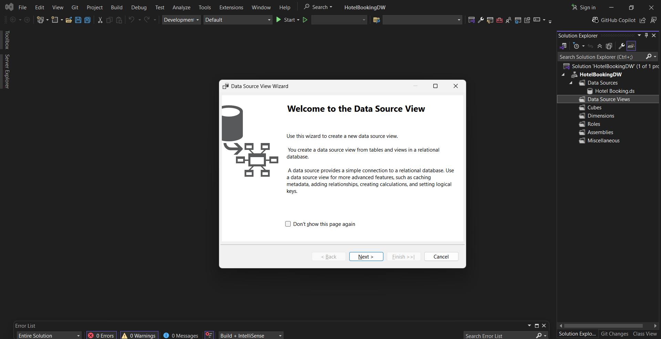

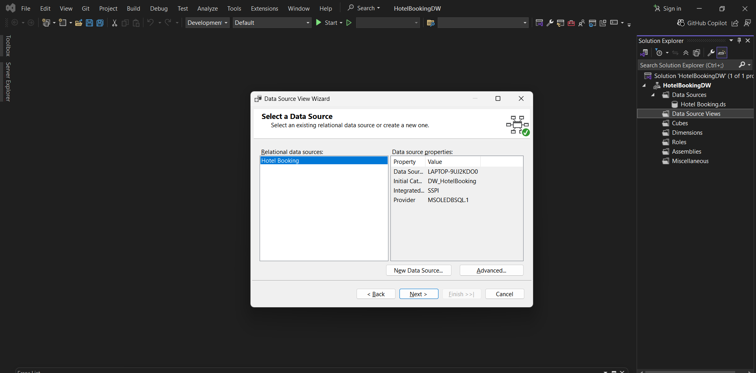

Click Next

Chọn tất cả các table cho dimensional model và click Next.

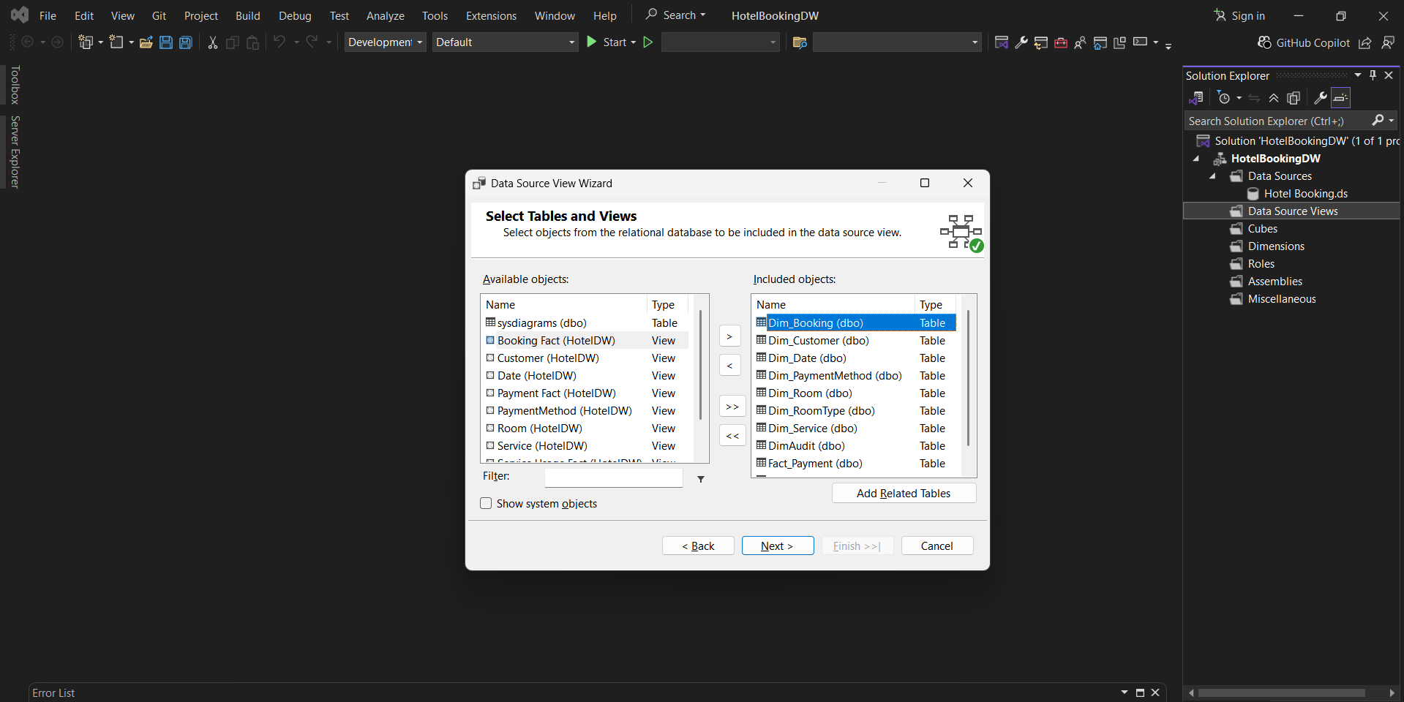

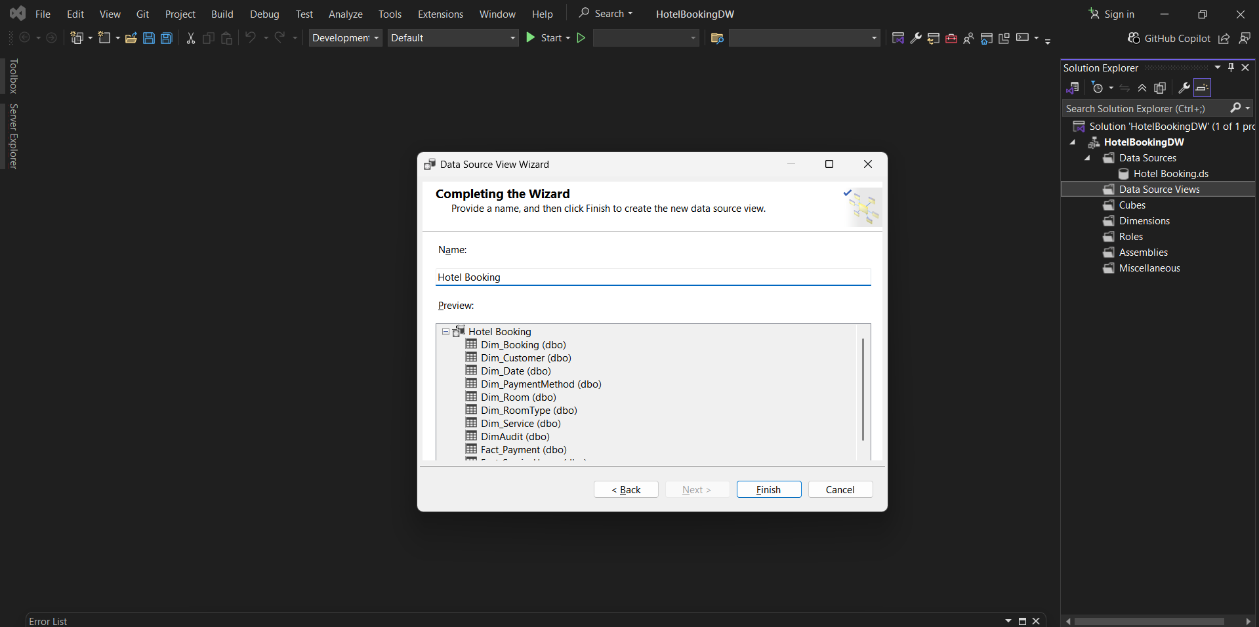

Click Finnish để kết thúc.

Double-click vào Store Sales Data Source View vừa mới tạo ta sẽ thấy star schema ở Design surface như sau:

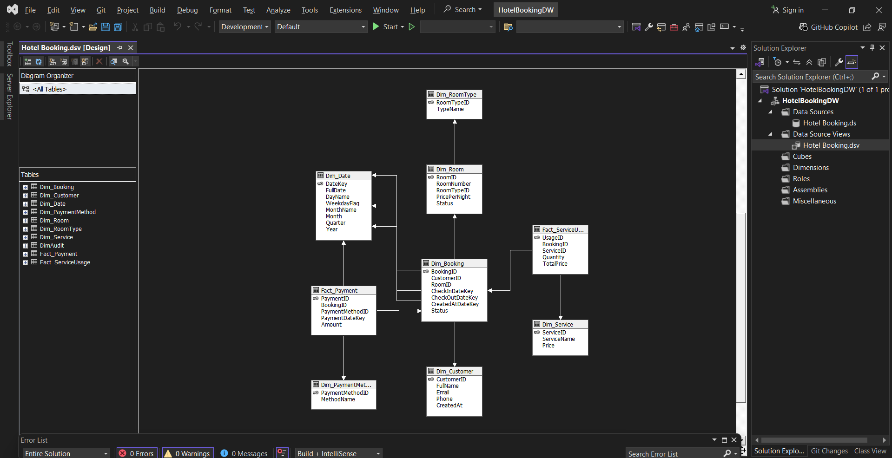

**5.3.3. Tạo data cube.**

Tiếp theo, ta sẽ tao một data cube từ data source view.

Right-click vào **Cubes** từ **Solution Explorer** và chọn **New Cube…** sẽ xuất hiện Cube Wizard dialog. Click Next.

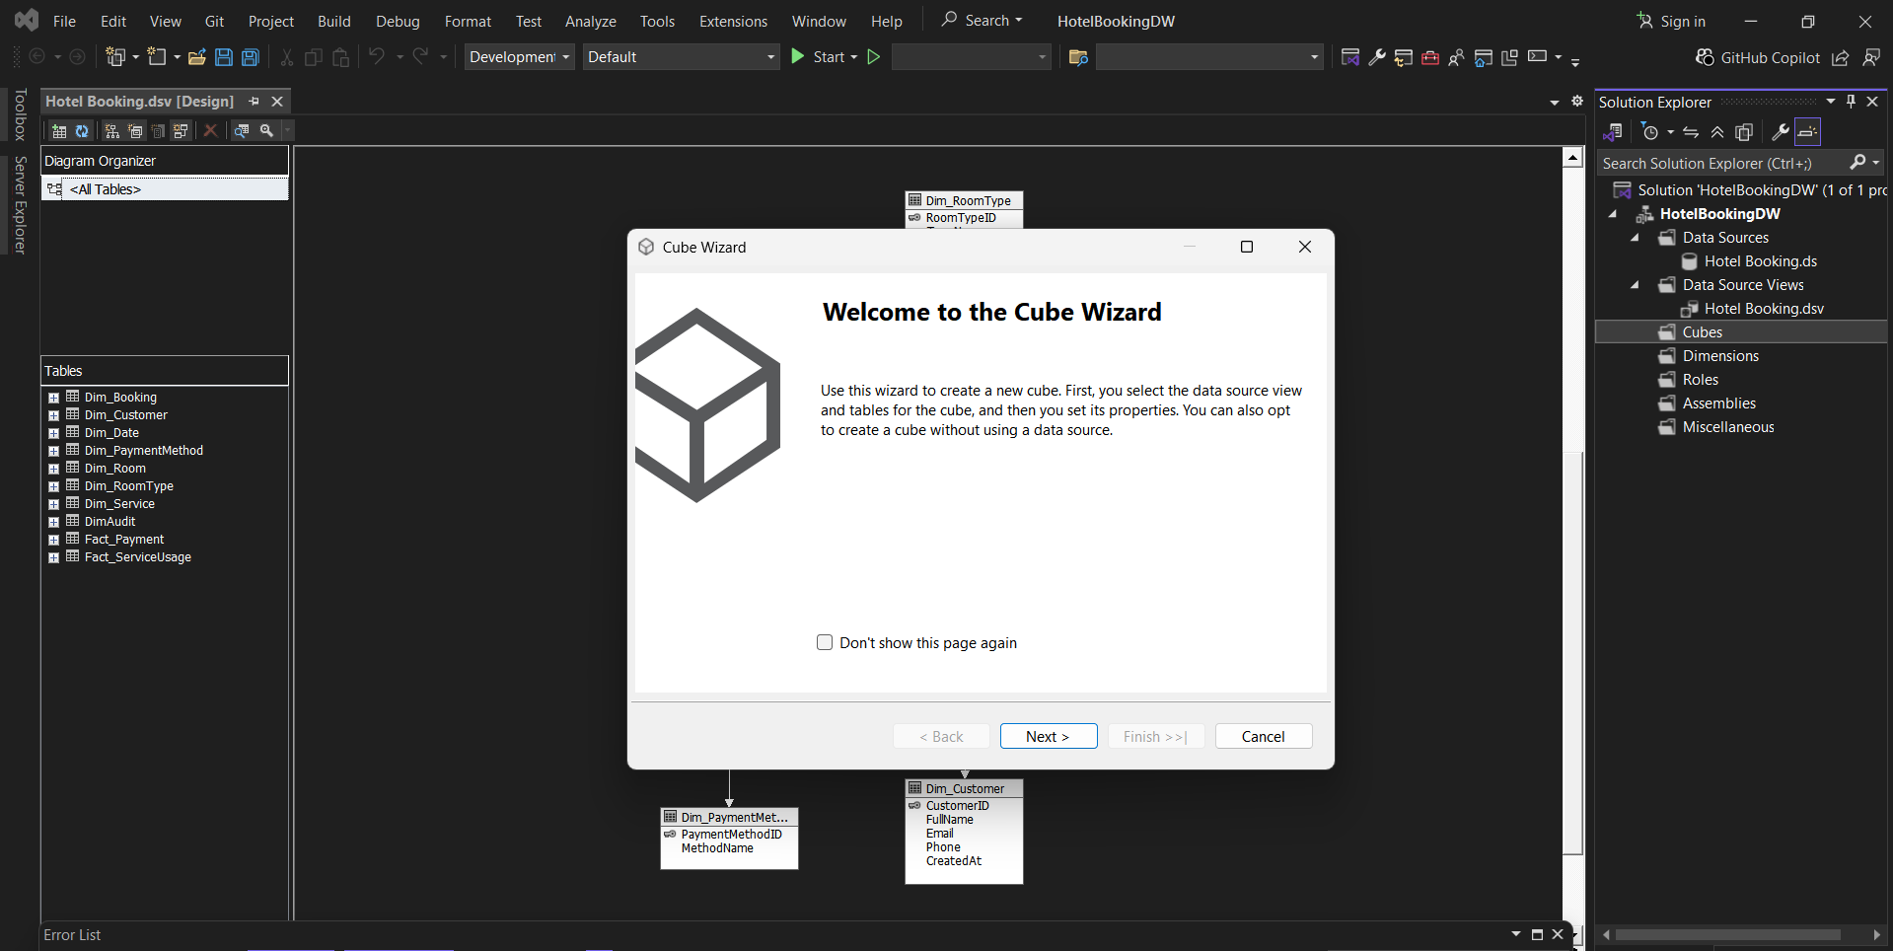

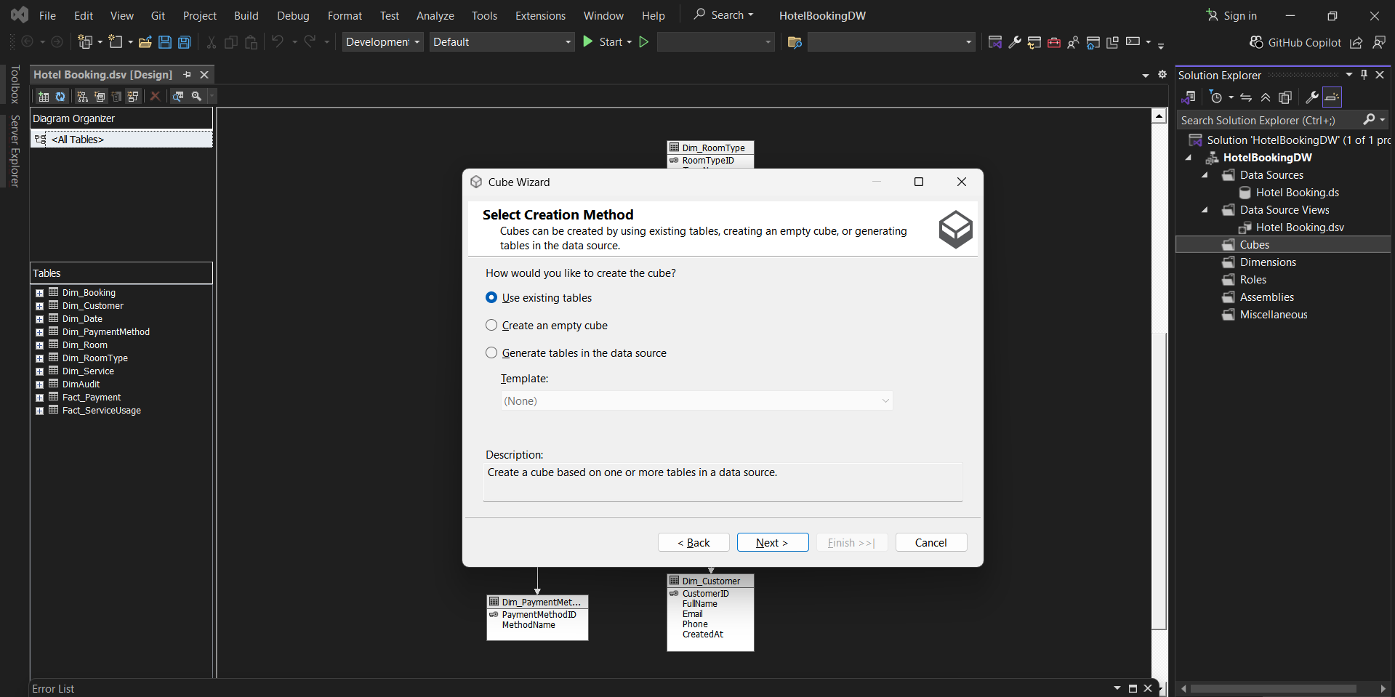

Click Next

Chọn fact table Fact_Payment và Fact_ServiceUsage và click Next.

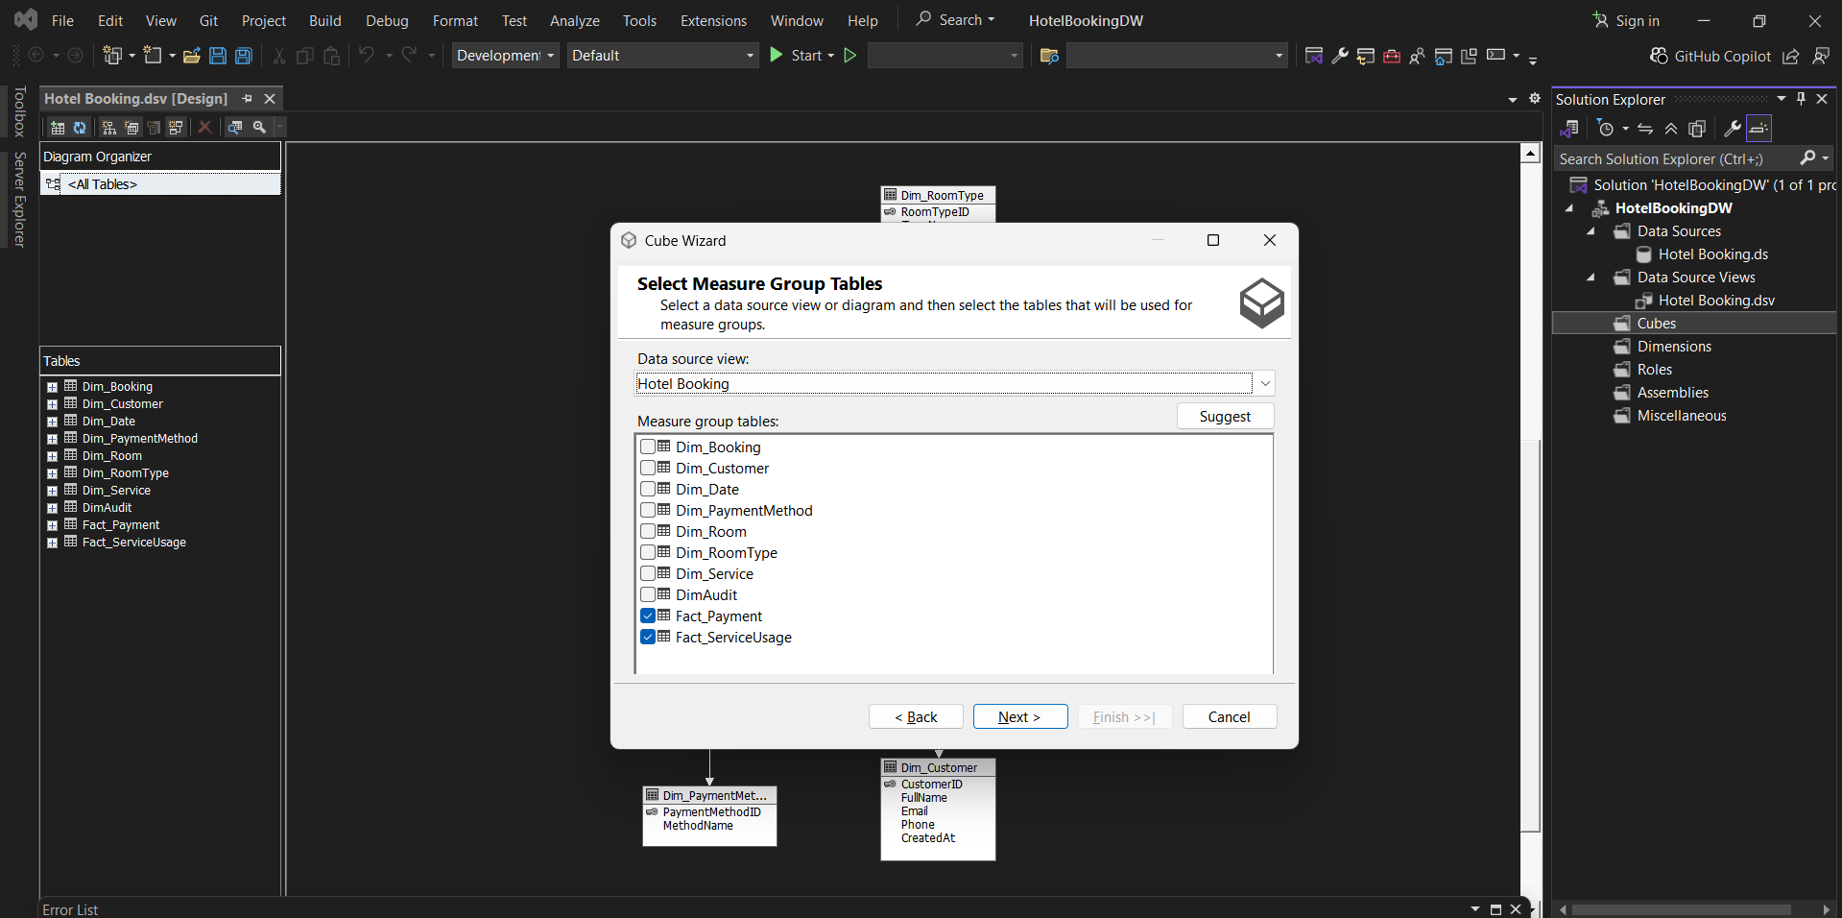

Chọn (tất cả) các measures từ fact table để đưa vào cube và click Next.

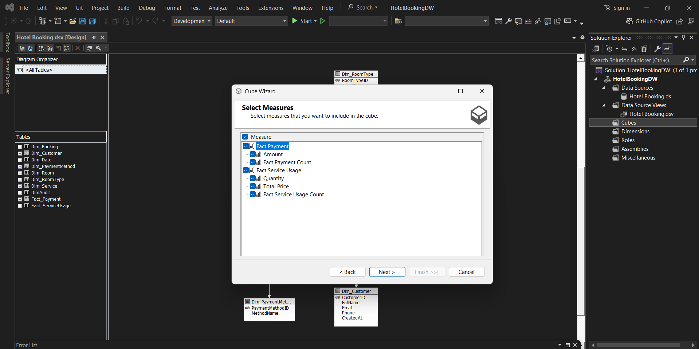

Chọn tất cả các dimension và click Next.

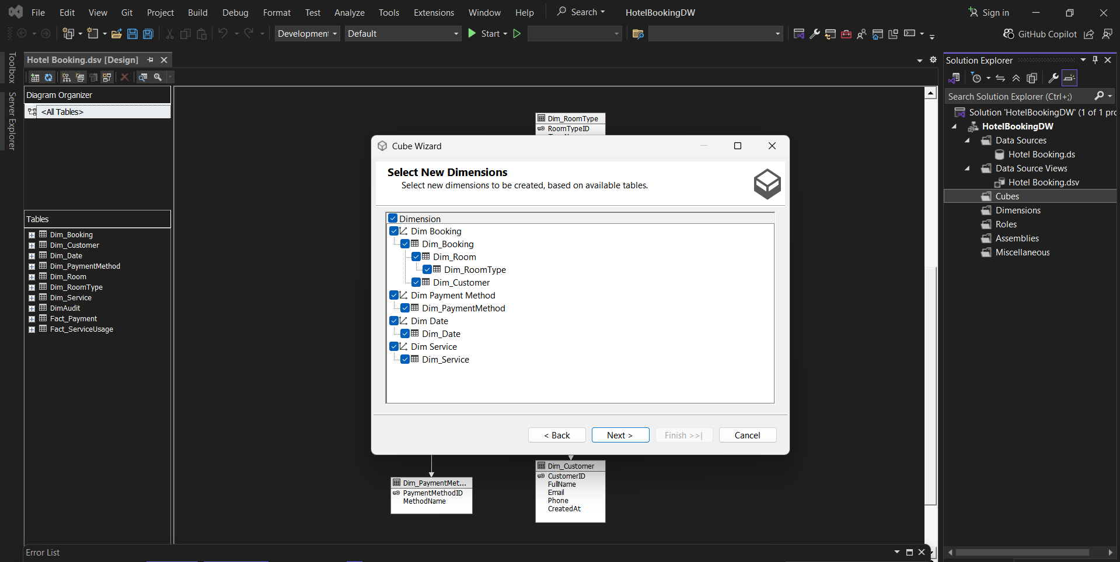

Đặt tên cho cube và click Finnish để kết thúc.

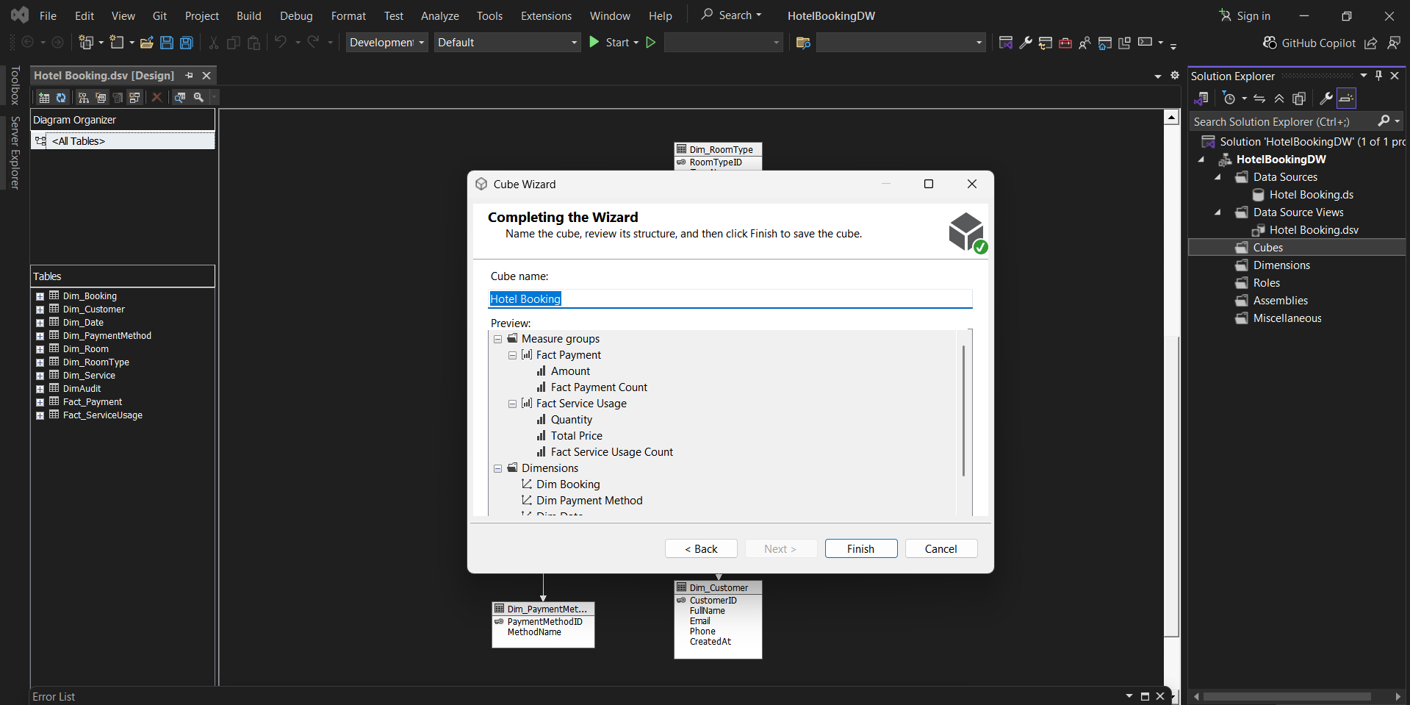

Sau khi kết thúc, màn hình của cube design sẽ như bên dưới

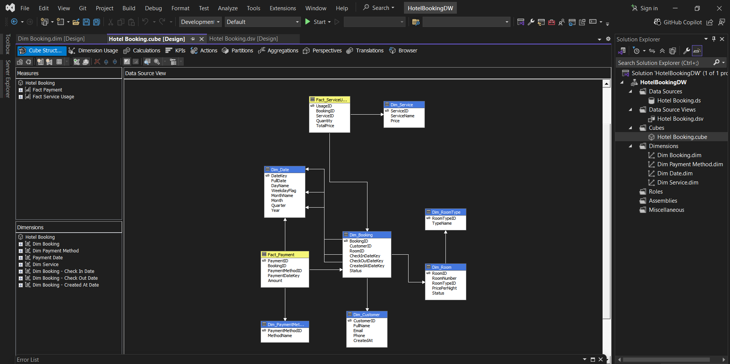

**5.3.4. Cấu hình các dimension.**

Mặc dù Wizard ở bước trước đã tạo các dimension, ta cần chỉnh sửa lại chúng để có thể thay đổi các thuộc tính (attributes), các cây phân cấp (hierarchies), và các quan hệ (relationships).

Ta sẽ bắt đầu với DimService

**Từ Solution Explorer**, double-click vào **Dim Service.dim,** màn hình **Design** cho **Dim Service.dim** sẽ hiển thị.

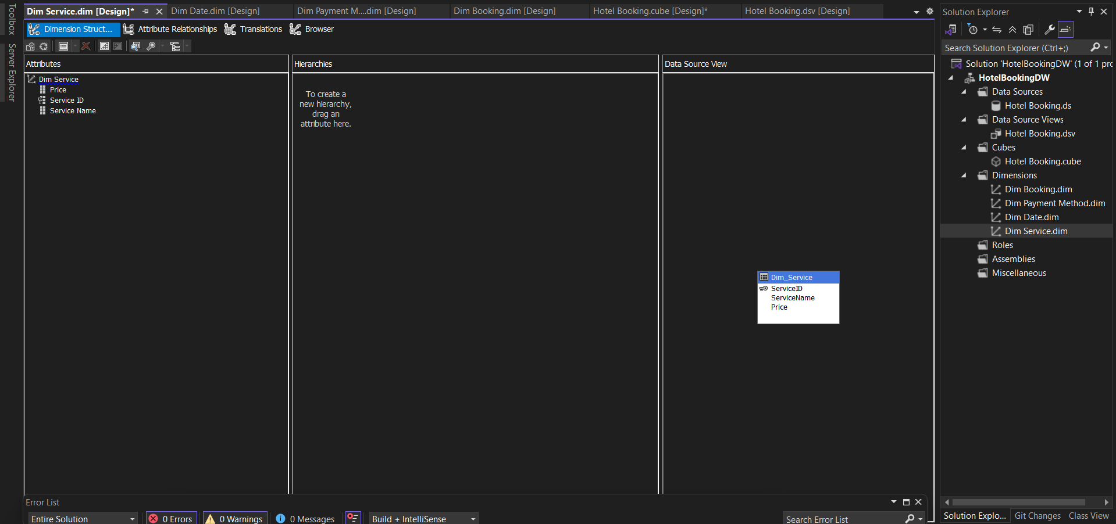

Lúc này lựa chọn thuộc tính và phân tích cho Dimension

Tương tự với Dim Date.dim, chọn thuộc tính và phân cấp(nếu có) và đổi tên.

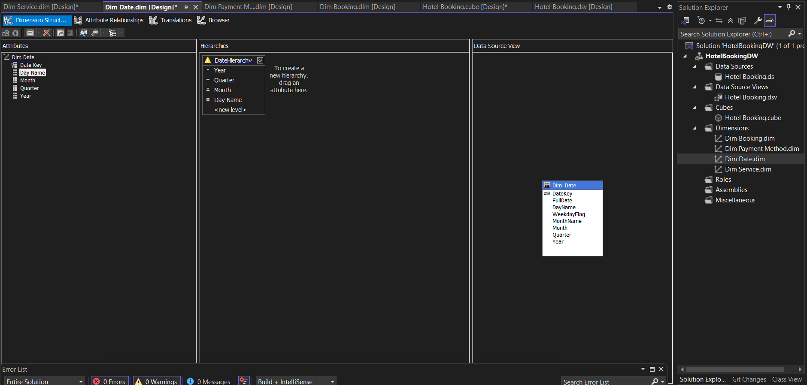

Tương tự với Dim Payment Method.dim

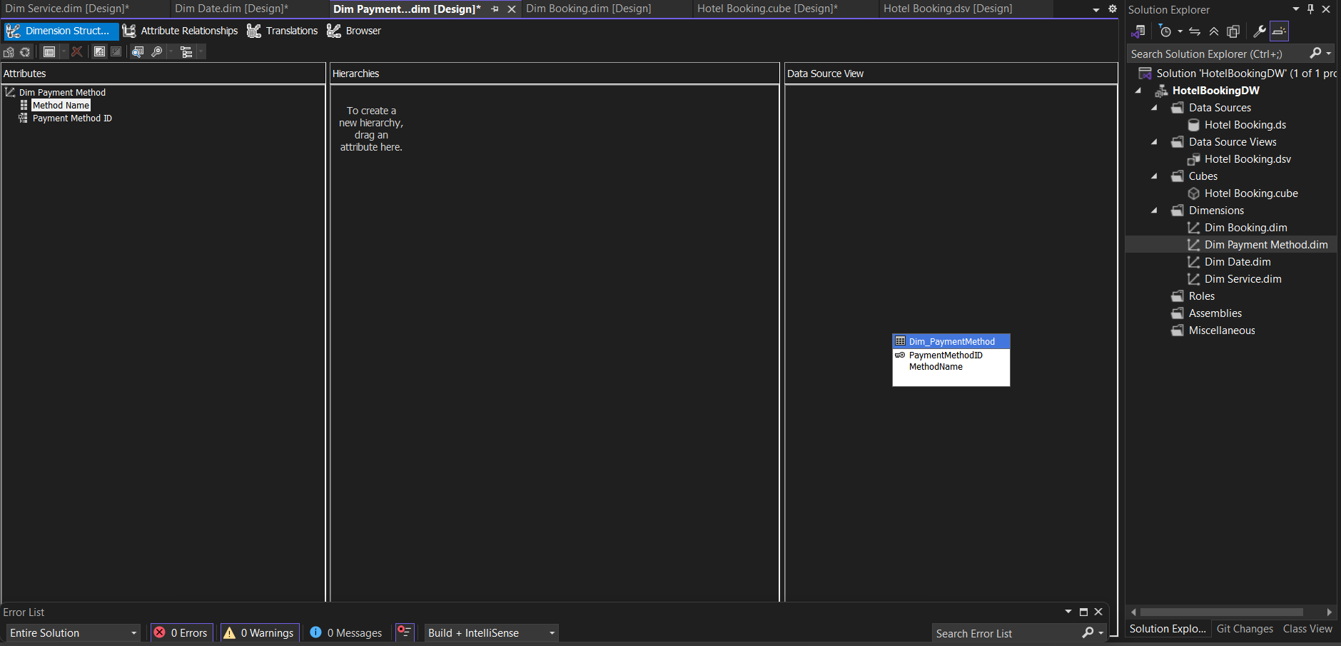

Tương tự với Dim Booking.dim

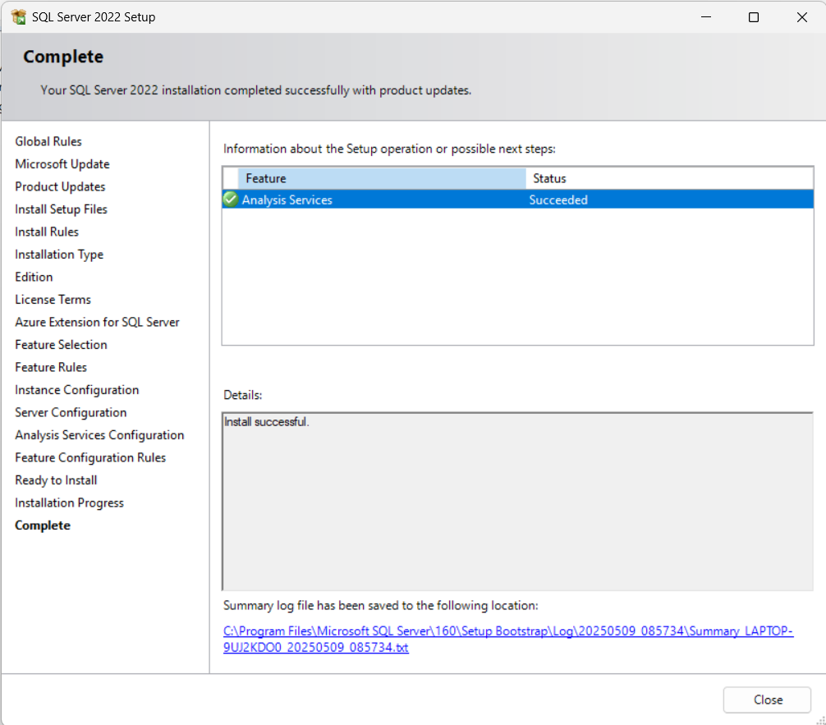

Click **Process** icon ( ) ở toolbar click **Yes** khi được hỏi để build và deploy project. Nếu build thành công, dialog sau sẽ xuất hiện

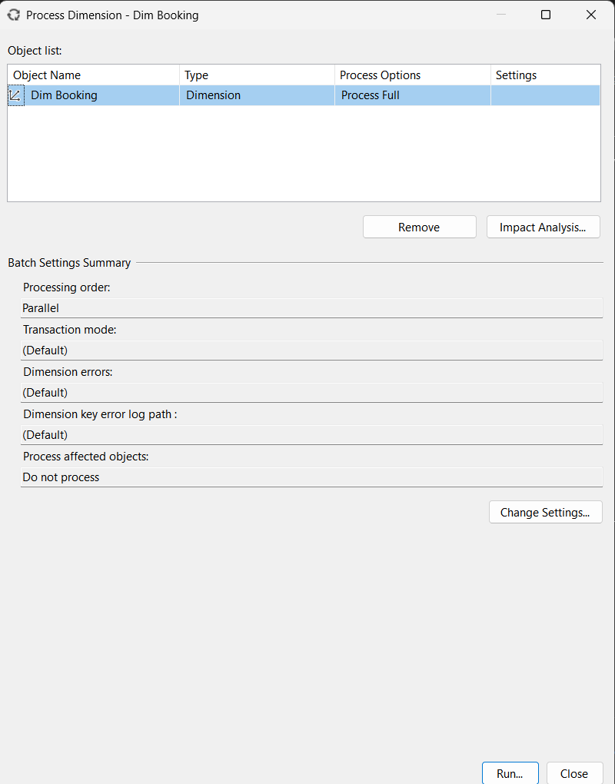

Click Run để thực thi. Nếu thành công, **Process Progress** dialog sau so xuất hiện

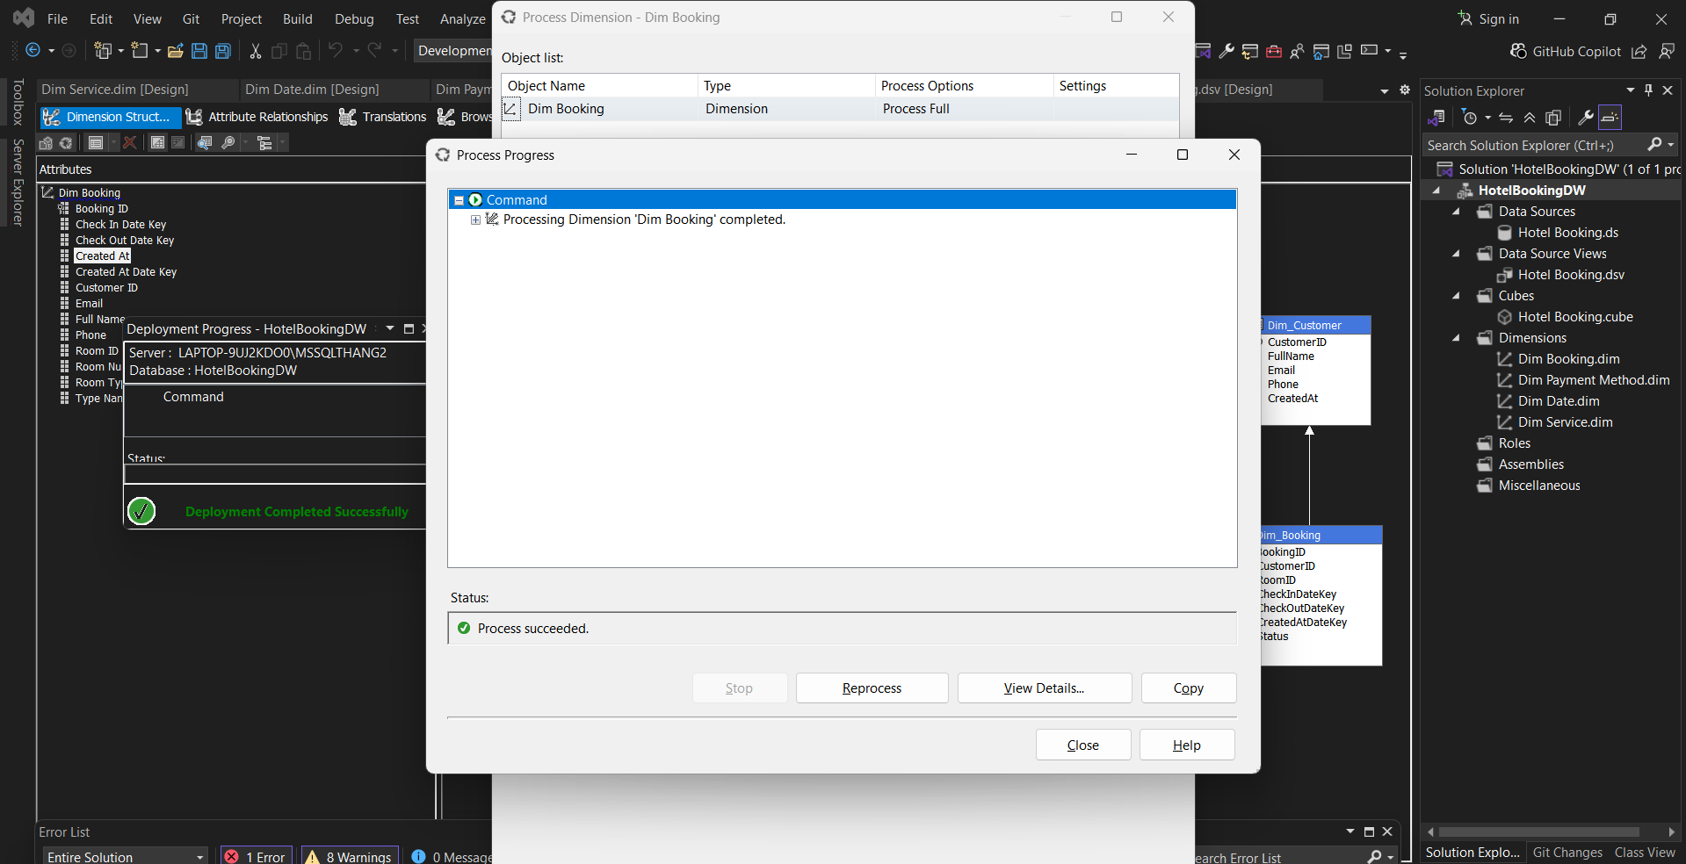

Tiếp tục deploy cả HotelBookingDW

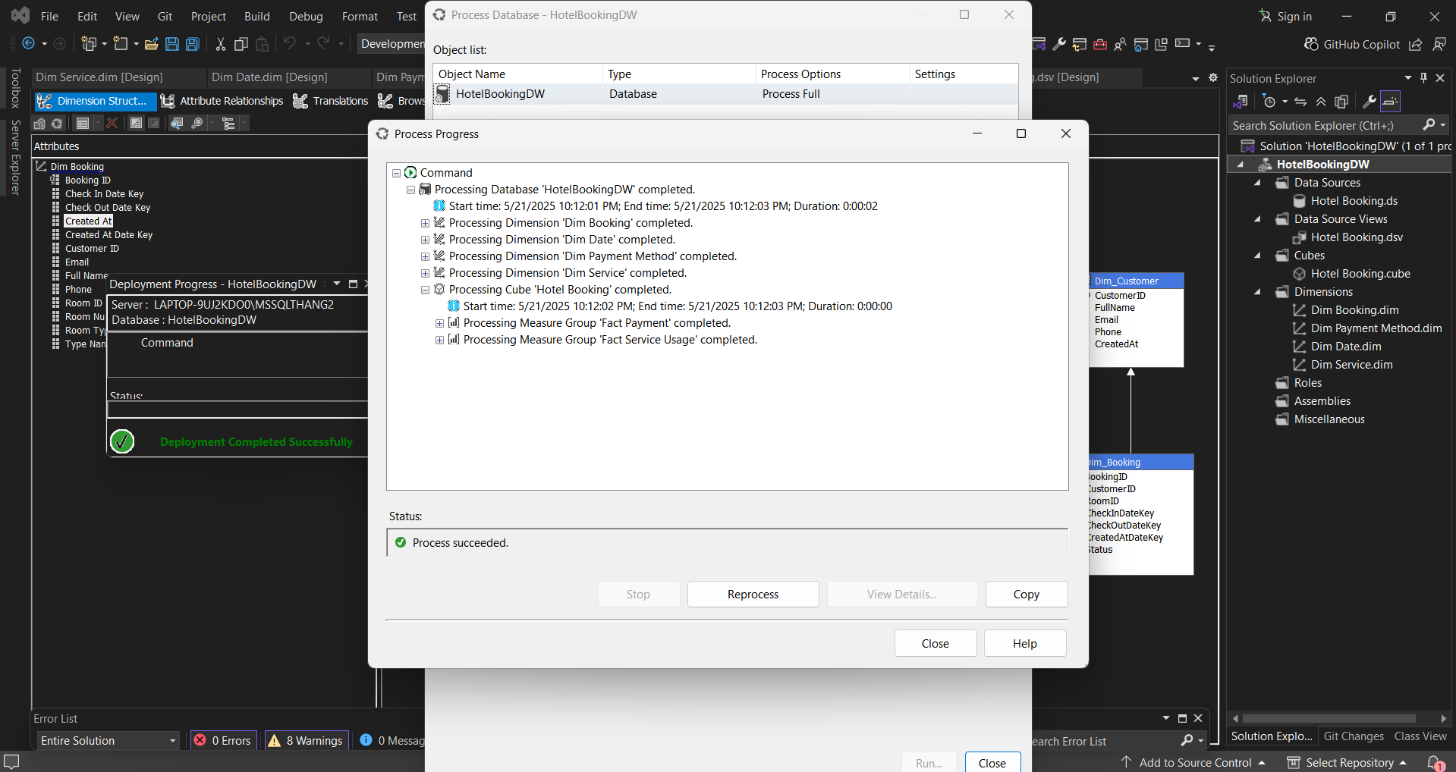

**5.4. Xem Data Cube trong Excel với Pivot Tables.**

Mở Excel, tạo một new blank workbook.

Trên thanh Ribbon, chọn **Data** → **Get External Data** → **From Other Sources** → **From Analysis Services**

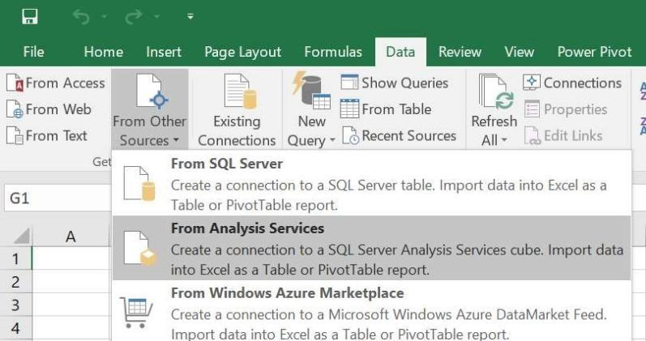

Chọn server name phù hợp

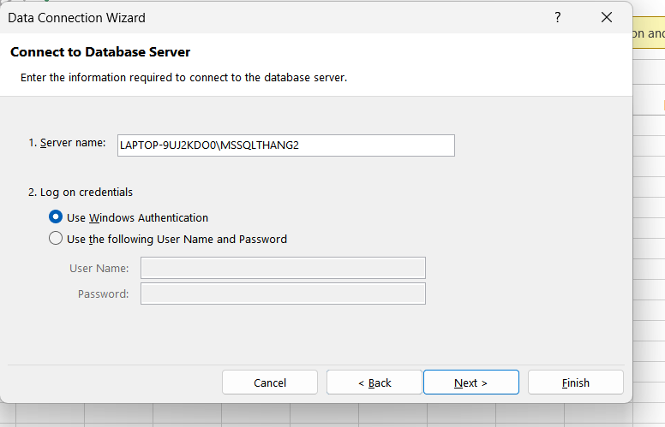

Chọn Data Cube đã tạo và click Finnish.

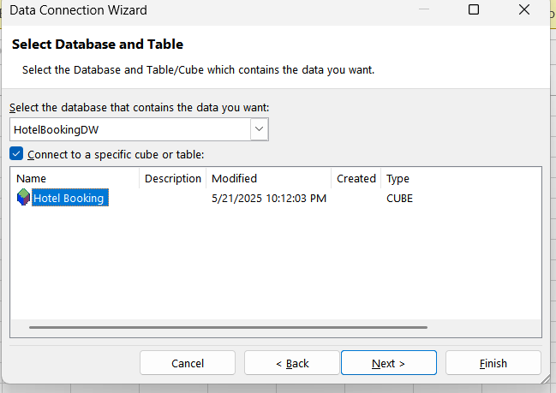

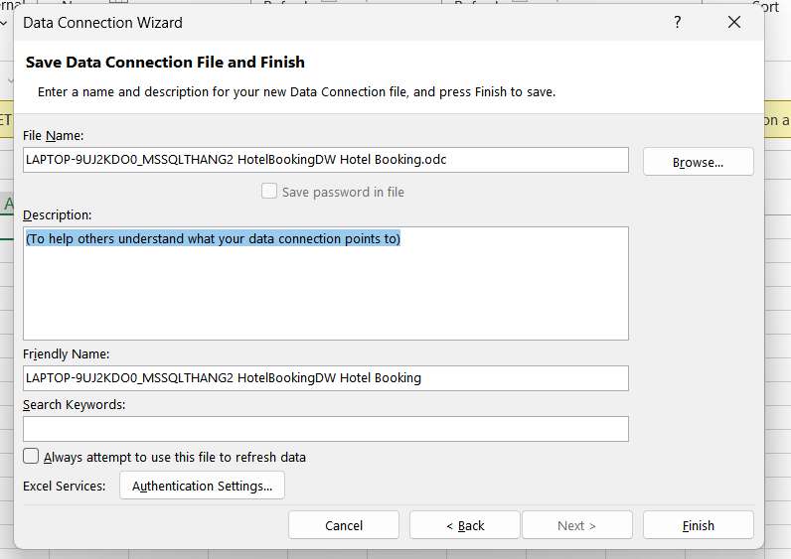

**Import Data** dialog xuất hiên, chọn **PivotTable Report** và **Existing Worksheet** và click OK.

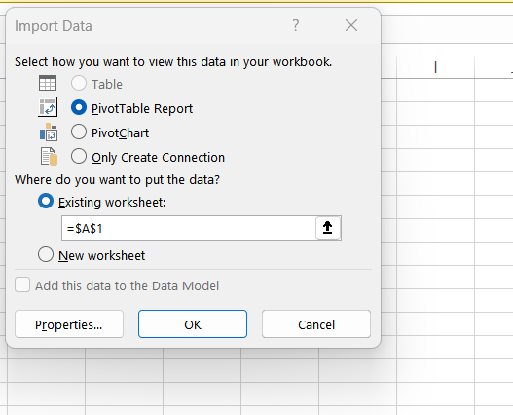

Kéo rê các dimension (hierarchy) và measure vào Pivot Table Fields như sau:

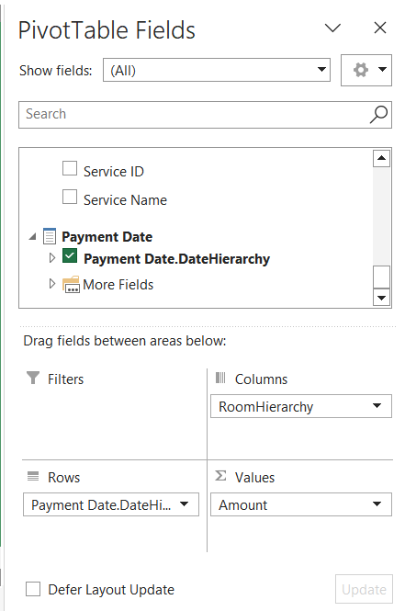

Ví dụ 1: Phân Tích Doanh Thu Theo Thời Gian và Loại Phòng

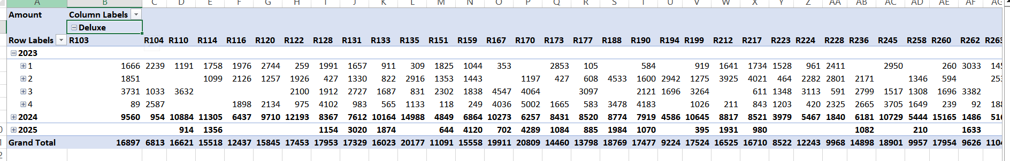

Ví dụ 2: Phân Tích Sử Dụng Dịch Vụ

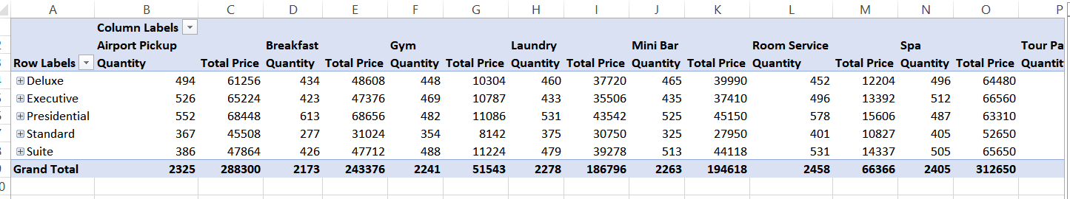

Ví dụ 3:Phân Tích Phương Thức Thanh Toán

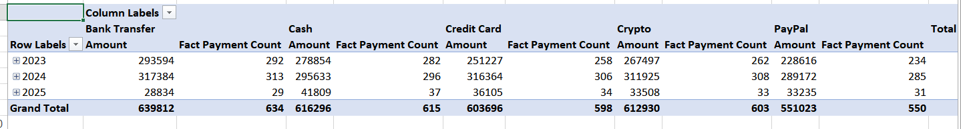

Ví dụ 4:Doanh Thu Dịch Vụ Theo Khách Hàng

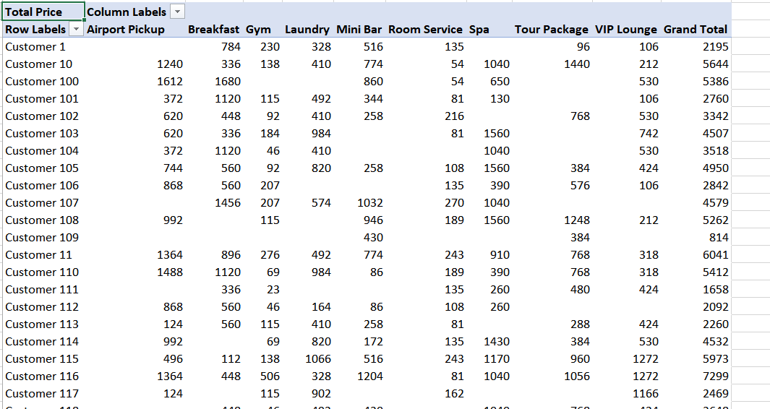

Ví dụ 5: Phân tích tổng doanh thu thanh toán theo năm thanh toán  
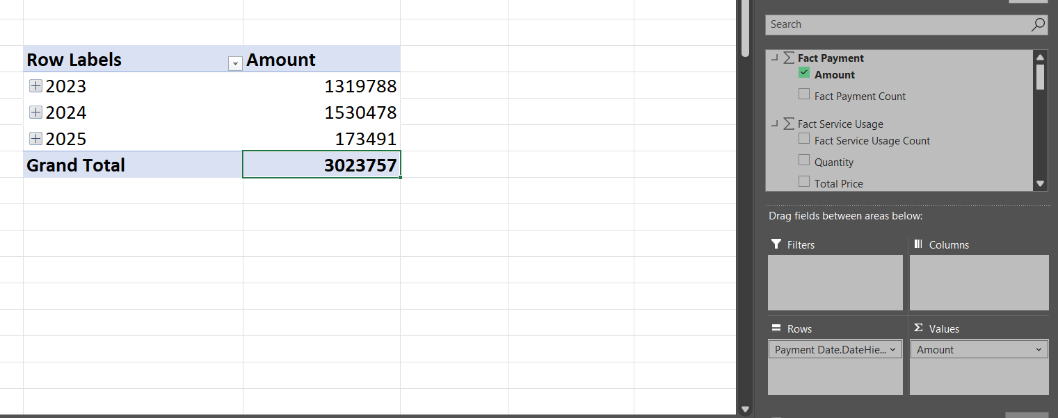  
  
Ví dụ 6: Phân tích số lượng dịch vụ được sử dụng theo loại dịch vụ

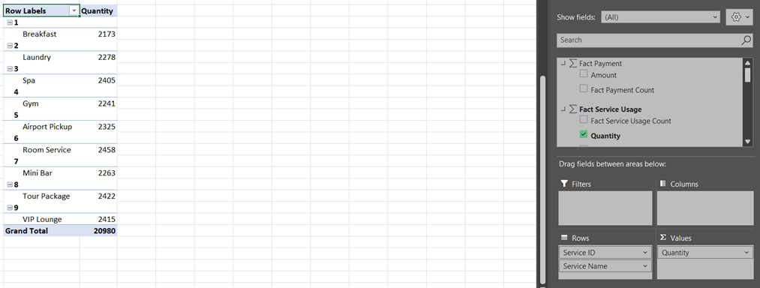  
  
Ví dụ 7: Phân tích tổng chi tiêu dịch vụ theo loại phòng (Booking)

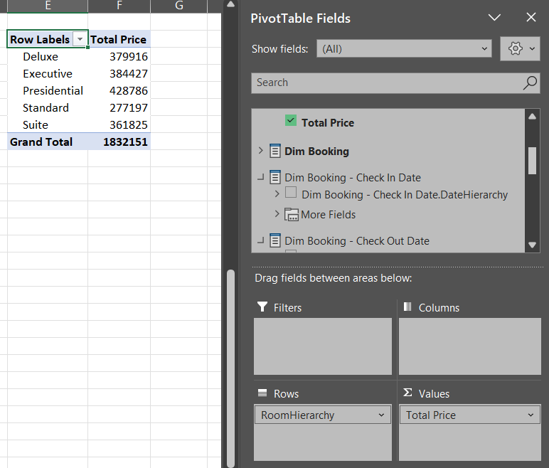

Ví dụ 8: Phân tích số lượng giao dịch theo phương thức thanh toán  
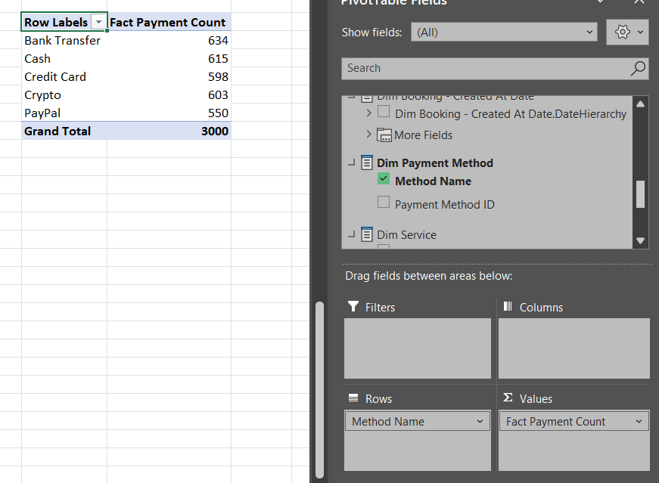  
  
Ví dụ 9: Tổng số lượng dịch vụ sử dụng theo từng loại dịch vụ và năm  
  
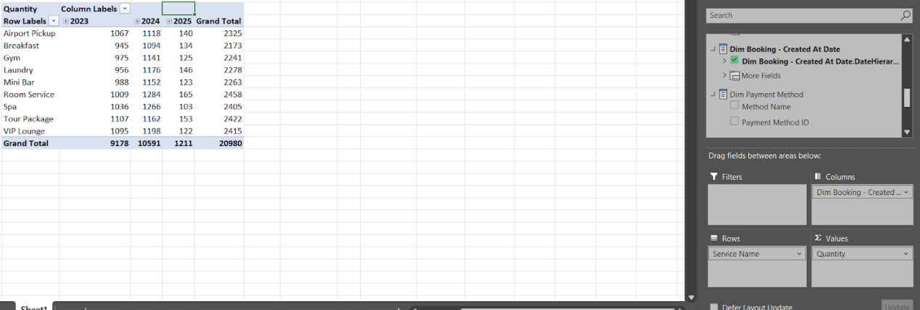  
  
Ví dụ:10  Phân tích số lượng loại phòng được sử dụng theo năm  
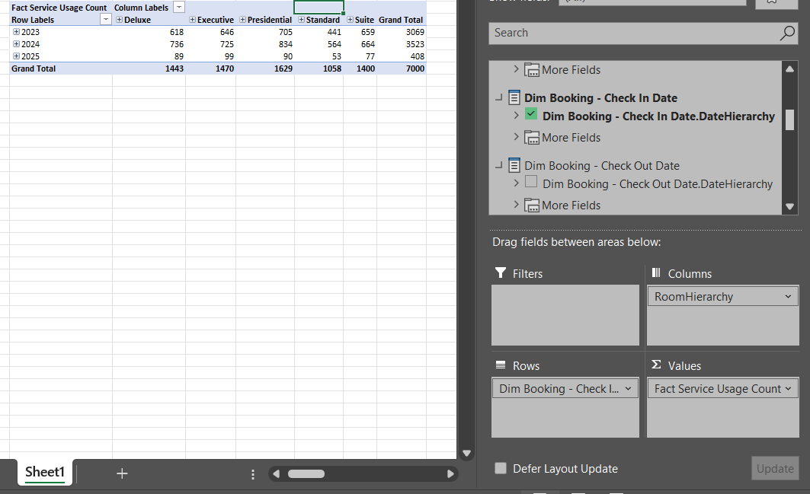

Ví dụ 11:  Phân tích số lượng sử dụng dịch vụ theo time : values Fact Service Usage Count (Số lượng dịch vụ sử dụng)

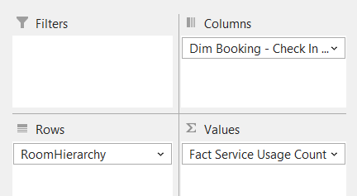

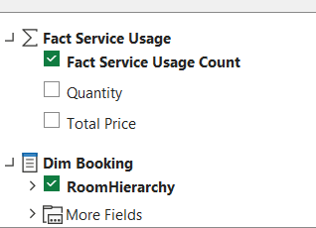

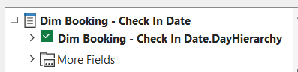

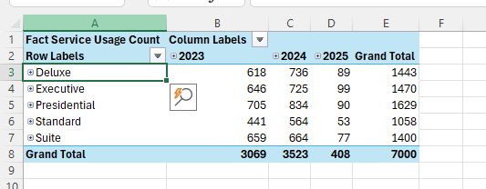

Ví dụ 12. Năm nào quý nào tháng nào thứ mấy sử dụng bao nhiêu dịch vụ và tổng nhiêu tiền.

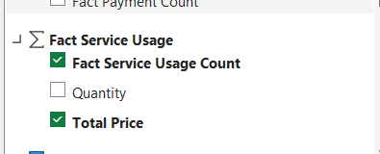

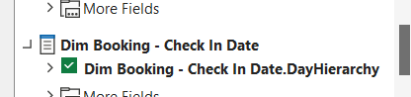

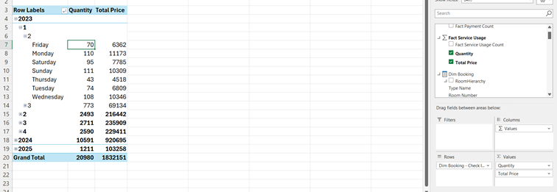

Ví dụ 13. Bảng này sẽ hiển thị doanh thu theo từng phòng và tháng, giúp xác định phòng nào được ưa chuộng nhất.

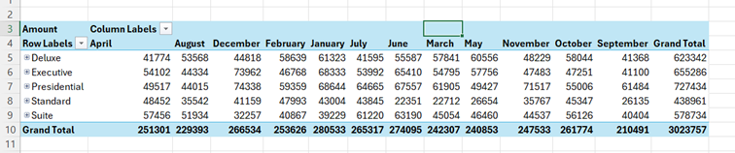

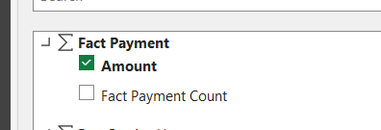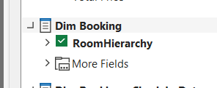

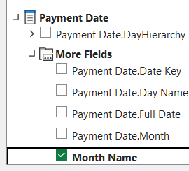

Ví dụ 14. Phân tích số lượng dịch vụ mà khách hàng sử dụng.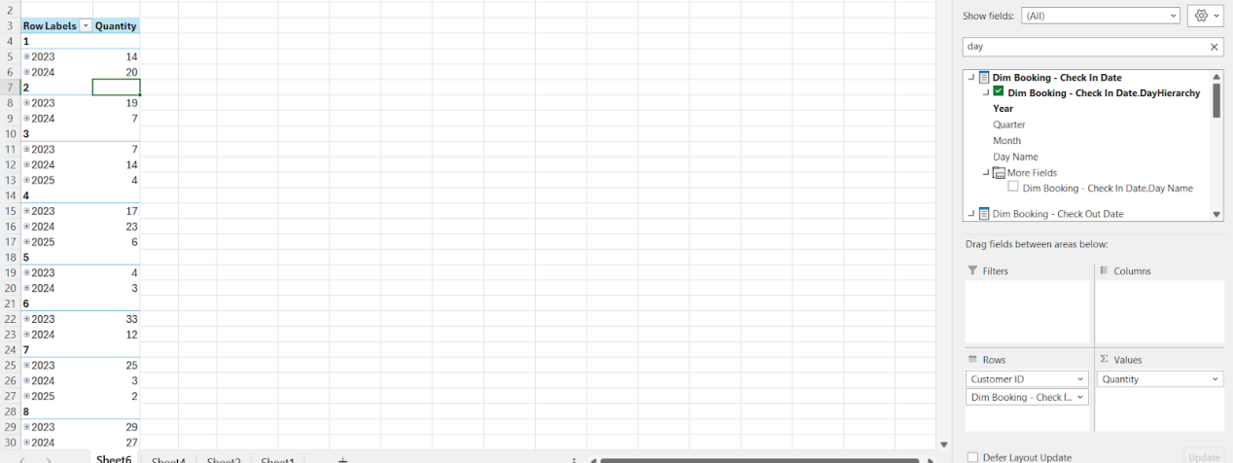

**5.5. Vẽ biểu đồ với Pivot Chart.**

**5.5.1. Phân tích số lượng giao dịch theo phương thức thanh toán.**

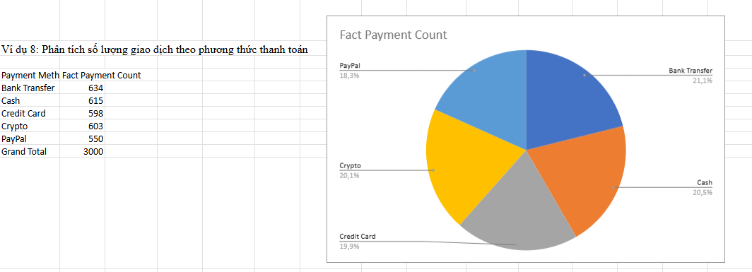

Biểu đồ phân tích số lượng giao dịch theo phương thức thanh toán cho thấy:

* Bank Transfer chiếm tỷ lệ cao nhất: 21.1% (634 giao dịch).
* Cash đứng thứ hai: 20.5% (615 giao dịch).
* Crypto: 20.1% (603 giao dịch).
* Credit Card: 19.9% (598 giao dịch).
* PayPal thấp nhất: 18.3% (550 giao dịch).

Tổng cộng có 3000 giao dịch, cho thấy các phương thức thanh toán được sử dụng khá đồng đều, không có sự chênh lệch quá lớn. Tuy nhiên, Bank Transfer vẫn là phương thức phổ biến nhất.

**5.5.2. Phân tích số lượng dịch vụ được sử dụng theo loại dịch vụ.**

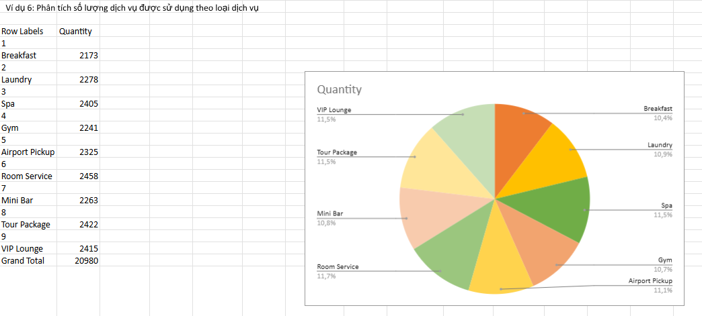

Biểu đồ phân tích số lượng dịch vụ được sử dụng theo loại dịch vụ cho thấy:

* Room Service có lượng sử dụng cao nhất: 2458 lượt (≈11.7%).
* Theo sau là Spa (2405), Tour Package (2422) và VIP Lounge (2415) – đều chiếm khoảng 11.5%.
* Airport Pickup (2325) và Mini Bar (2263) cũng được sử dụng nhiều, trên 10%.
* Breakfast (2173) có lượng sử dụng thấp nhất: ≈10.4%.

Tổng cộng có 20,980 lượt sử dụng dịch vụ, cho thấy các dịch vụ được sử dụng khá đồng đều, không có dịch vụ nào quá vượt trội hoặc quá kém.

**5.5.3. Phân tích tổng chi tiêu dịch vụ theo loại phòng.**

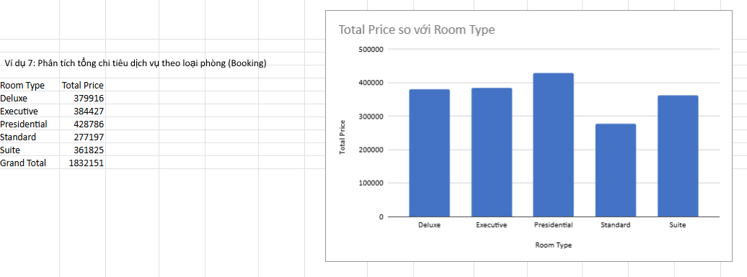

Biểu đồ phân tích tổng chi tiêu dịch vụ theo loại phòng cho thấy:

* Phòng Presidential có tổng chi tiêu cao nhất: 428,786.
* Theo sau là Executive (384,427) và Deluxe (379,916).
* Suite chiếm vị trí tiếp theo với 361,825, cao hơn Standard (277,197) – loại phòng có chi tiêu thấp nhất.

Tổng chi tiêu của tất cả các loại phòng là 1,832,151, cho thấy sự chênh lệch rõ rệt giữa các loại phòng, trong đó các loại phòng cao cấp có xu hướng chi tiêu nhiều hơn.

**5.5.4. Phân tích tổng doanh thu theo năm thanh toán.**

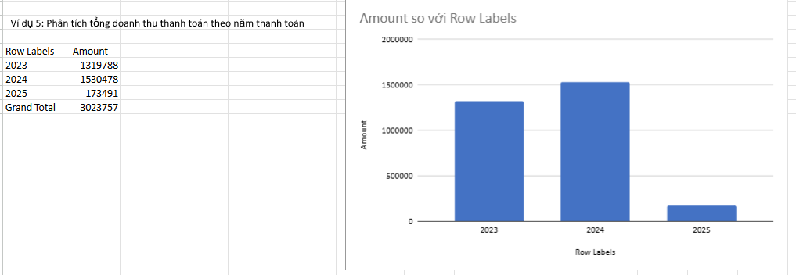

Biểu đồ phân tích tổng doanh thu thanh toán theo năm cho thấy:

* Năm 2024 đạt doanh thu cao nhất: 1,530,478, chiếm khoảng 50.6% tổng doanh thu.
* Năm 2023 xếp thứ hai với 1,319,788.
* Năm 2025 mới bắt đầu nên doanh thu còn thấp (173,491), chỉ chiếm khoảng 5.7%.

Tổng doanh thu ba năm là 3,023,757, cho thấy xu hướng tăng từ 2023 đến 2024, nhưng sụt giảm mạnh trong năm 2025 (có thể do dữ liệu chưa đầy đủ).

1. **Trực quan hóa dữ liệu bằng Power BI.**

**6.1. Cấu hình đầu vào.**

Vào Home trên thanh Task Bar, chọn Get Data, chọn SQL Server.

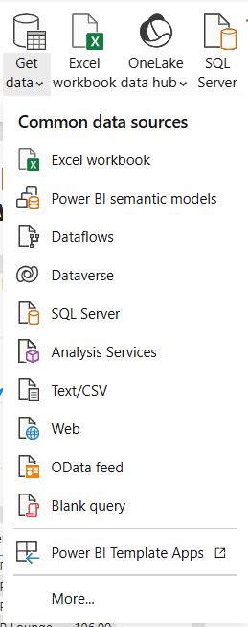

Điền các thông tin đầu vào và nhấn OK

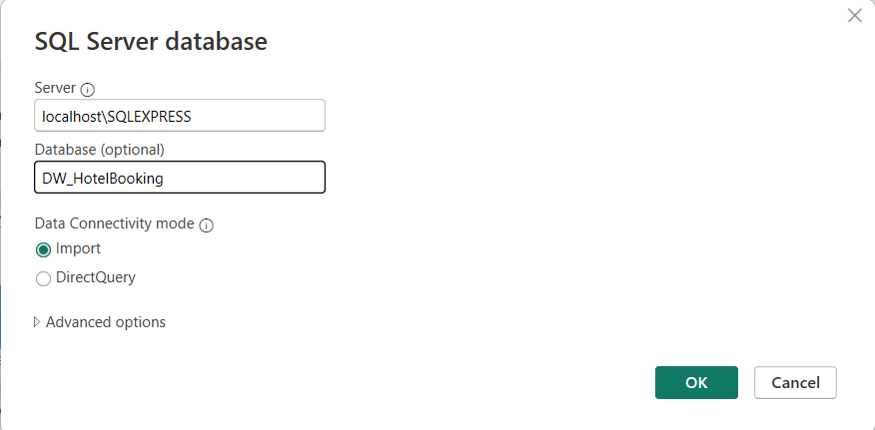

Các bảng trong database đã được đưa vào Power BI.

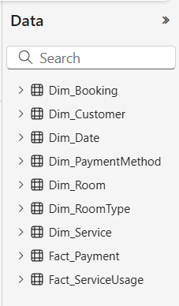

Quản lý các Relationship, chọn Modelling -> Manage Relationship

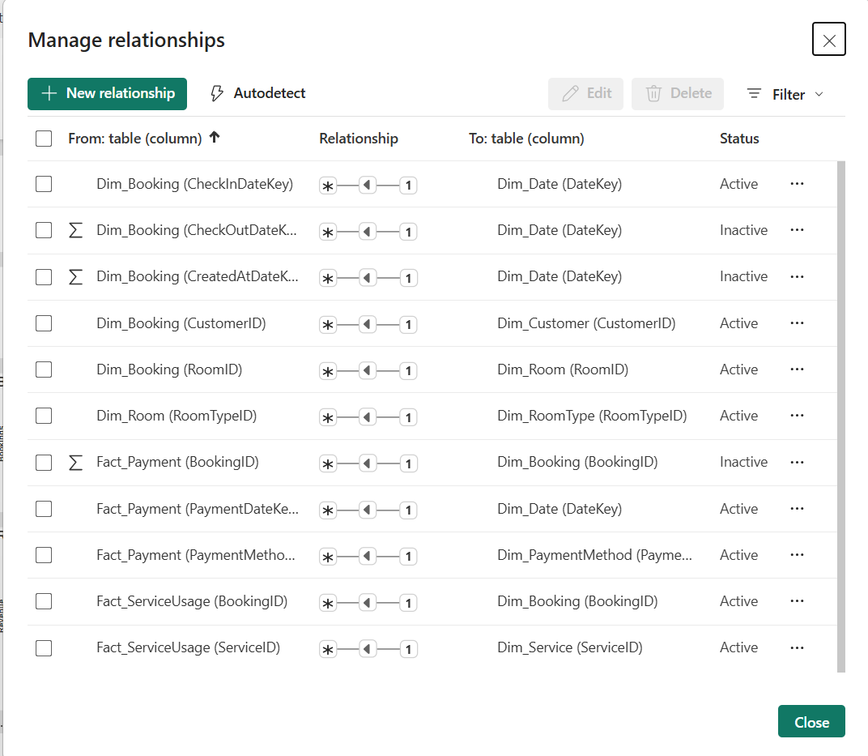

Model View của database.

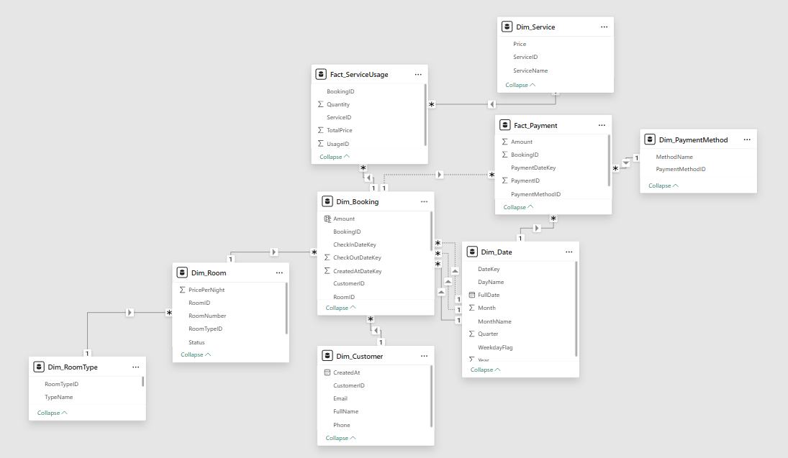

**6.2. Trực quan hóa dữ liệu.**

Tạo các Measure mới. Chọn Modelling -> New Measure.

|  |
| --- |
| SoLuongBookingTheoRoomVaPayment =  CALCULATE(      [SoLuongBookingTheoRoomType],      FILTER(          Dim_Booking,          Dim_Booking[BookingID] IN              SELECTCOLUMNS(                  FILTER(                      Fact_Payment,                      Fact_Payment[PaymentMethodID] IN VALUES(Dim_PaymentMethod[PaymentMethodID])                          && Fact_Payment[PaymentDateKey] IN VALUES(Dim_Date[DateKey])                  ),                  "BookingID", Fact_Payment[BookingID]              )      )  ) |

Measure này đếm số lượng booking, nhưng chỉ những booking có thanh toán phù hợp với các điều kiện đã chọn (PaymentMethod, PaymentDate).

Vì số lượng booking được đếm dựa theo bảng Dim_Booking, nên cần dùng FILTER để lấy các BookingID phù hợp từ Fact_Payment, rồi lọc lại bảng Dim_Booking.

Đây là cách gián tiếp lọc BookingID thông qua bảng thanh toán, vì có thể Dim_Booking không trực tiếp có thông tin về phương thức thanh toán hoặc ngày thanh toán.

|  |
| --- |
| DoanhThuTheoRoomTypeVaPayment =  CALCULATE(      [DoanhThuTheoRoomType],      TREATAS(          VALUES(Dim_PaymentMethod[PaymentMethodID]),          Fact_Payment[PaymentMethodID]      ),      TREATAS(          VALUES(Dim_Date[DateKey]),          Fact_Payment[PaymentDateKey]      )  ) |

Measure này tính doanh thu, vốn đã được lưu trong Fact_Payment hoặc một fact liên quan trực tiếp đến thanh toán.

TREATAS được dùng để "áp dụng filter từ dimension" lên cột tương ứng trong bảng fact.

Ở đây, TREATAS hiệu quả và đơn giản hơn FILTER...IN vì doanh thu đã nằm trên bảng cần lọc (Fact_Payment), và ta chỉ cần ép slicer/filter từ các bảng Dim_PaymentMethod và Dim_Date vào.

**6.2.1. Tổng lượt đặt phòng và tổng doanh thu.**

Measure

|  |
| --- |
| TotalBookings = COUNT(Dim_Booking[BookingID]) |

|  |
| --- |
| TotalRevenue =  SUM(Fact_Payment[Amount]) +  SUM(Fact_ServiceUsage[TotalPrice]) |

Em sẽ tạo 2 Card và thêm dữ liệu là 2 Measure được tạo ở trên. Kết quả:

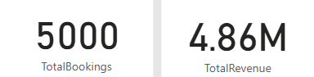

Tổng lượt đặt phòng là 5000, và tổng doanh thu là 4.86M

**6.2.2. Tổng doanh thu của từng loại dịch vụ.**

**Measure**

|  |
| --- |
| Service Revenue = SUM(Fact_ServiceUsage[TotalPrice]) |

Em sẽ tạo Pie Chart với Legend là ServiceName và Values là Service Revenue. Kết quả:

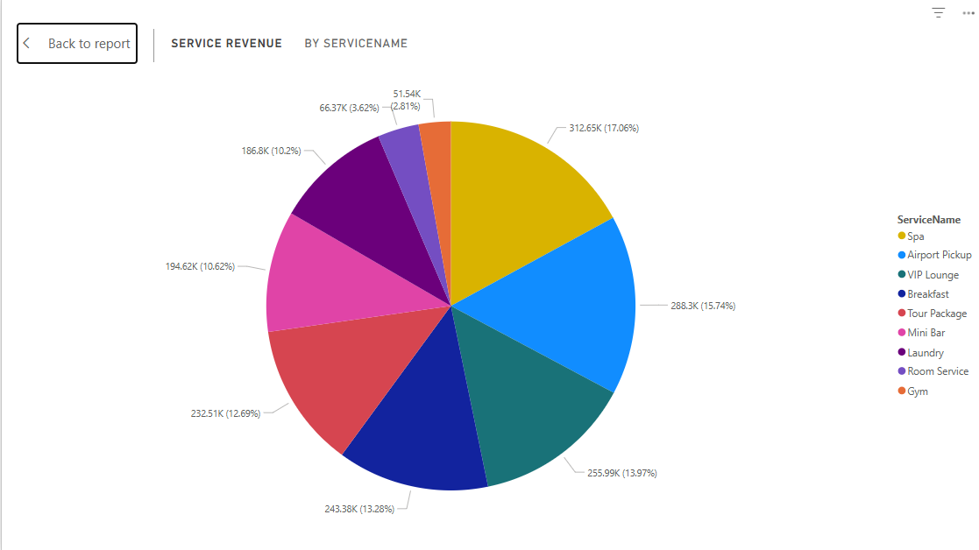

**6.2.3. Tổng lượt đặt phòng và trung bình giá mỗi đêm theo loại phòng.**

Measure

|  |
| --- |
| Booking Count = COUNT(Dim_Booking[BookingID]) |

|  |
| --- |
| Avg Price Per Night = AVERAGE(Dim_Room[PricePerNight]) |

Em sẽ thêm một Line and Stack Column Chart, với X-axis là TypeName, Column Y-axis là Booking Count, Line Y-axis là Avg Price Per Night. Kết quả:

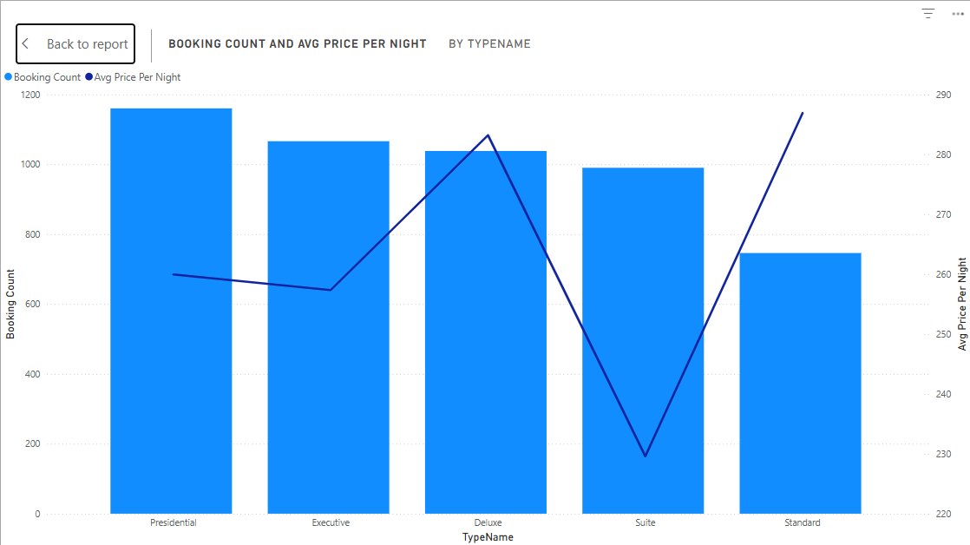

**6.2.4. Top 5 Khách hàng mang lại doanh thu cao nhất.**

Measure

|  |
| --- |
| Customer Revenue =  SUM(Dim_Booking[Amount]) +  CALCULATE(SUM(Fact_ServiceUsage[TotalPrice])) |

Em sẽ thêm một Clustered Bar Chart với Y-axis là FullName và X-axis là Customer Revenue. Lọc limit = 5. Kết quả:

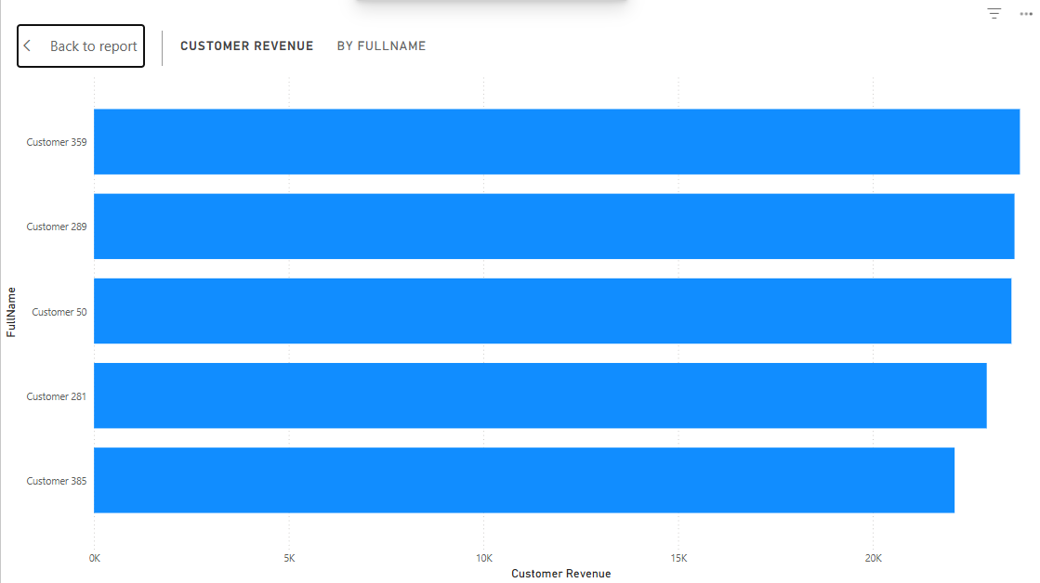

**6.2.5. Doanh thu theo loại phòng.**

Measure

|  |
| --- |
| Room Revenue = SUM(Dim_Booking[Amount]) |

Em sẽ thêm một Clustered Bar Chart với Y-axis là TypeName và X-axis là Room Revenue. Kết quả:

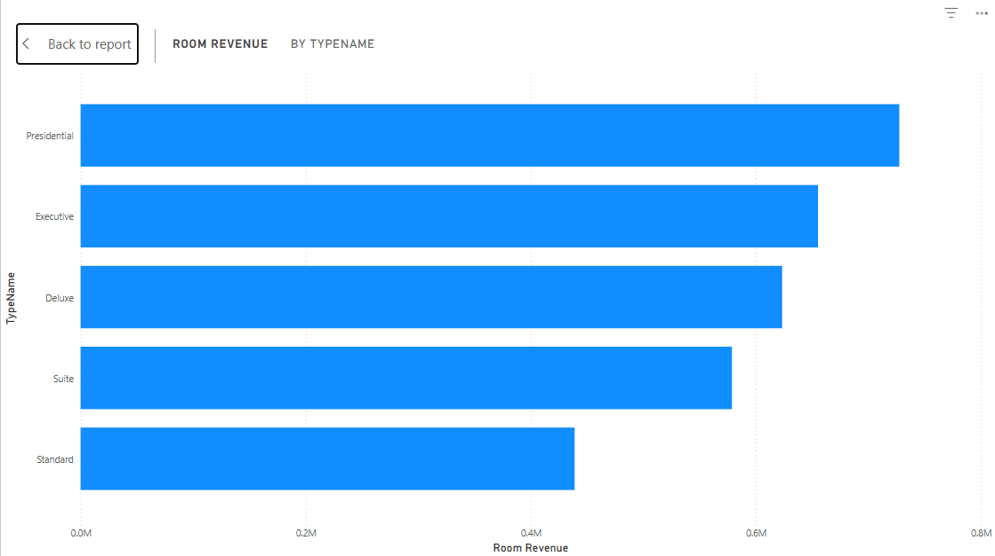

**6.2.6. Tổng doanh thu hàng tháng.**

Measure

|  |
| --- |
| Total Revenue (Monthly) =  SUM(Fact_Payment[Amount]) +  CALCULATE(SUM(Fact_ServiceUsage[TotalPrice])) |

Em sẽ tạo một Column Chart và thêm X-axis là Month và Year, Y-axit là Total Revenue (Monthly). Kết quả:

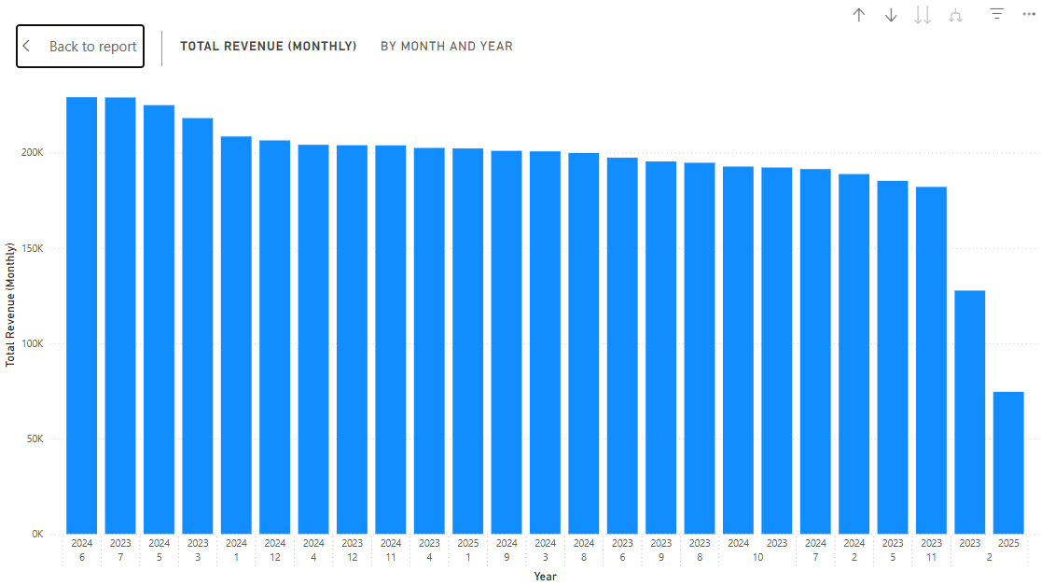

**6.2.7. Tổng doanh thu theo ngày trong tuần.**

Measure

|  |
| --- |
| Total Revenue (Daily) =  SUM(Fact_Payment[Amount]) +  CALCULATE(SUM(Fact_ServiceUsage[TotalPrice])) |

Em sẽ tạo Line Chart với X-axis là DayName, Y-axis là Total Revenue (Daily). Kết quả:

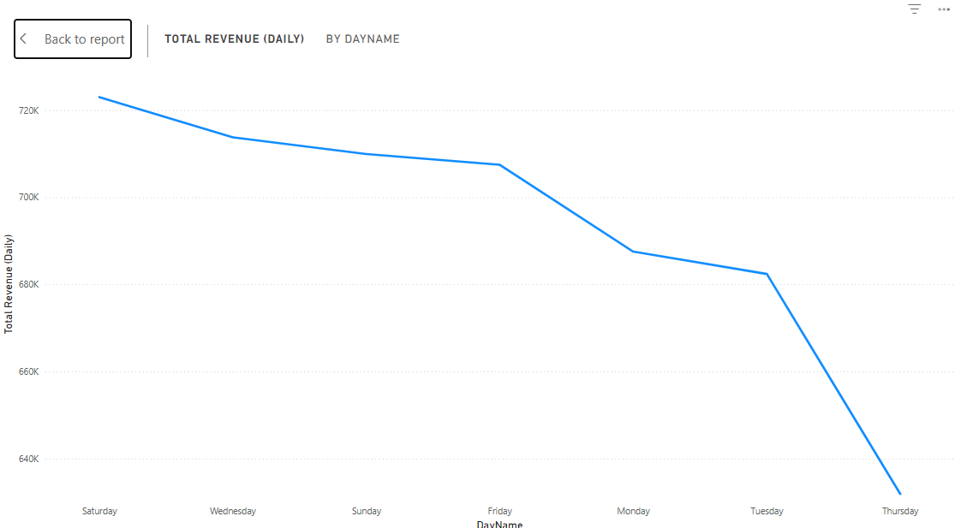

**6.2.8. Tổng doanh thu theo phương thức thanh toán.**

Measure

|  |
| --- |
| Payment Revenue = SUM(Fact_Payment[Amount]) |

Em sẽ tạo Donut Chart với Legend là MethodName, Values là Payment Revenue. Kết quả:

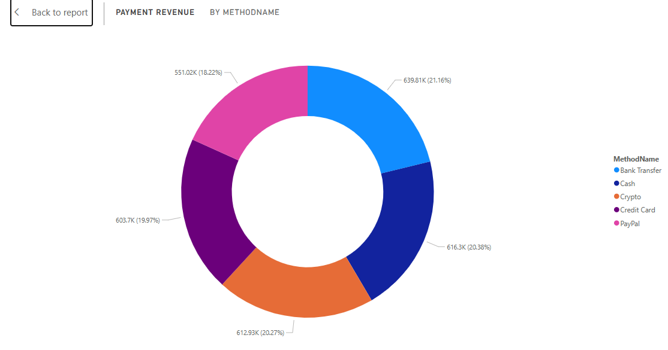

**6.2.9. Dashboard tổng quát.**

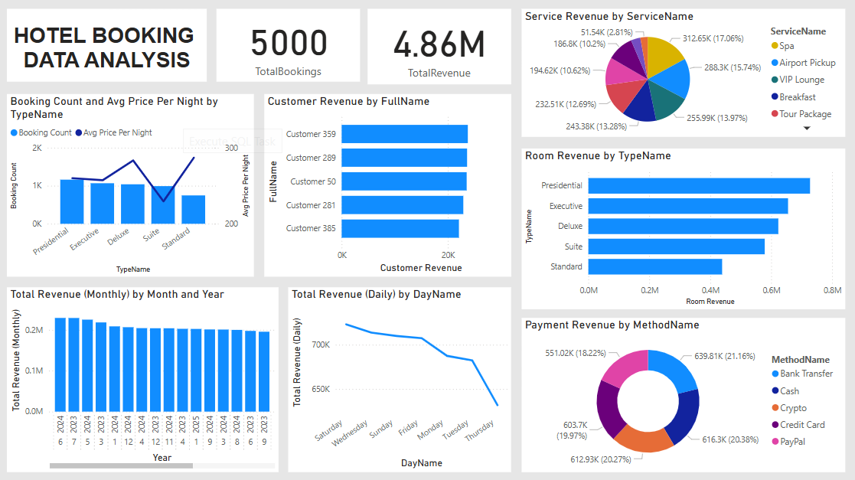

1. **Trực quan hóa dữ liệu bằng Python**

**7.1. Dashboard tổng quát**

Dashboard cung cấp các phân tích chi tiết về:

Phân tích Doanh thu:

* + Xem doanh thu theo tháng và năm
  + Giúp theo dõi xu hướng doanh thu theo thời gian

Phân tích Thanh toán & Khách hàng:

* + Thống kê phương thức thanh toán
  + Xác định top khách hàng
  + Hỗ trợ chiến lược chăm sóc khách hàng VIP

Phân tích Dịch vụ:

* + Chi tiết doanh thu từ các dịch vụ
  + Giúp đánh giá hiệu quả của từng dịch vụ

Dashboard Phân tích Khách sạn là công cụ quản lý hiệu quả, cung cấp cái nhìn tổng quan và chi tiết về hoạt động kinh doanh khách sạn. Với 5,000 đặt phòng và 500 khách hàng, khách sạn đã đạt doanh thu 3,023,757 VND. Các công cụ phân tích được tích hợp giúp người quản lý có thể đưa ra quyết định kinh doanh dựa trên dữ liệu thực tế.

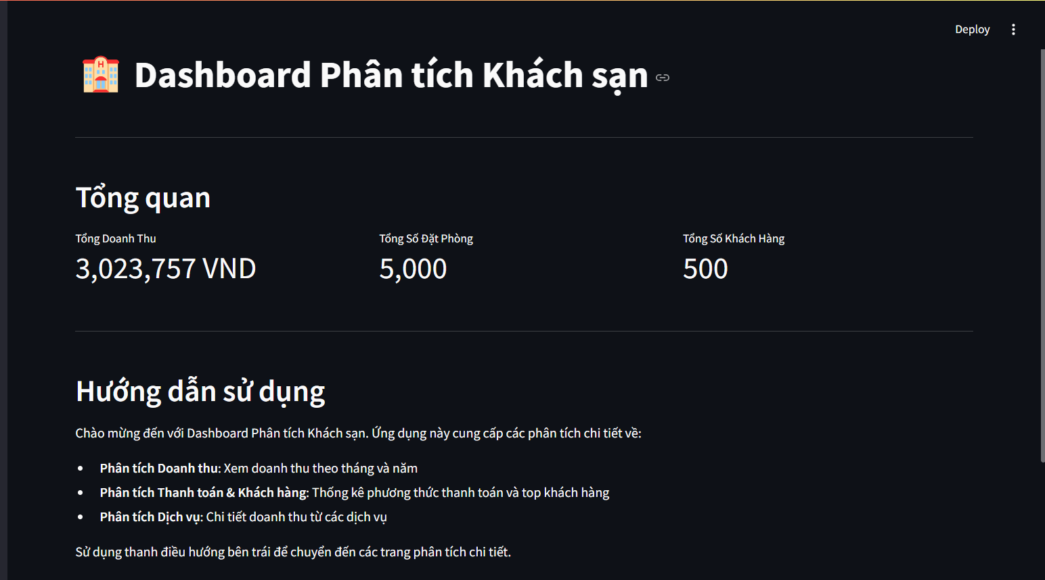

**7.2. Phân tích doanh thu theo từng năm**

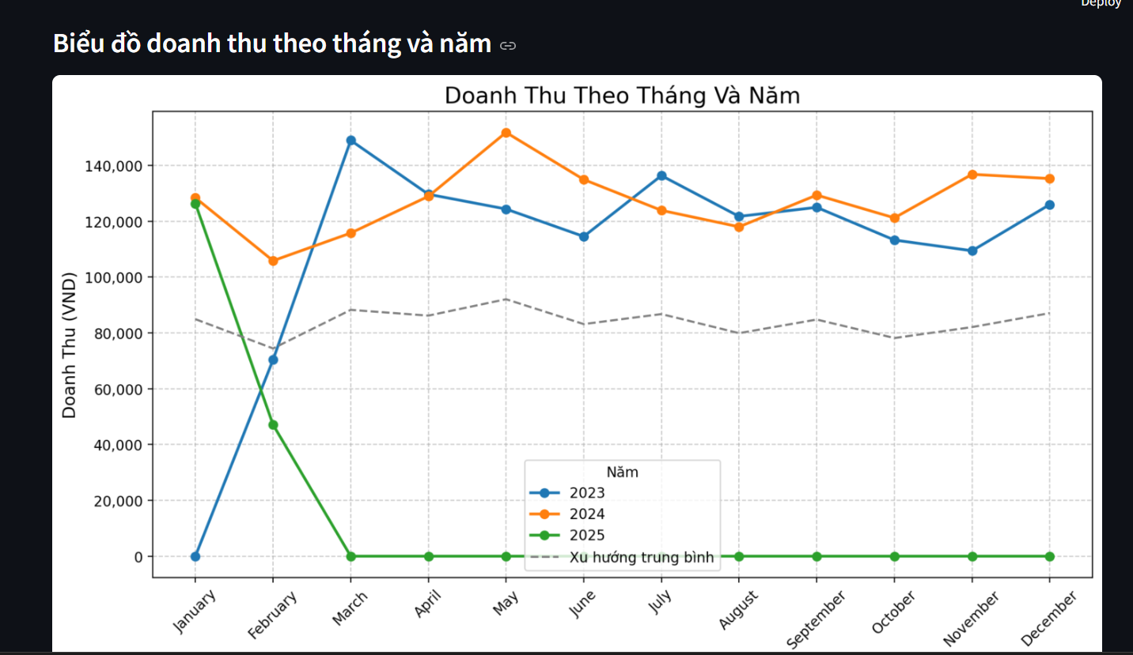

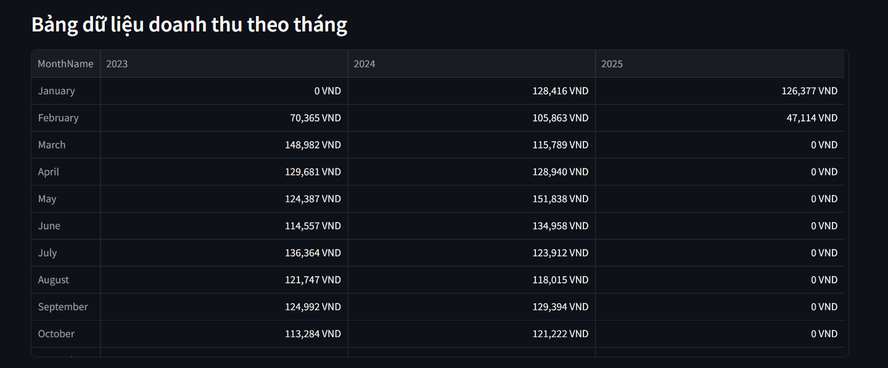

Qua các biểu đồ và bảng dữ liệu được cung cấp, có thể thấy rõ hoạt động kinh doanh của khách sạn đã trải qua những biến động đáng chú ý trong giai đoạn 2023-2025. Dữ liệu thể hiện không chỉ xu hướng doanh thu theo từng năm mà còn cho thấy tính mùa vụ trong hoạt động kinh doanh khách sạn.

So sánh giữa các năm cho thấy khách sạn có tiềm năng phát triển tốt, với xu hướng tăng trưởng doanh thu qua từng năm. Việc duy trì được mức doanh thu ổn định trong nhiều tháng là dấu hiệu tích cực về sức khỏe tài chính của doanh nghiệp.

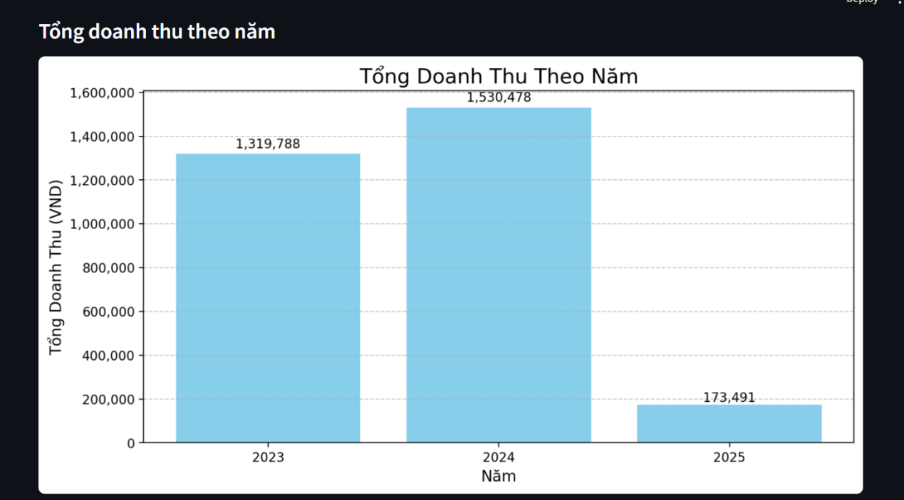

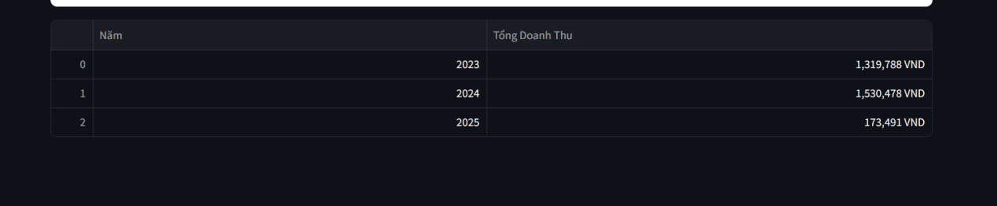

Dữ liệu doanh thu thể hiện một bức tranh tổng thể về hoạt động kinh doanh của khách sạn với những điểm mạnh và thách thức. Việc nhận diện được các mô hình mùa vụ và xu hướng doanh thu sẽ giúp ban quản lý đưa ra các quyết định chiến lược phù hợp, tối ưu hóa nguồn lực và nâng cao hiệu quả kinh doanh trong tương lai.

**7.3. Phân tích phương thức thanh toán và khách hàng tiềm năng**

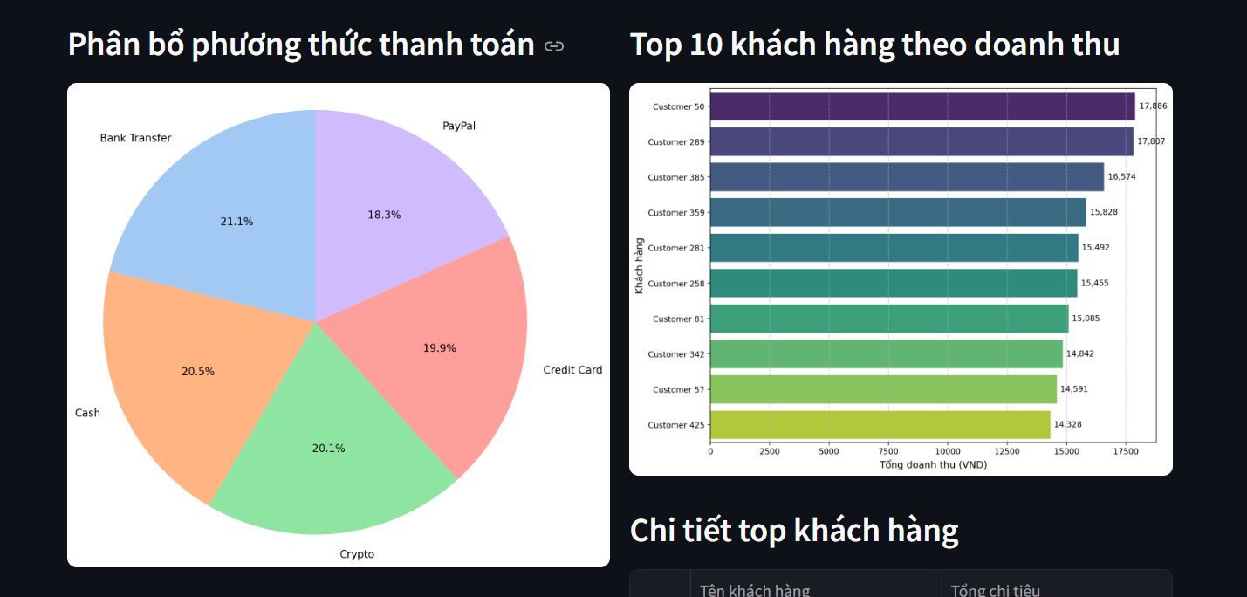

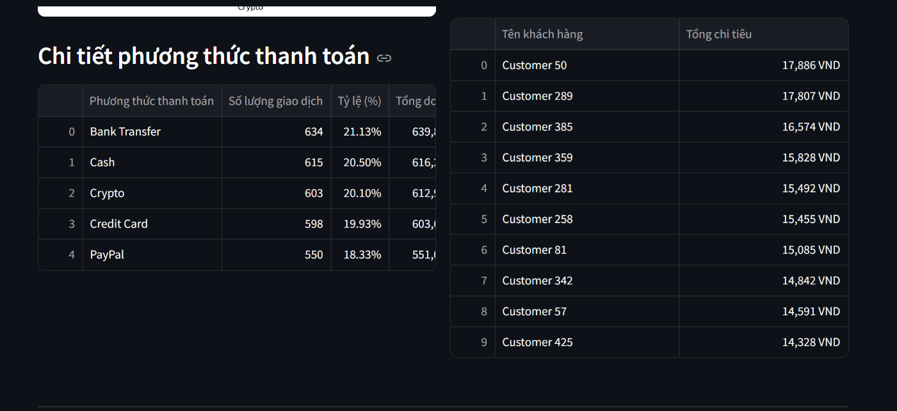

Qua biểu đồ phân bổ phương thức thanh toán, có thể thấy khách sạn đã thành công trong việc đa dạng hóa các kênh thanh toán. Sự phân bổ khá đồng đều giữa các phương thức cho thấy chiến lược linh hoạt trong việc đáp ứng nhu cầu của khách hàng. Đặc biệt, việc tích hợp cả phương thức thanh toán truyền thống và hiện đại (như Crypto) thể hiện tầm nhìn cập nhật với xu hướng thị trường.

Không có phương thức thanh toán nào chiếm ưu thế vượt trội, điều này giúp giảm thiểu rủi ro phụ thuộc vào một kênh thanh toán duy nhất. Sự cân bằng này cũng phản ánh chiến lược kinh doanh thông minh, đảm bảo khách hàng có nhiều lựa chọn phù hợp với thói quen và sở thích cá nhân.

Biểu đồ top 10 khách hàng theo doanh thu cho thấy một số khách hàng có đóng góp đáng kể vào tổng doanh thu của khách sạn. Sự chênh lệch không quá lớn giữa các khách hàng trong nhóm này cho thấy khách sạn đã xây dựng được một nhóm khách hàng trung thành với giá trị chi tiêu tương đối ổn định.

Việc có thể xác định và theo dõi chi tiết các khách hàng hàng đầu thể hiện hệ thống quản lý quan hệ khách hàng (CRM) hiệu quả. Đây là nền tảng quan trọng để phát triển các chương trình chăm sóc khách hàng thân thiết và chiến lược marketing cá nhân hóa.

Sự kết hợp giữa dữ liệu phương thức thanh toán và thông tin khách hàng tiềm năng mở ra cơ hội để hiểu sâu hơn về hành vi tiêu dùng. Khách sạn có thể phân tích liệu các khách hàng chi tiêu cao có xu hướng sử dụng phương thức thanh toán cụ thể nào không, từ đó phát triển các ưu đãi phù hợp.

Đáng chú ý là sự hiện diện của phương thức thanh toán Crypto với tỷ lệ đáng kể (20.1%), cho thấy khách sạn đã thu hút được nhóm khách hàng hiện đại, có xu hướng sử dụng công nghệ mới. Đây có thể là nhóm khách hàng tiềm năng để phát triển các dịch vụ sáng tạo trong tương lai.

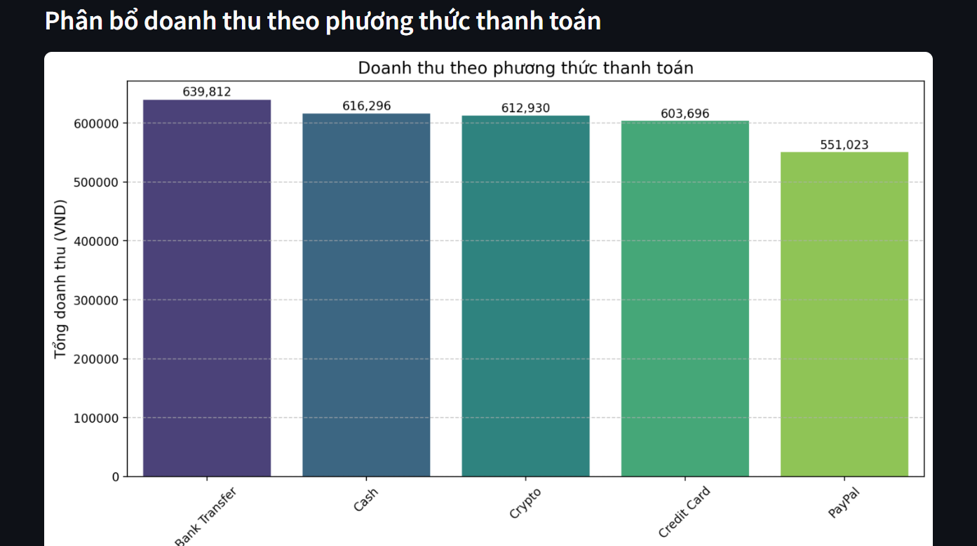

Việc duy trì sự cân bằng giữa các phương thức thanh toán truyền thống và hiện đại, đồng thời phát triển các chương trình chăm sóc khách hàng cá nhân hóa, sẽ giúp khách sạn tối ưu hóa doanh thu và nâng cao trải nghiệm khách hàng trong tương lai.

**7.4. Phân tích dịch vụ khách sạn**

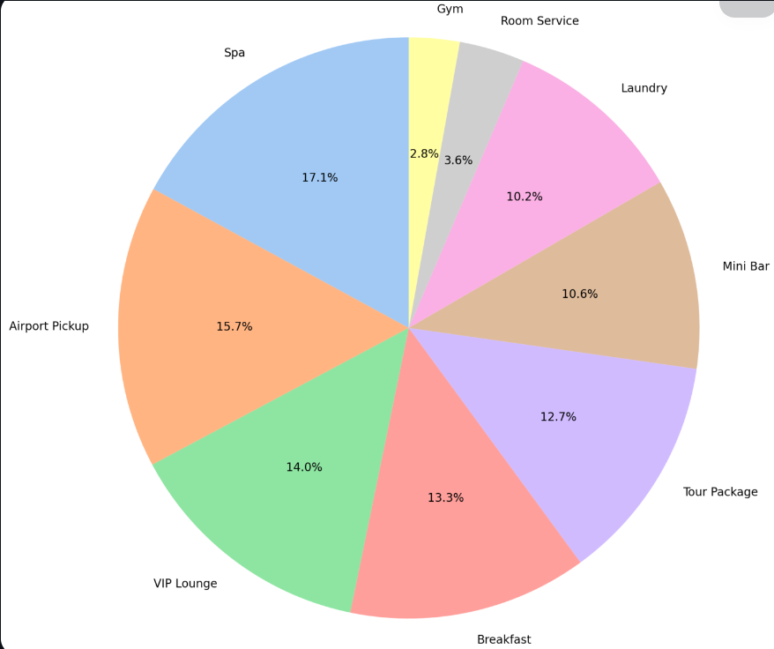

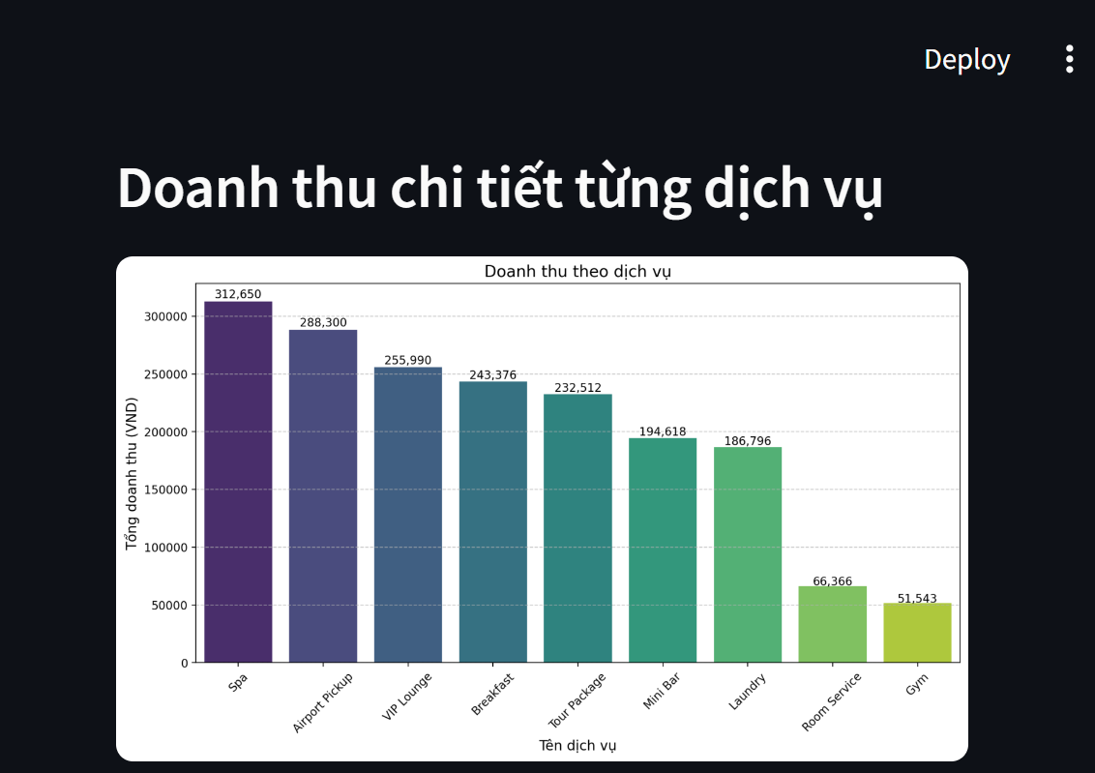

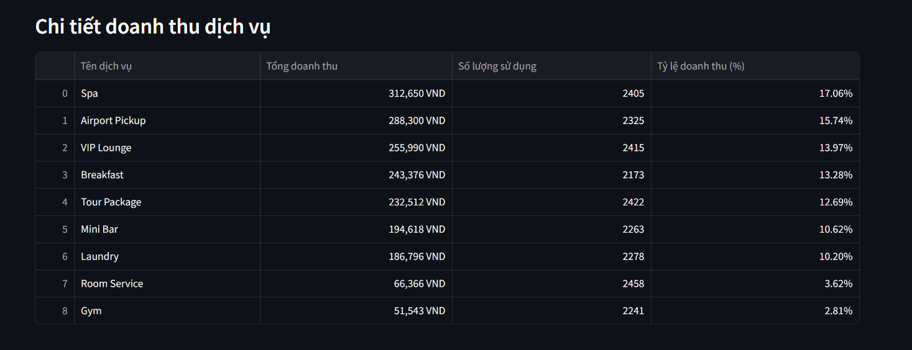

Qua các biểu đồ được cung cấp, có thể thấy rõ cơ cấu doanh thu dịch vụ của khách sạn phân bổ không đồng đều. Dịch vụ Spa đang là nguồn doanh thu lớn nhất với 312.650 VND (chiếm 17,1% tổng doanh thu), tiếp theo là Airport Pickup với 288.300 VND (15,7%). Ngược lại, Room Service và Gym có đóng góp khiêm tốn hơn, lần lượt chỉ chiếm 3,6% và 2,8% tổng doanh thu.

Cơ cấu này cho thấy khách sạn đang có thế mạnh về các dịch vụ giá trị gia tăng như Spa, Airport Pickup và VIP Lounge - những dịch vụ mang tính trải nghiệm cao cấp và tạo ra giá trị lớn cho khách hàng.

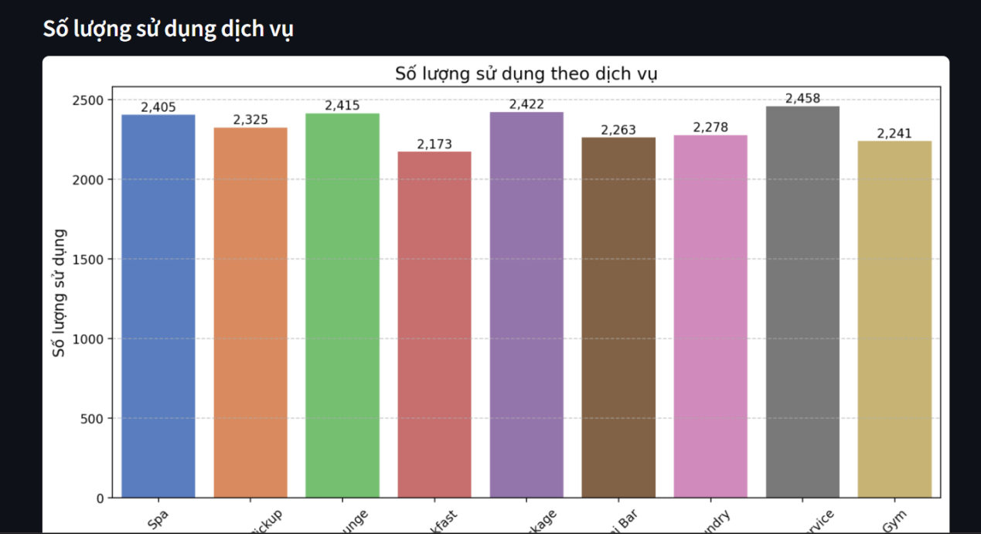

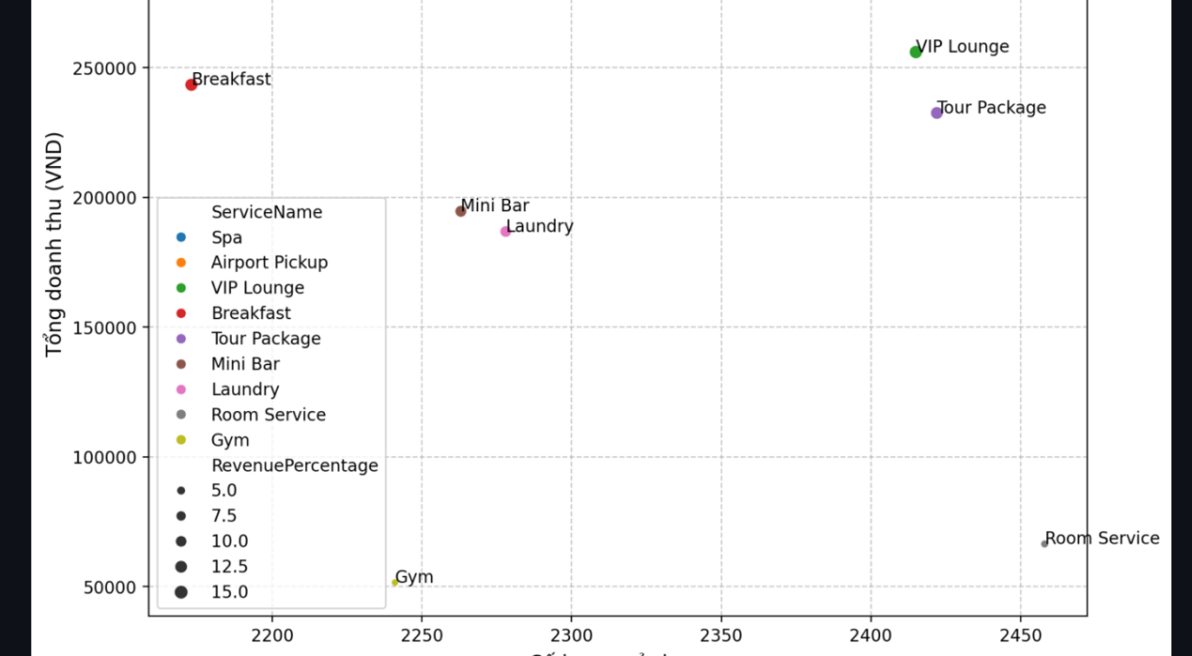

Biểu đồ phân tán cho thấy rõ mối quan hệ giữa số lượng sử dụng và doanh thu của từng dịch vụ:

* **Dịch vụ hiệu quả cao**: Spa, VIP Lounge và Airport Pickup nằm ở vị trí cao trên biểu đồ, thể hiện khả năng tạo doanh thu tốt với số lượng sử dụng tương đối.
* **Dịch vụ cần cải thiện**: Room Service và Gym nằm ở vị trí thấp, cho thấy mặc dù có lượng sử dụng tương đối (đặc biệt là Room Service) nhưng doanh thu tạo ra lại thấp.
* **Dịch vụ tiềm năng**: Breakfast có số lượng sử dụng thấp nhất nhưng doanh thu khá cao, cho thấy tiềm năng tăng trưởng nếu khách sạn có thể khuyến khích nhiều khách hàng sử dụng dịch vụ này hơn.

Cơ cấu doanh thu dịch vụ hiện tại cho thấy khách sạn đang có thế mạnh về các dịch vụ cao cấp như Spa và VIP Lounge. Tuy nhiên, vẫn còn dư địa để cải thiện hiệu quả của một số dịch vụ như Room Service và Gym. Việc phân tích mối tương quan giữa số lượng sử dụng và doanh thu giúp khách sạn xác định rõ những dịch vụ cần được ưu tiên đầu tư và phát triển trong thời gian tới.